Областной профилактический проект по организации работы с родителями
«ЭТО ДОЛЖЕН ЗНАТЬ ВАШ РЕБЕНОК»
(Для родительской общественности, педагогов образовательных организаций, специалистов органов и учреждений системы профилактики, работающих с молодежью и родителями)



Тюмень, 2017 год
Оглавление
Введение 3
ЧАСТЬ 1. Организация профилактической работы с родителями в образовательных организациях, учреждениях системы профилактики. 5
Глава 1. Особенности организации профилактической работы педагогов образовательных организаций и специалистов учреждений системы профилактики с родителями 5
Глава 2. Основные подходы к организации индивидуальной и коллективной работы с родителями 6
ЧАСТЬ 2. ПРОФИЛАКТИЧЕСКОЕ ПРОСВЕЩЕНИЕ В СЕМЬЕ 13
Глава 1. Как общаться с ребенком. Полезные советы для родителей. 13
Глава 2. Профилактика употребления психоактивных веществ: алкоголя, табака, наркотиков 15
Глава 3. Как обеспечить безопасную деятельность ребенка в сети Интернет. 20
Приложение 1. Перечень учреждений дополнительного образования детей и молодежи Тюменской области 32
Приложение 2. Перечень центров физкультурно-спортивной работы по месту жительства 38
и спортивных школ Тюменской области 38
Приложение 3. Адреса государственных бюджетных учреждений здравоохранения Тюменской области, оказывающих наркологическую помощь 44
Приложение 4. Информация для размещения на информационных стендах 46
Приложение 4.1. Для размещения на информационных стендах 47
Приложение 4.2. Для размещения на информационных стендах 48
Приложение 4.3. Для размещения на информационных стендах 49
Приложение 4.4. Для размещения на информационных стендах 50
Приложение 4.5. Для размещения на информационных стендах 51
Приложение 4.6. Для размещения на информационных стендах 60
Приложение 4.7. Для размещения на информационных стендах 61
Приложение 4.8. Для размещения на информационных стендах 62
Приложение 4.9. Для размещения на информационных стендах 63
Приложение 4.10. Для размещения на информационных стендах 64
Приложение 4.11. Для размещения на информационных стендах 65
Приложение 5. Административная и уголовная ответственность граждан Российской Федерации 66
Приложение 6. Рекомендуемые интернет-ресурсы для специалистов и родителей: 69
Приложение 6.1. Материалы для использования и распространения при организации коллективной и индивидуальной работы с родителями, направленной на профилактику употребления ПАВ и других асоциальных явлений 75
Приложение 7. ПРИМЕРНЫЕ СЦЕНАРИИ РОДИТЕЛЬСКИХ СОБРАНИЙ 77
Введение
Семья и образовательное пространство, как институт социализации, призваны обеспечить эффективную адаптацию молодого человека к жизни в сложных жизненных обстоятельствах, что, безусловно, невозможно без формирования у подрастающего поколения установок на здоровый и безопасный социально ориентированный образ жизни. Роль педагогов и семьи в вопросах воспитания социально-ответственного поведения у детей, понимания необходимости формирования, неприятия любых форм асоциального поведения у подрастающего поколения, бесспорно велика.
Родители составляют первую общественную среду ребенка, закладывают основы его физического и психического здоровья, имеют значимость в формировании жизненных ориентиров и т.п. Кроме того, родительская общественность является наиболее заинтересованной в здоровье своих детей частью общества. В связи с чем, важна роль педагогов в профилактической работе с родителями по формированию установок на ведение здорового образа жизни в семье, повышение информационной грамотности родителей в вопросах профилактики асоциального поведения у детей.
Объединение усилий педагогической общественности и родителей в вопросах профилактики негативных явлений среди молодого поколения может значительно повысить эффективность воспитательной и профилактической работы.
Актуальность проекта
Одной из причин вовлечения подростков в употребление любых психоактивных веществ (алкоголя, наркотиков, табака), повышения их интереса к участию в какой либо противоправной деятельности (зачастую кажущейся им шалостью) является ложное представление (суждение) о безнаказанности, отсутствии каких-либо последствий для здоровья, для отношений с близкими людьми, получения профессии и карьерного роста в будущем. В основном, это случается тогда, когда в качестве первоисточника информации у детей и подростков выступают не родители и педагоги, а сверстники, старшие товарищи или Интернет. Но педагоги и родители также не всегда в достаточной степени могут владеть информацией профилактического характера. Причины разные: учебная нагрузка, отсутствие специальных знаний, опыта работы в вопросах профилактики и др., а родители зачастую занимают позицию «с моим ребенком такое не случится, у нас благополучная семья». Какие бы ни были причины недостаточной профилактической работы с детьми и подростками, взрослые всегда должны быть бдительны и готовы к решению проблем, связанных с проявлением любых форм асоциального поведения у подростков: табакокурение, употребление алкоголя, наркотических веществ, интернет-зависимость, правонаршения и др.
В Тюменской области уделяется большое внимание вопросам профилактики асоциальных явлений в обществе: реализуется ряд областных профилактических проектов, направленных на пропаганду здорового и безопасного образа жизни, профилактику различных асоциальных явлений с различными категориями населения.
Данный проект является практико-ориентированным и направлен на системное решение проблем профилактики деструктивного поведения несовершеннолетних посредством организации комплексной информационно-разъяснительной работы с родительской общественностью на базе образовательных организаций, учреждений социальной защиты населения, учреждений дополнительного образования, культуры и др. учреждений, а также просветительской работы родителей со своими детьми на уровне семьи. Кроме того, проект включает в себя комплекс справочной информации и наглядных материалов для эффективной организации профилактической работы.
Цель проекта: обеспечение материалами профилактического характера:
- специалистов органов и учреждений системы профилактики, работающих с молодежью и родительской общественностью, для практического применения в процессе организации профилактической работы с родителями;
- родителей для применения в воспитательных целях в рамках семьи (рекомендации специалистов, видеоматериалы, профилактические буклеты и др.).
Задачи проекта:
- Совершенствование форм профилактической работы с родителями и несовершеннолетними.
- Повышение информированности специалистов учреждений системы профилактики, а также родителей в вопросах профилактики употребления детьми и подростками алкоголя, наркотических, токсических веществ и других форм асоциального поведения.
- Повышение педагогической культуры родителей в вопросах воспитания детей.
- Формирование у родителей компетенции по вопросам профилактики употребления психоактивных веществ и других форм асоциального поведения в процессе воспитания детей.
Проект состоит из двух частей:
Организация профилактической работы с родителями в организациях, учреждениях системы профилактики.
Профилактическое просвещение в семье.
Сроки реализации проекта: в период реализации государственной программы Тюменской области «Антинаркотическая программа» до 2020 года.
Ожидаемые результаты проекта:
- Создание информационного пространства профилактического характера для работы с родительской общественностью.
- Повышение уровня информационной грамотности педагогов, специалистов, организующих работу с детьми и подростками, педагогической культуры родителей в вопросах профилактики употребления детьми и подростками психоактивных веществ и других форм асоциального поведения.
Механизм реализации проекта
Механизм реализации проекта заключается в последовательном выполнении следующих шагов:
Презентация проекта специалистами ГАУ ТО «ОЦПР» для специалистов органов и учреждений системы профилактики, родительской общественности.
Размещение материалов проекта на официальном сайте ГАУ ТО «ОЦПР» http://www.narco-stop72.ru/.
Трансляция материалов проекта в сети Интернет, в том числе в социальных сетях «Одноклассники» https://ok.ru/profile/560204090466.
Оказание консультативной помощи и методической поддержки специалистами ГАУ ТО «ОЦПР».

ЧАСТЬ 1. Организация профилактической работы с родителями в образовательных организациях, учреждениях системы профилактики.

Глава 1. Особенности организации профилактической работы педагогов образовательных организаций и специалистов учреждений системы профилактики с родителями
Эффективность организации и проведения профилактической работы в учреждениях системы профилактики зависит как от уровня компетентности специалистов, так и уровня организации взаимодействия с родительской общественностью.
Без родительского участия процесс воспитания, в том числе в направлении формирования трезвеннических установок по ведению здорового и активного образа жизни, профилактике различных проявлений асоциального поведения невозможен или, по крайней мере, неполноценен. Основная задача мероприятий сделать родителей единомышленниками, активными субъектами системы профилактики.
Как показывает практика, применяется две формы взаимодействия с родителями:
1.Индивидуальная форма – требует больше усилий в подготовке и изобретательности, но ее эффективность по сравнению с работой в большой группе значительно выше. Именно в индивидуальном общении педагоги (специалисты) и родители становятся союзниками. Родители доверяют педагогу (специалисту) если он участвует в решении проблем ребенка, вместе с ними выясняет их причины, ищет пути решения проблем, помогает найти специалистов, которые проведут консультацию. Популярные формы индивидуальной работы педагогов (специалистов) с родителями: беседа, посещение на дому, консультация-размышление. телефонный разговор.
2. Коллективная форма - взаимодействие с родительским комитетом, семейный клуб, практические занятия или консультации для родителей с привлечением специалистов системы профилактики (психолога, представителя учреждения здравоохранения, сотрудника правоохранительных органов и др.) по интересующим их темам (например: «профилактика правонарушений и преступлений», «профилактика употребления ПАВ, в том числе новых социально-опасных веществ», «безопасное поведение детей в Интернете» и т.п.), родительское собрание, лекторий, конференция по обмену опытом воспитания, вечер вопросов и ответов, диспут-размышление по проблемам воспитания, встреча родителей с администрацией учреждения, «Дни открытых дверей».

Глава 2. Основные подходы к организации индивидуальной и коллективной работы с родителями
Форма взаимодействия с родителями выбирается исходя из потребности родителей и предложений. Главное – сделать родителей своими союзниками.
Организация индивидуальной работы с родителями
Если вы готовитесь к индивидуальному разговору с родителями (законными представителями) - рекомендуется обратить внимание на следующие моменты, важно:
- начинать беседу с освещения положительных моментов, чтобы таким образом настроить на доверительное отношение родителей к дальнейшему разговору (наладить контакт);
- избегать чрезмерных негативных характеристик ребёнка и его поведения, потому что родители часто воспринимают это как критику в свой собственный адрес;
- спрашивать совет у родителей о том, как лучше выстроить взаимодействие с их ребёнком, на какие моменты обязательно надо обратить внимание, уточнить степень своего участия. Необходимо выработать единую тактику дальнейших действий;
- уметь выслушивать критические замечания родителей в свой адрес и в адрес своих коллег, правильно взвешивать их обоснованность;
- избегать сравнения с другими детьми и другими семьями;
- заранее подготовить для родителей раздаточный материал, содержащий полезную информацию (в зависимости от темы беседы): рекомендации, памятки, контактную информацию телефонов доверия и горячих линий, служб, учреждений, оказывающих квалифицированную помощь.
В процессе общения с родителями педагоги (специалисты) часто сталкиваются с их возражениями. Возражения - это все что угодно, но не «да». Родители на собраниях обычно высказывают такое возражение: «Мой ребенок все время под присмотром, поэтому меня это не касается...», но и соглашающиеся с вами родители, говорящие вам «да», необязательно сделают так, как вы их просите, это может означать, что они просто не высказали свои возражения.
Как работать с возражениями?
Относитесь к возражениям, как:
- к недостатку информации у родителя (не слышал, не понял, вы не сказали чего-то);
- к показателю того, что у родителей задеты чувства во время вашего сообщения (например, чувства страха, вины), поэтому:
- реагируйте на возражения спокойно;
- дайте «выпустить пар»: не перебивайте, смотрите в глаза, кивайте и т.д. В дальнейшем - присоединитесь к чувствам родителей. Например: «Мне понятны ваши чувства, на вашем месте я, наверное, испытывала бы то же самое»;
- благодарите за задаваемые вопросы и высказанные возражения. Например: «Спасибо, это важно... Хорошо, что вы подняли этот вопрос» и т.д.;
- не критикуйте, не спорьте, не перебивайте, ждите пауз в речи возражающего;
- искренне просите: «Я хочу с вами посоветоваться (обсудить)...», «Прошу помочь разобраться…» и т.д. Спрашивайте: «Как мне поступить с этой ситуации?»;
- возвращайте к цели встречи, если высказывания ушли далеко от темы;
- если родители говорят: «Это невозможно сделать», то вместо «Почему?» уместнее спросить: «А что могло бы получиться, если все-таки это сделать?»;
- перефразируйте смысл сказанного: «Если я правильно вас понял («Другими словами, вы считаете, что...», «Вы хотите сказать, что...»);
- резюмируйте, особенно когда поток речи не иссякает. Воспользуйтесь паузой и скажите: «Таким образом, главное в том, что вы сказали...» или «Итак, вы предлагаете...»;
- отражайте чувства: «Мне кажется, вы расстроены (обижены, разозлились);
- используйте возражение как возможную тему для дальнейшей дискуссии (особенно если возражения высказывает группа родителей).
Организация коллективной работы с родителями
При встрече с родителями (родительские собрания):
- начните разговор с позитивной информации: сказать родителям что-то хорошее о детях, выразить благодарность за то, что родители пришли на встречу, выразить надежду на взаимопонимание - все это способствует доверительному контакту с аудиторией, снимает напряжение и беспокойство даже у тревожных родителей;
- избегайте слова «собрание», употребляйте другие синонимы: встреча, разговор и т.п.;
- присоединяйтесь к родительской позиции с помощью слов: мы, наши дети и др.
Алгоритм информационно-мотивационного сообщения:
Кратко сообщите о цели встречи. Например: «Разговор пойдет о наших детях, о том, как нам, взрослым, уберечь их от наркотического соблазна, искушения, помочь им стать сильными, самостоятельными, ответственными за свое здоровье, свою жизнь...».
Объедините аудиторию на базе единой потребности (это предотвращает сопротивление), для этого используйте позитивные утверждения, с которыми все согласны (принцип трех «да»). Например: «...ведь нам так этого хочется — правда? Мы все любим своих детей - да? Мы все хотим счастья, безопасности для них в таком меняющемся мире — да?». Дайте при этом возможность аудитории выразить свое согласие на каждый вопрос.
Сделайте обзор того, о чем будете говорить. Например: «Я расскажу вам о ситуации, связанной с опасностью распространения наркотиков, о причинах, побуждающих детей пробовать наркотики, познакомлю вас с цифрами и фактами, отражающими эту проблему, о том, какие меры принимаются для снижения этой проблемы. Мы с вами рассмотрим возможности, как сделать эту работу более действенной. После мероприятия вы получите раздаточный материал, содержащий нужную и полезную информацию (памятки, рекомендации, буклеты, контактную информацию с необходимыми телефонами, адресами служб и учреждений, оказывающих квалифицированную помощь в решении проблемных вопросов).
Укажите, сколько времени займет ваше мероприятие. Например: «Мое сообщение займет... минут, выступление специалистов (просмотр фильма) потребует ... минут, остальные ... минут я буду отвечать на ваши вопросы». При подготовке и проведении профилактического мероприятия важно учитывать, что продолжительность мероприятия должна составлять не более 60-80 минут;
Сообщите о своих ожиданиях (запрограммируйте результат). Например: «В результате нашего общения я ожидаю, что мы все четко поймем свою роль в обеспечении безопасности наших детей и будем готовы к совместным усилиям и дальнейшему сотрудничеству.
Сообщите основные цифры и факты. Задействуйте для этой цели экспертов (специалистов учреждений и ведомств системы профилактики и других заинтересованных лиц) или используйте наглядные материалы (например, видеофильмы, видеоролики, информационные листовки. Стимулируйте обсуждение чувств. После просмотра фильма, обсуждения проблемной ситуации расскажите о своих чувствах (волнение, тревога за детей, страх, растерянность и т. п.). Спросите родителей о том, какие чувства испытывают они. Похожие чувства способствуют сплочению аудитории.
При подготовке и проведении профилактического мероприятия обязательной является «обратная связь» с аудиторией, которая предполагает оценку информации, полученной в ходе мероприятия родителями в письменной или устной форме (впечатления, пожелания, вопросы, анкетирование и т. п.). Попросите родителей озвучить свои предложения по организации профилактической работы в учреждении. Предложите сотрудничество и разделите ответственность. «Нам необходимы совместные усилия, партнерство учителей, родителей, специалистов. Кто готов к таким совместным усилиям?»
Поблагодарите родителей за работу и внимание.
Обеспечьте родителей раздаточными материалами, ответьте на возникшие вопросы.
Качество педагогического, психологического и правового просвещения родителей зависит от актуальности выбранных тем, уровня организации и ведения мероприятий (участие квалифицированных специалистов организаций, учреждений системы профилактики и других заинтересованных лиц, использование технического оснащения, освещение мероприятий в средствах массовой информации).
Необходимые рекомендации для организации профилактической работы с родителями обучающихся/воспитанников:
В каждом возрасте ребенок осваивает новые знания, нормы поведения, проходит определенные этапы развития. В соответствии с этим меняются задачи и методы воспитания, способы общения с ребенком. Есть ряд правил и советов, следуя которым, можно найти общий язык с ребенком и сделать общение с ним более гармоничным.
В таблице 1 приведены рекомендации по организации профилактической работы с детьми и подростками с учетом их возрастных особенностей.
Таблица 1. Возрастной подход к организации профилактического воспитания с детьми и подростками
Этапы | Возраст | Характеристика | Рекомендации
I | 7-9 лет | Проявляется интерес к ПАВ (их действие, способы употребления). Несовершеннолетние ведомые. Находят себе кумира, авторитетного человека, слово которого - «закон». Имеется желание быть похожим на взрослых. Информацию о последствиях злоупотребления всерьез не воспринимают. Сами психоактивные вещества не употребляют (возможна проба курения), с употребляющими знакомы единицы. Знания абстрактны, недостоверны, получены с чужих слов. | В этом возрасте необходимо: формирование представления о здоровье, его значении, об основах здорового образа жизни; освоение навыков безопасного поведения; развитие навыков самоконтроля.
I | 9-12 лет | Интересует все, что связано с психоактивными веществами - их действие, способы употребления. О последствиях злоупотребления если и слышали, то всерьез не воспринимают. Возможно употребление токсических веществ, с употребляющими знакомы единицы. Знания отрывочны, недостоверны, получены с чужих слов. | В этом возрасте необходимо: формирование комплексного представления о здоровье, расширение знаний о негативном воздействии ПАВ на организм человека; формирование устойчивости к негативному давлению среды.
II | 12-14лет | Чаще всего допускается возможность употребления психоактивных веществ, курительных смесей - спайса. Возможны первые пробы. О существовании глобальной проблемы задумываются лишь некоторые, пробовали спайсы и психоактивные вещества немногие - из любопытства, знакомы с потребителями многие. О курительных смесях знают - из опыта знакомых или по рассказам. Многие сведения недостоверны. Опасность злоупотребления сильно недооценивается. Говорят о проблеме только между собой. | В этом возрасте необходимо: выработка специальных навыков высокой самооценки себя как личности; необходимо заложить установку «не делай, как другие» по отношению к ПАВ; расширение знаний о негативном воздействии ПАВ на организм (механизм действия, мифы о безопасности ПАВ).
III | 14-17лет | 14-16 лет  По отношению к ПАВ формируется 3 группы:  «Радикальные противники» - «сам никогда не буду и не дам погибнуть другу» - многие из членов этой группы считают употребление ПАВ признаком слабости и неполноценности.  «Употребляющие и сочувствующие» - интересуют вопросы, связанные со снижением риска при употреблении, с возможностью и продолжительностью употребления без наличия зависимости. Употребление считается признаком независимости. Среди членов этой группы много лидеров.  Группа, не определившая своего отношения к ПАВ («колеблющиеся»). Значительная ее часть может начать употребление ПАВ под влиянием друзей.  16-17 лет  Подростки становятся более информированы о ПАВ. Группы сохраняются, но число неопределившихся значительно уменьшается. Качественно меняется содержание знаний о ПАВ; они детализируются и становятся более объективными. В группе «Употребляющих и сочувствующих» пожинают первые плоды, в связи с этим наибольший интерес вызывают криминальные последствия употребления и скорость развития процессов, влияющих на здоровье. Глобальной проблемой наркоманию, токсикоманию, алкоголизм считают немногие. Среди радикальных противников растет число людей, осознающих необходимость активных действий, направленных на изменение ситуации. Большая часть «колеблющихся» переходит в первую группу. | В этом возрасте необходимо: освоение навыков отказа и навыков пошагового общения в ситуациях, связанных с ПАВ, умения найти выход в конфликтной ситуации; «умей сказать – НЕТ!».

Доктор медицинских наук Вострокнутова Н.В. предлагает использовать следующие рекомендации при проведении родительских собраний, на которых рассматриваются вопросы профилактики ПАВ, а также обсуждаются различные асоциальные формы поведения (в т.ч. аддиктивные и деструктивные), представленные в работе «Семья и антинаркотическая профилактическая работа»:
1. Нецелесообразно выходить за рамки представлений о ПАВ, которые практически не встречаются в регионе проживания, т.е. рассказывать о тех наркотиках (токсических веществах), которые малоизвестны. Обязательным является условие исключения описаний клинической картины наркотического (токсического) опьянения, переживаемых под влиянием наркотика (токсического вещества) эйфорических ощущений, включая использование позитивно воспринимаемых эпитетов и определений, таких как «непередаваемые ощущения», «состояние неизъяснимого блаженства, подобное экстазу», «состояние особенного блаженства и покоя».
2. Родители не всю информацию о ПАВ должны передавать своим детям. Не следует приводить описание путей получения, изготовления и применения психоактивных веществ, чтобы беседа не стала справочным материалом для использования ПАВ.
3. Следует исключить из бесед ссылки на примеры исторических личностей, политических деятелей, известных артистов, певцов, журналистов, употреблявших ПАВ, даже если приводятся негативные последствия от их приема.
4. Нецелесообразно пользоваться специальными медицинскими терминами при описании клинических проявлений зависимости от ПАВ, а также «жаргоном наркоманов».
5. Нужно достаточно твердо и настойчиво утверждать, что подросток, «экспериментирующий» с ПАВ или злоупотребляющий ими, верит в то, что ему удается успешно скрывать свои эпизоды наркотизации от родителей. Необходимо настойчиво убеждать родителей в том, что в настоящее время с помощью современных лабораторных методов возможна точная диагностика, предусматривающая определение конкретного наркотического вещества.
6. Следует говорить о большой вероятности заражения потребителей наркотических и психотропных веществ ВИЧ-инфекцией, различными формами гепатитов, другими опасными заболеваниями, способными нанести непоправимый вред здоровью потребителям психоактивных веществ.
7. Многие другие темы, кажущиеся убедительными для подростков старшего школьного возраста, студенческой молодежи, являются малозначимыми для детей младшего возраста. Такими являются темы, относящиеся к угрозе возникновения тяжелых соматических заболеваний, рождению неполноценных детей. Необходимо рекомендовать родителям учитывать возрастные особенности детей и подростков при формировании навыков здорового образа жизни, трезвеннических установок и половой культуры у детей.
8. Важно говорить об организации системной занятости несовершеннолетних и совместном времяпрепровождении родителей со своими детьми.
И еще несколько рекомендаций по организации и проведению профилактической работы с родителями обучающихся/воспитанников:
- необходимо информировать о правовой ответственности за совершения правонарушений и преступлений, об основных статьях законодательства РФ (см. Приложение 5);
- необходимо довести информацию о возможностях получения квалифицированной психологической, медицинской и реабилитационной помощи в случае возникновения проблем, связанных с употреблением любых видов психоактивных веществ, нарушением внутрисемейных отношений и др. (Приложение 4, Приложение 4.1, Приложение 4.2,);
- важно предоставить контактные данные (адреса, телефоны, виды предлагаемой помощи) учреждений, оказывающих наркологическую и другую медицинскую помощь, находящихся в районе проживания (Приложение 4).
В помощь специалистам при организации и проведении профилактического мероприятия с родителями будут полезны следующие материалы:
- перечень учреждений дополнительного образования детей и молодежи Тюменской области (Приложение 1);
- перечень центров физкультурно-спортивной работы по месту жительства и спортивных школ Тюменской области (Приложение 2);
В качестве раздаточного материала предлагаем использовать информационные листовки профилактического характера (Приложение 6.1). Получить полезную информацию по вопросам ведения здорового и безопасного образа жизни, профилактики асоциальных явлений предлагаем на страницах интернет-источников (Приложение 6).

Примеры организации коллективной работы с родителями:
«Семейный клуб»
Занятия в семейном клубе – семейное времяпровождение в пространстве, организованном для общения ребенка и родителей. В семейном клубе могут применяться следующие виды занятий:
Семейные групповые занятия и тренинги (как занятия для всей семьи, так и «закрытые группы» для отдельных категорий детей и родителей).
Занятия в мастерских по интересам.
Семейный досуг и отдых.
Индивидуальная помощь в зависимости от случая.
Семейные групповые занятия и тренинги проводятся в форме групповой работы один раз в неделю в удобное для родителей время, как правило, вечером, после работы. Возможна организация занятий и в выходные. Общее число участников занятий не должно превышать 16 человек. Структура занятия складывается (может варьироваться) из следующих блоков:
- чаепитие в начале занятия (0,5 часа) – позволяет сразу создать расслабленную домашнюю атмосферу, а также является дополнительной мерой материальной поддержки;
- «Новое хорошее» - все участники переходят в зал для занятий, садятся в круг и по очереди рассказывают что-то одно хорошее, что случилось с ними с последнего посещения;
- основное содержание занятия - развивающие игры, игра с элементами социально психологических тренингов, тематические арт-терапевтические сессии и т.д.;
- обсуждение результатов занятия, рефлексия.
Занятия в мастерских проводятся несколько дней в неделю в формате кружка. На занятии дети и родители что-то мастерят своими руками, общаются. Посещение мастерских более свободное – семья может посещать их в удобное для них время.
Семейный досуг и отдых (семейные выходные, праздники, экскурсии и др.) – это не только радостное событие, но и возможность перемены обстановки, но и возможность посмотреть на своих членов семьи по-новому. Совместные положительные переживания сплачивают членов семьи, позволяют находить выходы из различных проблемных ситуаций вместе, сообща.
В семейный досуг целесообразно включать элементы тренинга жизненно важных навыков, упражнения, нацеленные на развитие навыков общения, взаимодействия, взаимопомощи и взаимной поддержки, внимания.
В рамках семейного клуба возможны и индивидуальные занятия с семьями, например, индивидуальные занятия (консультации) с психологом, врачом наркологом, детским гинекологом, юристом, соц. работником, другими специалистами.
Следует отметить, что формат работы с семьей в рамках семейного клуба в большей степени зависит не только от потребностей семьи, ее проблем, но и от готовности семьи к тому или иному формату взаимодействия.
Тематические родительские вечера
Родительские вечера – специальные проекты совместной профилактической работы педагогов (специалистов) и активных родителей. Родительские вечера могут проводиться в разнообразных формах на следующие темы: «Скрытые зависимости», «Функция родительского примера», «Стили воспитания, способствующие и препятствующие зависимости», «Как поговорить с ребенком / подростком на трудную тему», «Чем опасен Интернет?», «Семейный совет», «Право голоса ребенка в семье», «Как решать конфликты с ребенком / подростком», «Как воспитать самостоятельного и ответственного ребенка», «Ценность здоровья», «Влияние медиа-ресурсов, в том числе сетевых, на развитие личности ребёнка. Профилактика компьютерной зависимости», «Мой ребенок и компания сверстников», «Почему так важно обучать наших детей умению говорить «нет»?».
Готовят и проводят родительские вечера специалисты с группой активных родителей. На вечер приглашаются все родители обучающихся/воспитанников. Иногда необходимо участие волонтеров, специалистов по профилактике зависимостей, врачей, сотрудников правоохранительных органов, представителей других поддерживающих организаций.
Некоторые родительские вечера только организуются педагогом и активистами-родителями, а беседу (дискуссию, тренинг) проводят специалисты (психологи в качестве модератора, врачи наркологи, представители правоохранительных органов – в качестве экспертов). В следующих Приложениях к Проекту: 7, Приложение 7.1, Приложение 7.2, Приложение 7.3, Приложение 7.4, Приложение 7.5 представлены примерные сценарии проведения родительских собраний.
«Главное в воспитании подростка – это общение» - этой точки зрения придерживаются психологи. И это действительно так. Совместное времяпровождение родителей со своими детьми, беседы, совместное решение каких-либо вопросов способствует формированию искренних и доверительных отношений в семье. В следующей части проекта речь пойдет об особенностях профилактического просвещения в семье. Каждому подростку необходим безопасный взрослый - это тот человек, кто не будет критиковать, наказывать, говорить: «Я же тебе говорил\а!», это тот, кто станет опытным Другом и Наставником. Всем в этом мире нужен тыл, а подростку особенно.
Иногда порой родителю достаточно обнять своего ребенка и просто сказать: «Я тебя люблю. Все пройдет, мы вместе, и мы переживем все трудности. Ты всегда можешь рассчитывать на мою поддержку».

ЧАСТЬ 2. ПРОФИЛАКТИЧЕСКОЕ ПРОСВЕЩЕНИЕ В СЕМЬЕ
Материалы для родителей
Для полноценного развития человека любого возраста необходимы постоянные, строящиеся на положительной эмоциональной основе, открытые и доверительные отношения с окружающими. Правильно построенные отношения с ребенком помогают родителям успешно преодолевать проблемы семейного воспитания. К сожалению, это происходит не всегда и не во всех семьях. Проблемы неблагополучия в семье, безнадзорности при дееспособных родителях, проблемы жестокого обращения с детьми не теряют актуальности и в настоящее время. Темы профилактики употребления психоактивных веществ в детско-подростковой среде, организация безопасной жизнедеятельности, профилактики правонарушений и преступлений являются одними из самых сложных для обсуждения на уровне детско-родительских отношений.

Глава 1. Как общаться с ребенком. Полезные советы для родителей.
Многие родители испытывают затруднения в общении со своими детьми (особенно подросткового возраста) на темы профилактического характера. Как тактично и доходчиво говорить с ребенком? В этом огромное значение имеют положительные детско-родительские отношения, выстроенные на доверительных отношениях, и здесь важно родителям не допустить употребление ребенком ПАВ и предотвратить у него формирование деструктивных форм поведения.
Советы для вас, родители, которые вы можете использовать в процессе воспитания детей:
Совет 1. Общайтесь друг с другом.
1. Общение – основная человеческая потребность, особенно для родителей и детей. Говорите о себе, делитесь своими впечатлениями и переживаниями, тогда и Ваш ребенок научится говорить с Вами о себе, начнет делиться своими переживаниями. Разделяйте проблемы ребенка и оказывайте ему поддержку, и в трудный момент он скорее доверится Вам, нежели чужому человеку. Учите ребенка решать проблемы, а не избегать их. Если у него не получается самостоятельно, пройдите весь путь решения проблемы с ним вместе.
Умение слушать – основа эффективного общения. Не запрещайте безапелляционно, задавайте вопросы, обозначьте свою позицию. Не надо настаивать, чтобы ребенок безоговорочно принимал Ваши представления о чем-либо. Важно, чтобы в семье ребенок имел право высказывать свое мнение, тогда ему будет легче сопротивляться давлению сверстников, склоняющих его к употреблению ПАВ. Поощряя ребенка, поддерживайте разговор, демонстрируйте Вашу заинтересованность в том, что он Вам рассказывает. Например, спросите: «А что было дальше?» или «Что ты об этом думаешь?».
Совет 2. Ставьте себя на место ребенка. Учитесь видеть мир глазами ребенка.
Подростку часто кажется, что его проблемы никто и никогда не переживал. Было бы неплохо показать, что Вы осознаете, насколько ему сложно. Договоритесь, что он может обратиться к Вам в любой момент, когда ему это действительно необходимо. Главное, чтобы ребенок чувствовал, что Вам всегда интересно, что с ним происходит.
Совет 3. Чаще проводите время вместе.
Очень важно, когда родители умеют вместе с детьми заниматься спортом, музыкой, рисованием или иным способом устраивать с ребенком совместный досуг: поход в кино, на стадион, на рыбалку, за грибами или просто совместный просмотр телевизионных передач. Для ребенка важно иметь интересы, которые будут самым действенным средством защиты от табака, алкоголя и наркотиков. Поддерживая увлечения подростков, которые способствуют их развитию и личностному росту, Вы делаете очень важный шаг в предупреждении употребления психоактивных веществ.
Совет 4. Обратите внимание, с кем общается Ваш ребенок.
Очень часто ребенок впервые пробует психоактивные вещества в кругу друзей. Порой друзья оказывают огромное влияние на поступки Ваших детей. Именно от окружения во многом зависит поведение детей, их отношение к старшим, к своим обязанностям, к школе и так далее. В подростковом возрасте весьма велика тяга к различным экспериментам. Поэтому важно в этот период принять участие в организации досуга друзей своего ребенка, по мере возможностей привлекайте и их к занятиям спортом, творчеством, социально значимой деятельности. Организовав досуг, вы окажете помощь не только другим детям, но в первую очередь – своему ребенку.
Совет 5. Подавайте положительный пример.
Дети учатся на примерах своих родителей. Если есть желание привить какие-либо нормы, нужно самим их придерживаться. Это касается всех сфер жизни: отношения к чистоте и порядку, ведения здорового и активного образа жизни, уважения к старшим и т. п. Результата не будет, если Вы стремитесь к идеалу в ребенке, а не в себе! Помните, что употребление табачных изделий или других психоактивных веществ в Вашей семье, пусть даже не частое и по определённым поводам, будет восприниматься Вашими детьми как норма.
Совет 6. Показывайте и говорите детям, что Вы их любите. Поцелуи, объятия, слова «я тебя люблю» способствуют тому, что у ребенка формируется адекватная самооценка. Безусловная родительская любовь помогает ребенку (в любом возрасте) уверенно идти по жизни, чувствовать поддержку со стороны родных, а также учит ребенка принимать себя и других, такими, какие они есть. Дети никогда не бывают слишком взрослыми для того, чтобы услышать, что они самые любимые.

Глава 2. Профилактика употребления психоактивных веществ: алкоголя, табака, наркотиков
Многие родители стремятся создать вокруг своего ребенка настоящий безопасный информационный вакуум, не всегда понимая, что ребенок должен своевременно получать ответы на вопросы от значимых для него людей. Часто родители испытывают чувство гордости, что могут ответить на любой вопрос своего ребенка. Но чем старше становится ребенок, тем вопросы становятся сложней. Чтобы ответить на них нередко требуется «специальная» подготовка, то есть дополнительное обращение к информационным тематическим источникам, просмотр тематических видеоматериалов, консультирование у специалистов и т.п.
Чтобы грамотно и корректно донести до ребенка необходимую информацию рекомендуется заранее познакомиться с предложенными ниже советами, рекомендациями, просмотреть профилактические видеоролики, представленные в Приложении 6.1.
Как разговаривать с подростком, чтобы предотвратить его приобщение к употреблению ПАВ?
Нередко родители стремятся в беседах просто напугать ребенка о возможных негативных последствиях употребления наркотиков, алкоголя и табака для здоровья. Но чаще всего подростки уже знают, что наркотики – это опасно. Так что же, может вообще не стоит обсуждать с ребенком подобные темы? Конечно, стоит!
Но при этом важно соблюдать ряд условий, которые помогут установить контакт с ребенком и сделает эффект беседы максимальным.
• Найдите подходящий момент для беседы. Лобовая атака: «А ну-ка давай я расскажу тебе сынок о вреде наркотиков» - не будет иметь успеха. Лучше это сделать, просмотрев фильм, передачу, где затрагивалась эта тема, или обсудить статью в журнале.
• Разговаривайте с ребенком на равных.
• Не превращайте беседу в скучную лекцию, разбавленную нравоучениями, где ребенок выступает в роли пассивного слушателя. Лучше если это будет обмен мнениями, в котором родители уважительно и тактично могут повлиять на взгляды подростка.
• Во время беседы не стоит критиковать в грубой форме друзей ребенка.
• Акцентируйте внимание ребенка на том, что приобщение к алкоголю или наркотикам может помешать в реализации значимых для подростка жизненных планов.
• Не стоит разбрасываться угрозами и обещаниями наказаний, т.к. сама угроза может стать провокацией: «Интересно, выполнит или нет взрослый свои обещания? Для подростка, стремящегося показать свою взрослость, большее значение будет иметь высказанное доверие: «Меня очень огорчит, если ты решишься на столь неразумный поступок, но я верю, что ты в состоянии сам принять правильное решение».
Задача бесед с ребенком будет считаться выполненной, если он поймет, что безопасных ПАВ не существует. Алкоголь и наркотики – не способ решения возникающих проблем.

Как научить ребенка говорить «НЕТ!» на предложение попробовать алкоголь, наркотики или сигареты?
Дети, имеющие высокий уровень самоуважения, чаще говорят «нет» на предложения попробовать табак, алкоголь, наркотики или другие психоактивные вещества.
Существует 5 принципов формирования самоуважения ребёнка:
Принцип №1: Одобряйте, хвалите ребёнка за небольшие успехи и достижения. Поощряйте даже маленькие достижения и делайте это чаще. Его упорство и попытки сделать что-либо полезное, важнее полученных результатов.
Принцип №2: Помогайте Вашему ребёнку выбирать и ставить перед собой реальные цели.
Принцип №3: Исправляйте и оценивайте поступок или действие, а не личность самого ребенка. Например, «Курить опасно, все может закончиться раком легких».
Принцип №4: Дайте Вашему ребёнку реальную ответственность за какую-нибудь домашнюю работу. Ребёнок, который имеет постоянное поручение по домашним делам, ощущает себя частью команды, и, достигая результатов в исполнении своих обязанностей, получает чувство удовлетворения.
Принцип №5: Показывайте ребёнку, как Вы его любите, демонстрируйте свою любовь к нему. Объятия, улыбка и слова: «Я люблю тебя» помогут ребёнку ощущать Ваше отношение к нему.
Кроме того, предлагаем воспользоваться следующими приемами, чтобы предостеречь своего ребенка от употребления табака, алкоголя, наркотиков:
Приём №1: Расскажите ребенку, что делает человека особенным и уникальным. Поговорите с ним о людях, которых он уважает, спросите, что на его взгляд делает их особенными, заслуживающими уважения. Попросите ребёнка рассказать о его собственных индивидуальных качествах, не забудьте напомнить ему те положительные качества, которые он может упустить.
Приём №2: Изучите с Вашим ребёнком значение слова «дружба». Попросите его составить список понятий, которыми он охарактеризовал бы друга, и другой список – о недруге. Пока Ваш ребёнок составляет эти списки, напишите свои собственные. Совместно с ребенком найдите одинаковые характеристики в ваших описаниях и определите, кто же такой настоящий друг;
Приём №3: Объясните ребёнку, что существуют предложения, на которые можно и нужно отвечать твёрдым отказом. Объясните Вашему ребёнку, что в определённых ситуациях каждый имеет право высказать свое собственное мнение. Например, когда ровесники оказывают на него давление.
Приём №4: Следите за увлечениями детей, будьте в курсе: где и с кем ребенок проводит свое время. Не следует допускать домашних (а равно и других) вечеринок в отсутствие взрослых, о чём иногда забывают родители, дети которых настойчиво требуют предоставить им самостоятельность.
Вы можете помочь своему ребенку избежать попадания в такие ситуации, введя специальные правила. Например, Ваш ребенок не будет ходить на дни рождения, которые проводятся без присмотра взрослых. Важно, чтобы дети, окружающие Вашего ребенка, придерживались здоровых стандартов поведения и поддерживали положительные ценности друг друга.

ВАЖНО знать родителям и родственникам!
Внешние и поведенческие признаки употребления психоактиных веществ:
Сегодня могут предложить наркотики в любом учебном заведении, во дворе и на дискотеке. Не стоит успокаивать себя соображениями вроде: «С моим ребенком такого случиться не может». Но рынок сбыта очень близко – это наши дети. Ниже приведены примеры поведенческих и физиологических признаков употребления ПАВ. Помните! Чем раньше Вы заметите неладное, тем легче будет справиться с бедой.
Поведенческие признаки:
При употреблении психоактивных веществ наблюдаются характерные признаки поведения и эмоционального состояния:
- нарастающая скрытность ребенка;
- сонливость или, наоборот, бессонница;
- снижение интереса к учебе, увлечениям, прогулы уроков и дополнительных занятий;
- ухудшение памяти и внимания, снижение успеваемости;
- увеличение финансовых запросов, пропажа из дома денег или ценных вещей;
- появление новых подозрительных друзей, прекращение общения со старыми друзьями;
- появление неопрятности во внешнем виде, склонность к прослушиванию специфической музыки;
- изменение настроения ребенка по непонятным причинам, появление болезненной реакции на критику;
- появление необоснованной агрессивности;
- изворотливость, лживость, уход от ответов на прямые вопросы;
- ношение одежды только с длинными рукавами независимо от погоды и обстановки с целью скрыть появление следов инъекций (т.е. уколов);
- наличие у ребенка шприца, сушеной травы, непонятного порошка, таблеток, бумажек или денежных купюр, свернутых в трубочки, закопченных ложек, капсул, жестяных банок, лекарств (или пустых упаковок от лекарств) снотворного или успокоительного действия;
- всякая стимуляция положительных эмоций неизбежно влечет за собой последующее снижение настроения, сопровождающееся понижением жизненного тонуса, падением работоспособности (эффект маятника).
Физиологические признаки:
- бледность или покраснение кожи;
- расширенные или суженные зрачки; покрасневшие или мутные глаза;
- несвязная, замедленная или ускоренная речь, дефекты речи;
- потеря аппетита, похудение, а иногда - чрезмерное употребление пищи;
- хронический кашель;
- резкие скачки артериального давления;
- расстройство желудочно-кишечного тракта;
- заторможенность мыслительных и мышечно-мускульных реакций, оцепенелость, вплоть до полного отключения, отсутствие реагирования на обращения;
- возможны полная потеря сознания на длительное время;
- появление расстройства координации движений;
- мелкое дрожание пальцев рук;
- непроизвольные движения руками, ногами, головой;
- пошатывание при ходьбе, резкие отклонения в сторону от направления движения;
- ярко выраженная мимика, смазанная, невнятная, замедленная, с внезапными остановками, непоследовательная речь;
- излишняя жестикуляция.

Что делать, если ребенок начал употреблять алкоголь или наркотики? Куда обратиться за помощью?
Во-первых, следует еще раз убедиться в обоснованности собственных предположений, понаблюдав за поведением подростка. Если опасения подтверждаются необходимо спокойно поговорить с подростком и объяснить, что именно в его поведении настораживает и попросить его объяснить происходящее. Не стоит обвинять его в лживости. Важно, чтобы ребенок понимал, что его не хотят наказывать, а хотят помочь!
Во-вторых, следует установить, насколько далеко зашло знакомство подростка с ПАВ. Ограничилось ли оно эпизодической пробой, либо употребление носит систематический характер. Необходимо узнать у ребенка сколько раз он употреблял наркотик (алкоголь); в каком количестве; его ощущения; почему употреблял и с кем именно. Причины могут быть самые разные от простого интереса и давления со стороны компании, до наличия личных проблем и т.п.
Если подросток утверждает, что «его заставили», то родителям следует обсудить с ним вопрос о личной ответственности за собственные поступки, подчеркнув, что никто не имеет право заставить другого сделать то, что ему не нравиться. При этом родители должны предложить ребенку возможные варианты отказа в случае повторного давления, а не ограничиваться фразой: «В следующий раз просто откажись и все!».
Необходимо объяснить подростку, какие последствия могут его ожидать, если употребление наркотиков или алкоголя будет продолжаться. Сделать это можно по-разному. Можно, конечно, прочитать лекцию о вреде наркотиков или привести пример из жизни популярных музыкантов (актеров). Можно попросить написать его сценарий фильма о своей будущей жизни и возможные варианты развития событий, когда в ее вмешаются алкоголь, или наркотики обсудив с ребенком возможные плюсы и минусы. Задача подобных форм убедить ребенка в негативных для здоровья и дальнейшей жизни (учебе, работе, семейной жизни) последствиях употребления наркотиков (алкоголя).
Помните, всегда есть возможность проконсультироваться со специалистом, позвонив либо обратившись в региональные службы помощи:
Службы семейного консультирования ГАУ ТО «Областной центр профилактики и реабилитации» (оказание консультационной помощи по вопросам алко- и наркозависимости):
г.Тюмень, ул. Комсомольская,6: тел. (3452) 673-673;
г.Тобольск, 8-ой микрорайон, д.40, тел.: тел. (3456) 24-50-50;
г.Ишим, ул. К.Маркса, д.1 «А», корп.2: тел. (34551) 2-93-95.
Государственное бюджетное учреждение здравоохранения Тюменской области «Областной наркологический диспансер»: тел. (3452) 46-15-47
Наркологическая помощь на дому: тел. (3452) 46-15-36;
Детское отделение: тел. (3452) 50-82-63, 50-82-61
Отделение неотложной наркологической помощи: тел. (3452) 96-03-96.
Также можно обратиться за консультацией в федеральные службы:
Социальная служба экстренного реагирования «Ребенок и семья»: 8-800-200-72-01
Бесплатная «Горячая линия» в рамках проекта Министерства здравоохранения Российской Федерации «Здоровая Россия».
Незнание закона не освобождает от ответственности
Жить в обществе и быть свободным от него нельзя: в любых жизненных ситуациях человек должен соотносить свои поступки с существующими в обществе нормами и ценностями, с интересами других людей.
Чтобы научить детей осознанному гражданскому поведению в обществе родители сами должны быть юридически грамотными людьми, жить в соответствии с российским законодательством и нормами морали, передавать элементарные правовые знания детям. Родители должны объяснить детям, что знание своих прав и умение их отстаивать – сила. Уважение права других – справедливость.
Уважаемые родители, помните:
административная и уголовная ответственность гражданина Российской Федерации наступает с 16-летнего возраста;
административную ответственность за поступки своих детей, не достигших 16-летнего возраста, несете Вы.
Лица, достигшие ко времени совершения преступления четырнадцатилетнего возраста, подлежат уголовной ответственности по некоторым статьям Уголовного Кодекса:
-за убийство (статья 105);
-умышленное причинение тяжкого вреда здоровью (статья 111);
-умышленное причинение средней тяжести вреда здоровью (статья 112);
-похищение человека (статья 126);
-изнасилование (статья 131);
-насильственные действия сексуального характера (статья 132);
-кража (статья 158);
-грабеж (статья 161);
-разбой (статья 162);
-вымогательство (статья 163);
-неправомерное завладение автомобилем или иным транспортным средством без цели хищения (статья 166);
-умышленные уничтожение или повреждение имущества при отягчающих обстоятельствах (часть вторая статьи 167);
-террористический акт (статья 205);
-захват заложника (статья 206);
-заведомо ложное сообщение об акте терроризма (статья 207);
-хулиганство при отягчающих обстоятельствах (части вторая и третья статьи 213);
-вандализм (статья 214);
-незаконные приобретение, передача, сбыт, хранение, перевозка или ношение взрывчатых веществ
-или взрывных устройств (статья 222.1);
-незаконное изготовление взрывчатых веществ или взрывных устройств (статья 223.1);
хищение либо вымогательство оружия, боеприпасов, взрывчатых веществ и взрывных устройств (статья 226);
-хищение либо вымогательство наркотических средств или психотропных веществ (статья 229);
-приведение в негодность транспортных средств или путей сообщения (статья 267).

Глава 3. Как обеспечить безопасную деятельность ребенка в сети Интернет.
С тех пор, как Интернет перестал быть роскошью и пришел буквально в каждый дом, он стал неотъемлемой частью жизни не только взрослых, но и детей. Интернет предоставляет детям невероятные возможности для совершения открытий, общения и творчества. Но, вместе с тем, на ресурсах глобальной сети содержится много опасностей.
Практика показывает, что дети в поисках друзей активно размещают о себе в сетях личную информацию. Опытным мошенникам не остается ничего, кроме как воспользоваться их наивностью и недостатком родительского внимания. Глобальная сеть содержит большое количество информации взрослого содержания, ресурсов, пропагандирующих распространение и употребление наркотиков, суицид, экстремистские призывы, другой информации, способствующей нанесению вреда здоровью и развитию личности ребенка.
Уполномоченные федеральные органы исполнительной власти принимают в отношении перечисленных видов информации решения о включении их в соответствующий Единый реестр. Принятого решения достаточно для удаления интернет-страницы с материалами или ограничения доступа к сайту. Тем не менее, на каждый закрытый ресурс приходится десять вновь созданных. Поэтому важно интересоваться с кем общаются дети в Интернете, какие ресурсы посещают. Также важно научить детей безопасному поведению в Сети.

Какие виды опасности можно встретить в Интернете?

Осторожно! Кибербуллинг!

Как предупредить проявления кибербуллинга в отношении к Вашему ребенку?
1. Объясните ребенку, что при общении в Интернете, он должен быть дружелюбным с другими пользователями, ни в коем случае не писать грубых слов – читать грубости так же неприятно, как и слышать.
2. Объясните ему, что нельзя использовать сеть Интернета для хулиганства, распространения сплетен или угроз.
3. Научите ребенка правильно реагировать на обидные слова или действия других пользователей. Не стоит общаться с агрессором и тем более пытаться ответить ему тем же. Возможно, стоит вообще покинуть данный ресурс и удалить оттуда свою личную информацию, если не получается решить проблему мирным путем.
4. Наблюдайте за тем, что ребенок делает в Интернете, а также следите за его настроением после пользования Сетью.
Как защититься от кибербуллинга?
Не провоцировать. Общаться в Интернете следует этично и корректно. Если кто-то начинает оскорблять ребенка в Интернете – необходимо уйти с такого ресурса и поискать более удобную площадку. Практически на всех форумах и сайтах есть возможность заблокировать обидчика, написать жалобу модератору или администрации сайта, потребовать удаление странички.
2. Если по электронной почте или другим каналам кто-то направляет ребенку угрозы и оскорбления – лучше всего сменить электронные контакты (завести новый email, Skype, ICQ, новый номер мобильного телефона).
3. Если кто-то выложил в Интернете сцену унижения ребенка, необходимо сообщить об этом администрации ресурса.
4. Необходимо обратиться в правоохранительные органы, если угрозы продолжаются.
Если ребенок стал жертвой кибербуллинга? На что необходимо обратить внимание?
1. Беспокойное поведение. Даже самый замкнутый ребенок будет переживать из-за происходящего и обязательно выдаст себя своим поведением. Депрессия и нежелание идти в школу – самые явные признаки того, что ребенок подвергается агрессии.
2. Неприязнь к Интернету. Если ребенок любил проводить время в Интернете и внезапно перестал это делать, следует выяснить причину. В большинстве случаев внезапное нежелание пользоваться Интернетом связано с проблемами в виртуальном мире.
3. Нервозность при получении новых сообщений. Негативная реакция ребенка на звук электронного письма должна насторожить родителя. Необходимо поговорить с ребенком и обсудить содержание этих сообщений.

Осторожно! Мошенники!
Интернет-мошенничество — один из видов киберпреступлений, целью которого является причинение материального или иного ущерба путем хищения личной информации пользователя (номеров банковских счетов, кредитных карт, паспортных данных и персональной информации).

Как предупредить кибермошенничество в отношении к вашему ребенку?
Проинформируйте ребенка о самых распространенных методах мошенничества в сети. Всегда совместно принимайте решение о том, стоит ли воспользоваться теми или иными услугами, предлагаемыми в Интернете.
Не оставляйте в свободном для ребенка доступе банковские карты и платежные данные, воспользовавшись которыми ребенок может самостоятельно совершать покупки.
Не отправляйте о себе слишком много информации при совершении интернет-покупок: данные счетов, пароли, домашние адреса и телефоны. Помните, что никогда администратор или модератор сайта не потребует полные данные вашего счета, пароли и пин-коды. Если кто-то запрашивает подобные данные, будьте бдительны – скорее всего, это мошенники.
Установите на свои компьютеры антивирус или персональный брандмауэр. Подобные приложения наблюдают за трафиком и могут предотвратить кражу конфиденциальных данных или другие подобные действия.
Убедитесь в безопасности сайта, на котором планируется совершить покупку:
6.Ознакомьтесь с отзывами покупателей.
Избегайте предоплаты.
Проверьте реквизиты и название юридического лица – владельца магазина.
Поинтересуйтесь возможностью получения кассового чека и других документов за покупку.
Какие действия необходимо предпринять в случае кибермошенничества?
Проговорите с ребенком всю ситуацию. Он должен рассказать, какой сайт он посещал, на какие баннеры нажимал, какими услугами Сети пользовался, что видел и т.д. Сохраните все электронные свидетельства совершенных действий и операций, скриншоты экранов – они могут служить доказательствами в дальнейшем.
В случае хищения данных, поставьте в известность свой банк или финансовую организацию, если необходимо, то закройте или временно заблокируйте ваши счета. Запросите отчет о финансовых операциях и проверьте их корректность, о выявленных расхождениях поставьте в известность вашу финансовую организацию.

Осторожно! Преступники!
Преступники преимущественно устанавливают контакты с детьми в чатах, при обмене мгновенными сообщениями, по электронной почте или на форумах. Для решения своих проблем многие подростки обращаются за поддержкой. Злоумышленники часто сами там обитают; они стараются привлечь подростка своим вниманием, заботливостью, добротой и даже подарками, нередко затрачивая на эти усилия значительное время, деньги и энергию. Обычно они хорошо осведомлены о музыкальных новинках и современных увлечениях детей. Они выслушивают проблемы подростков и сочувствуют им. Но постепенно злоумышленники вносят в свои беседы оттенок сексуальности или демонстрируют материалы откровенно эротического содержания, пытаясь ослабить моральные запреты, сдерживающие молодых людей. Некоторые преступники могут сразу же заводить сексуальные беседы.
При обнаружении признаков сексуального совращения следует немедленно сообщить в правоохранительные органы.
Сохраняйте все свидетельства переписки и контактов незнакомца с ребенком (скриншоты экрана, электронные письма, фотографии и т. п.).

Осторожно! Опасные интернет-сообщества!

Следите за тем, какие интернет-группы посещает ребенок в социальных сетях.
Шоплифтеры. В сети Интернет появились сообщества так называемых шоплифтеров (шоплифтинг – переводится как кража в магазинах), которые вовлекают в противозаконную деятельность интернет-пользователей. Шоплифтеры подогревают интерес к противоправным действиям: кража снимается на видео, выкладывается в сеть и потом сообществом шоплифтеров выставляется рейтинг сложности магазинной кражи. Объясните детям, что согласно ч.1 ст. 158 Уголовного кодекса РФ, кража - это тайное хищение чужого имущества, которое влечет уголовное наказание. За ВИРТУАЛЬНЫЕ преступления отвечают по РЕАЛЬНОМУ закону!
Группы смерти. Закрытые группы - так называемые «группы смерти» в социальных сетях раскинули свои сети для детей и подростков, в которых прямо или косвенно обсуждается тема суицида. Взрослые привыкли считать переживания подростков мелкими и незначительными, иногда просто отказывая им в праве на эти переживания («да что ты понимаешь», «да какие твои годы», «у тебя еще будет тысяча таких мальчиков» и т.д.). В таких группах, на первый взгляд, публикуются безобидные слоганы, например, «Лучшие вещи в жизни с буквой «с» - Семья, суббота, секс, суицид», песни с текстом: «…мы ушли в открытый космос, в этом мире больше нечего ловить», вопросы: «сколько унылых будней ты готов еще так просуществовать?», размещаются картинки: рельсы с надвигающийся поезд с надписью «этот мир не для нас», фотографии людей на крышах с надписью «мы дети мертвого поколения» и т.п. В «ВКонтакте» групп, в чьих названиях присутствует слово «кит», «бабочка» и т.п. великое множество. Кроме уже названной «Киты плывут вверх» есть «Космический кит», «Белый кит», «Китовой журнал», «Море китов», «Океан китов», «Летающий кит» и так далее.
Уголовные дела по фактам самоубийств детей в результате криминального психологического воздействия на них возбуждаются, как правило, по статье 110 Уголовного кодекса РФ (доведение до самоубийства). Статья 110 УК РФ гласит: «доведение до самоубийства или до покушения на самоубийство путем угроз, жестокого обращения или систематического унижения человеческого достоинства потерпевшего…». Но когда кто-то посредством Интернета склоняет ребенка к уходу из жизни, почти никогда нет с его стороны ни угроз, ни жестокого обращения с ним, ни систематического унижения человеческого достоинства. Там идет другое: создание у жертвы чувства ложной ущербности, мнимой усталости от жизни, чувства жизненного тупика, одновременно с этим игра в утешение и кодирование на суицид.
Если вы узнали, что ваш ребенок состоит в такой группе или подписан на подобные группы, то вы можете обратиться за советом к специалистам в региональные или федеральные службы психологической помощи.
Региональная служба:
Муниципальное автономное образовательное учреждение дополнительного образования детей центр внешкольной работы «Дзержинец»:
- Психологическая служба: (3452) 39-01-44 (помощь для родителей детей, страдающих компьютерной зависимостью; проведение индивидуального психологического консультирования несовершеннолетних и их родителей по проблемам: внутриличностным; взаимоотношений; кризисного характера и т.д.);
Федеральные службы:
Социальная служба экстренного реагирования «Ребенок и семья»: 8-800-200-72-01 (оказание различных видов экстренной консультационной социальной, социально-педагогической, социально-правовой помощи несовершеннолетним, их семьям, нуждающимся в оказании неотложной помощи, в связи с наличием у них обстоятельств, которые ухудшают или могут ухудшить условия их жизнедеятельности);
Федеральная линия помощи «Дети онлайн»: 8-800-25-000-15 (бесплатная психологическая и практическая помощь детям и подросткам, которые столкнулись с опасностью или негативной ситуацией во время пользования Интернетом).

Осторожно! Интернет-зависимость!
Как выявить признаки интернет-зависимости у ребенка?
1. Оцените, сколько времени ребенок проводит в Интернете, не пренебрегает ли он из-за работы за компьютером своими домашними обязанностями, выполнением уроков, сном, полноценным питанием, прогулками.
2. Поговорите с ребенком о том, чем он занимается в Интернете. Выясните, поддерживается ли интерес вашего ребенка реальными увлечениями, или же он просто старается ничего не пропустить и следит за обновлениями ради самого процесса. Постарайтесь узнать, насколько важно для ребенка общение в Сети и не заменяет ли оно реальное общение с друзьями.
3. Понаблюдайте за сменой настроения и поведением вашего ребенка после выхода из Интернета. Возможно проявление таких психических симптомов как подавленность, раздражительность, беспокойство, нежелание общаться. Из числа физических симптомов можно выделить головные боли, боли в спине, расстройства сна, снижение физической активности, потеря аппетита и другие.
К первым признакам развития компьютерной зависимости у ребенка относятся следующие:
-провел хотя бы одну ночь у компьютера;
-прогулял школу, потому что просидел за компьютером;
-приходит домой и сразу садится за компьютер;
-пребывает в плохом, раздраженном настроении, не может ничем заняться, если нет доступа к компьютеру (например, сломался);
-конфликтует, угрожает, шантажирует в ответ на запрет сидеть за компьютером.

Если Вы обнаружили симптомы интернет-зависимости у своего ребенка, необходимо придерживаться следующего алгоритма действий:
1. Постарайтесь наладить контакт с ребенком. Узнайте, что ему интересно, что его беспокоит.
2. Не запрещайте ребенку пользоваться Интернетом, но постарайтесь установить регламент пользования (количество времени, которые ребенок может проводить онлайн, запрет на сеть до выполнения домашних уроков и т.д.).
3. Ограничьте возможность доступа к Интернету только своим компьютером или компьютером, находящимся в общей комнате, – это позволит легче контролировать деятельность ребенка в сети.
4. Попросите ребенка в течение недели подробно записывать, на что тратится время, проводимое в Интернете. Это поможет наглядно увидеть и осознать проблему, а также избавиться от некоторых навязчивых действий, например от бездумного обновления странички в ожидании новых сообщений.
5. Предложите своему ребенку заняться чем-то вместе, постарайтесь его чем-то увлечь. Например, для многих компьютерных игр существуют аналогичные реальные игры, в которые можно играть всей семьей или с друзьями, при этом общаясь друг с другом без Интернета. Важно, чтобы в свободное время у ребенка были увлечения, не связанные с Интернетом.
6. Дети с интернет-зависимостью субъективно ощущают невозможность обходиться без сети Интернет. Постарайтесь тактично поговорить об этом с ребенком. Важно, чтобы ребенок понял – ничего не произойдет, если его некоторое время не будет в интернет-сообществе.
7. Если самостоятельно невозможно справиться с проблемой, обратитесь за помощью к специалисту, психологам в специализированных центрах.
Организация безопасной деятельности в Интернете при помощи специальных компьютерных программ.
Первым шагом на пути к созданию безопасной интернет-среды для детей должна стать установка веб-фильтров и программ родительского контроля (организация или запрет использования детьми компьютерного времени, доступа к играм или другим программам, и самое главное – блокировка просмотра сайтов с опасным содержимым).
Установка веб-фильтра
В настоящее время на рынке существует достаточное количество как платных, так и бесплатных программных продуктов для фильтрации Интернета.
Организация «Лига безопасного интернета» (далее – «Лига») дает возможность установить бесплатный фильтр. Для установки веб-фильтра можно воспользоваться главной страницей сайта «Мой портал» (http://moi-portal.ru) или Лиги безопасного интернета (ligainternet.ru или пройти по ссылке ligainternet.ru/proxy/) и следовать простой пошаговой инструкции.
Предлагаемые фильтры предусматривают постраничное ограничение доступа к запрещенной информации. Ограничение доступа к противоправному контенту происходит на основе семантического анализа содержимого страниц. Настройки фильтра просты и универсальны. Ими сможет воспользоваться любой родитель. Для установки веб-фильтра Лиги необходимо воспользоваться кнопкой «Бесплатный «Веб-фильтр» для родителей» на главной странице сайта Лиги безопасного интернета (ligainternet.ru) или пройти по ссылке ligainternet.ru/proxy/ и следовать простой пошаговой инструкции.
Алгоритм действий по установке веб-фильтра на домашний компьютер
1 шаг. Заходим на главную страницу сайта «Мой портал» (http://moi-portal.ru).



2 шаг. В адресной строке поиска вводим «Безопасный Интернет» или нажимаем на раздел-баннер «Безопасный Интернет».

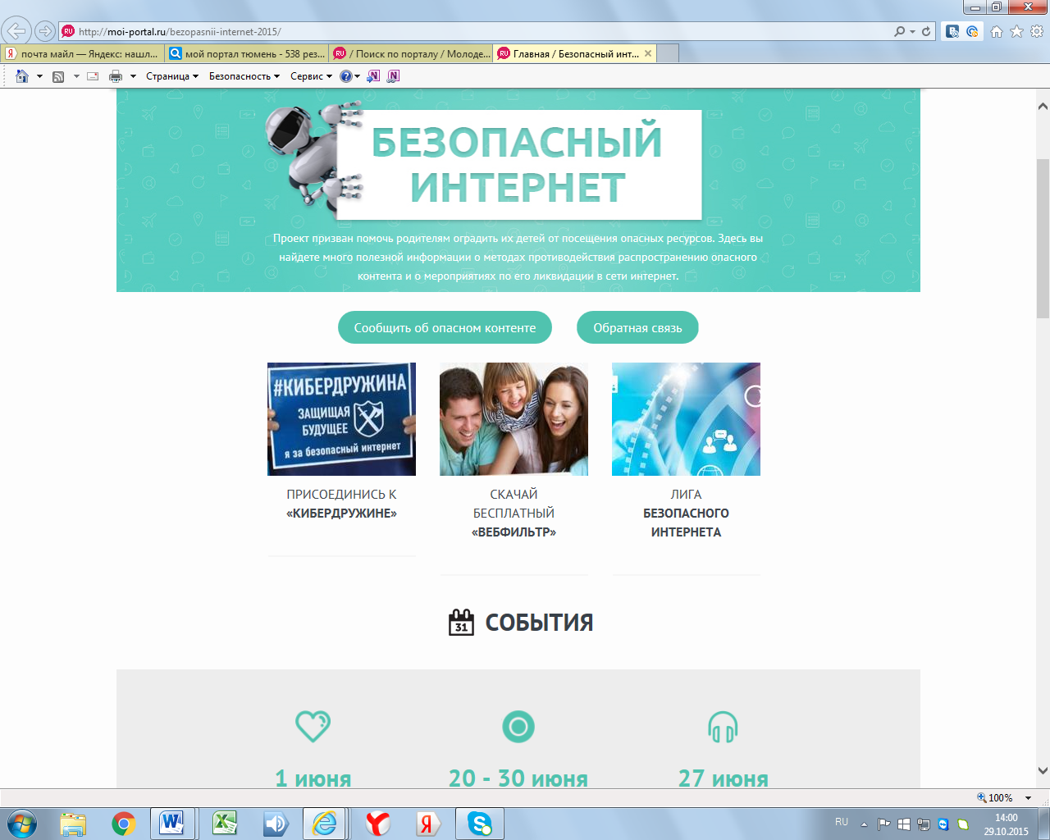

3 шаг. Нажимаем ссылку «Скачать бесплатный ВЕБ-ФИЛЬТР».

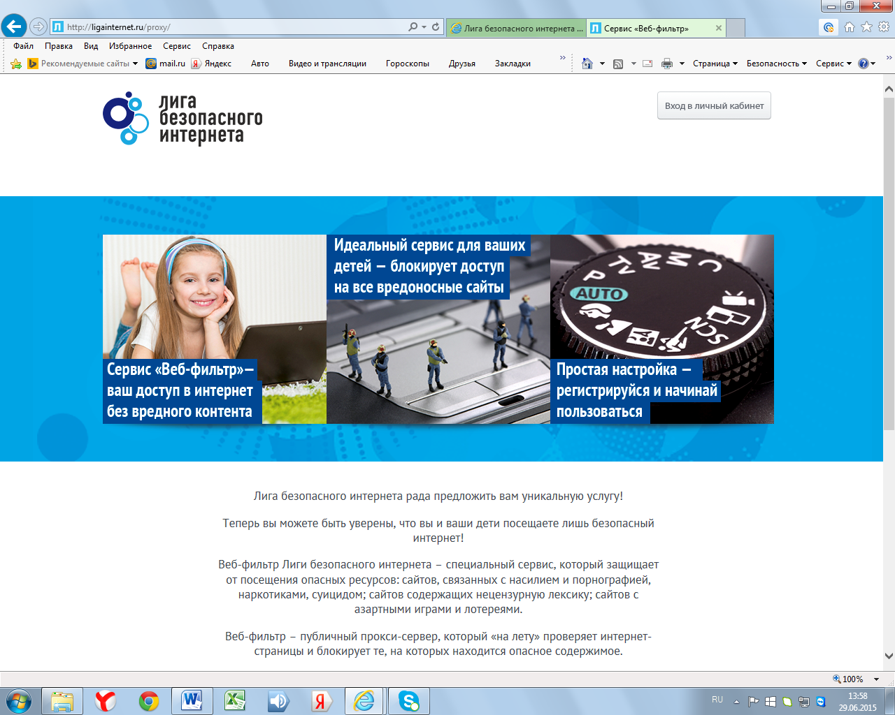

4 шаг. Проходим регистрацию пользователя в сервисе «Веб-фильтр» в соответствии с инструкцией

Настройка родительского контроля
При помощи родительского контроля можно регулировать использование компьютера детьми. Например, можно назначить интервалы времени, в течение которых дети могут пользоваться компьютером, а также определить, какими играми и программами они могут пользоваться. При блокировке родительским контролем доступа к игре или программе появляется уведомление о том, что программа была заблокирована. Ребенок может щелкнуть ссылку в уведомлении, чтобы запросить разрешение на доступ к игре или программе. Вы можете разрешить доступ, введя данные своей учетной записи.
Инструкция для включения родительского контроля для учетной записи обычного пользователя:
Откройте раздел «Родительский контроль». Для этого нажмите кнопку Пуск
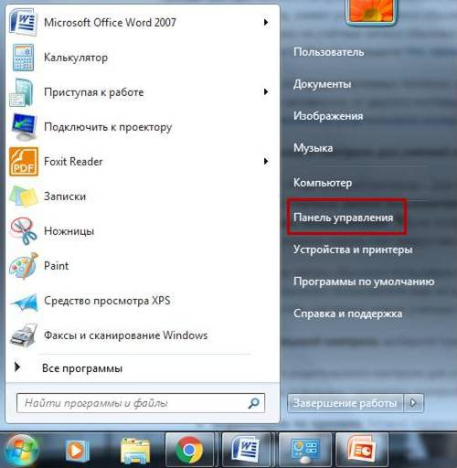
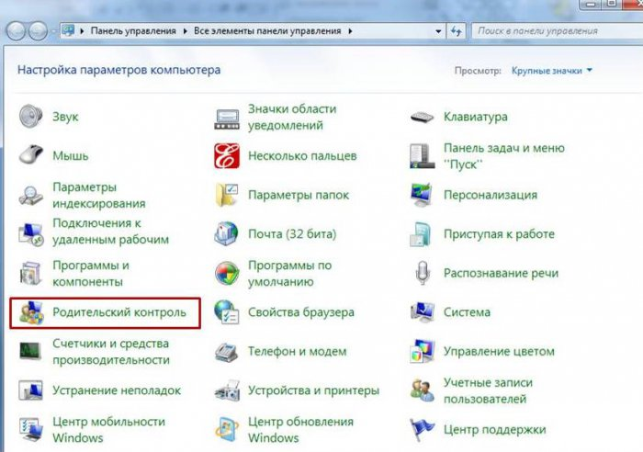

2. Выберите учетную запись обычного пользователя, для которой следует включить родительский контроль. Если учетная запись обычного пользователя еще не настроена, выберите параметр «Создать учетную запись пользователя», чтобы настроить новую учетную запись.
3. В группе «Родительский контроль» выберите пункт «Включить», используя текущие параметры.
4. После включения родительского контроля для учетной записи обычного пользователя, которая назначена ребенку, можно настроить отдельные параметры контроля.
Ограничения по времени. Можно ограничить время, в течение которого детям разрешен вход в систему. Это не позволит детям входить в систему в течение определенного периода. Можно установить разные разрешенные часы доступа для каждого дня недели. Если в момент окончания разрешенного периода времени дети работают за компьютером, происходит автоматический выход из системы. Дополнительную информацию см. в разделе «Назначение времени», когда дети могут пользоваться компьютером.
Игры. Можно контролировать доступ к играм, выбирать допустимую возрастную категорию, выбирать типы содержимого, которые следует блокировать, и устанавливать разрешение или запрет на доступ к отдельным играм. Дополнительную информацию см. в разделе «Выбор игр, доступных детям».
Разрешение или запрет доступа к отдельным программам. Можно запретить детям запуск нежелательных программ. Дополнительную информацию см. в разделе «Установление запретов на использование детьми отдельных программ».
Если при работе на компьютере Вы все-таки столкнулись с опасной информацией (пропаганда приобретения и употребления наркотических средств, пропаганда суицида, экстремизма и т. п.) - можете анонимно направить ссылку на данный контент на следующие сайты:
- Молодежный информационный портал Тюменской области
http://moi-portal.ru/bezopasnii-internet 

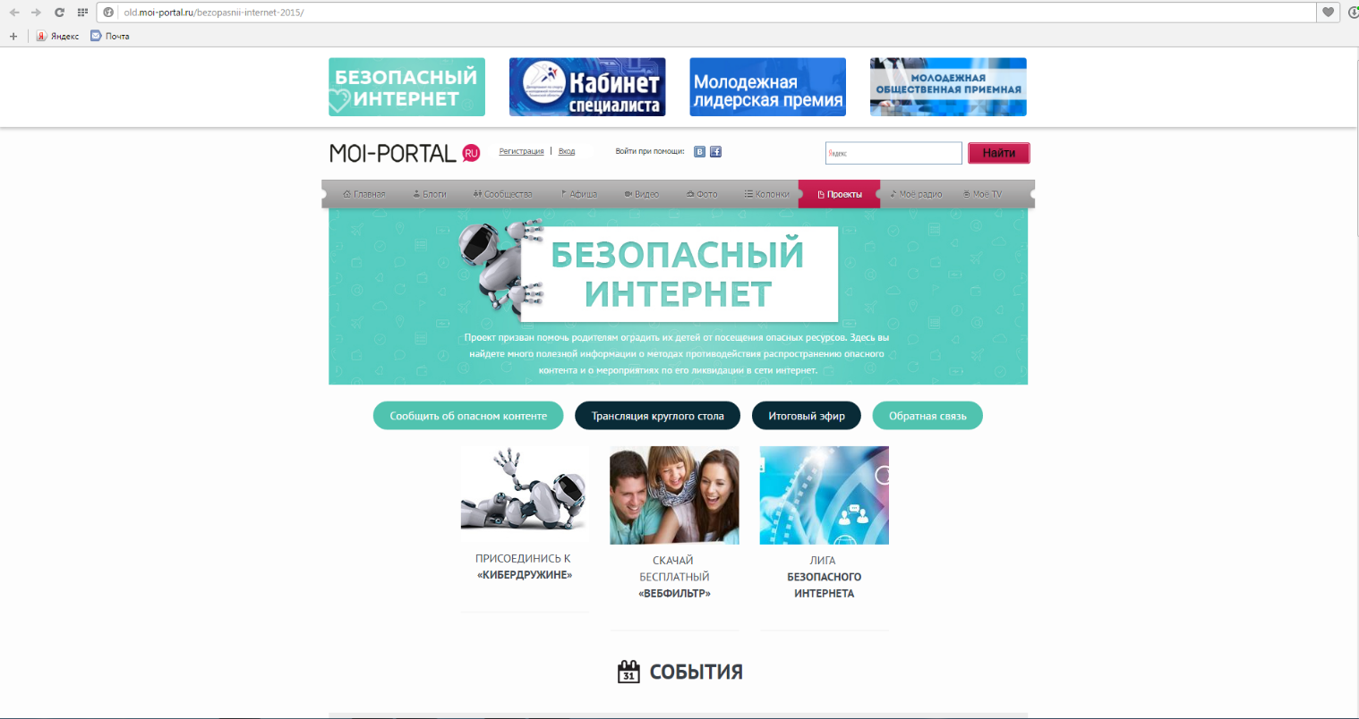

- Лига безопасного Интернета
http://www.ligainternet.ru/hotline/
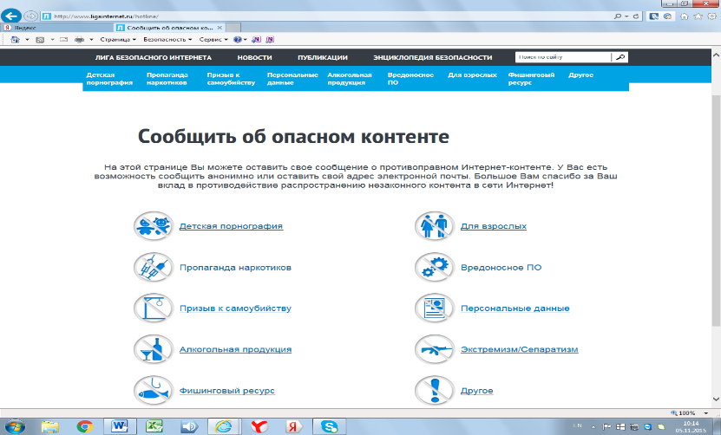

- Федеральная служба по надзору в сфере связи, информационных технологий и массовых коммуникаций
http://eais.rkn.gov.ru/feedback/

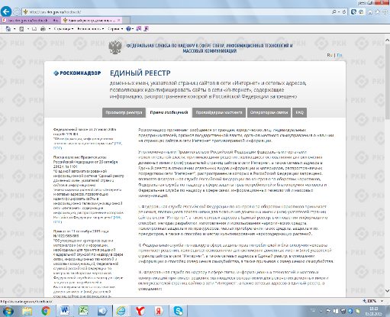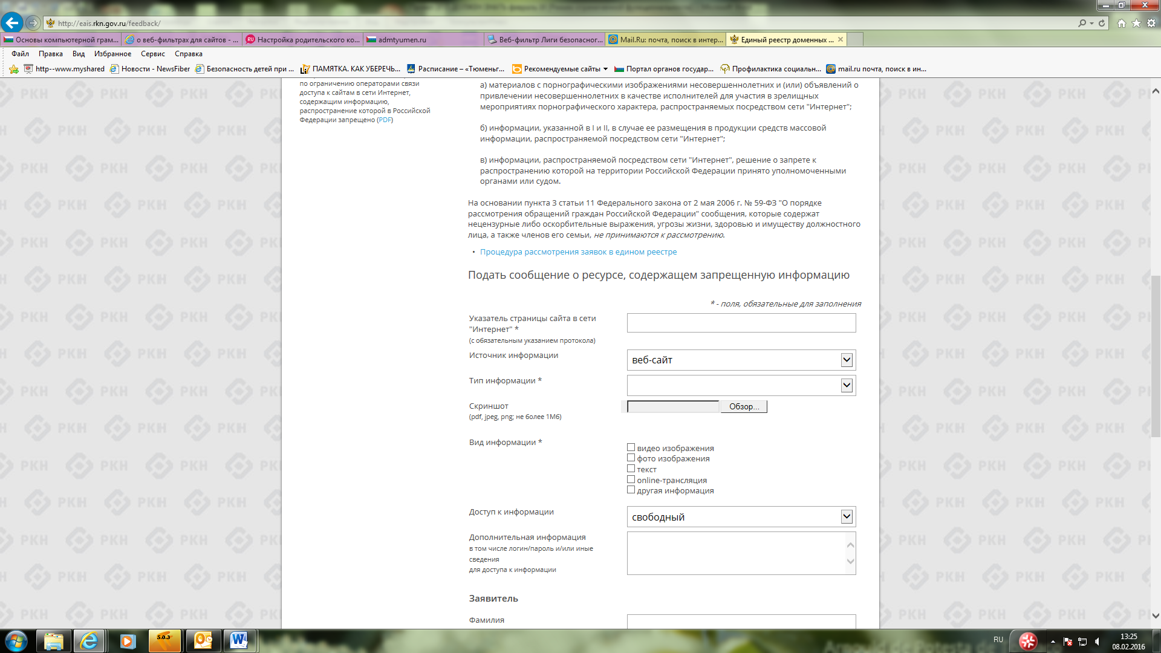

Все отношения, связанные с защитой детей от информации, причиняющей вред их здоровью и развитию личности, регулируются законодательством Российской Федерации (см. Приложения 5).
Полезные советы, которые помогут обеспечить интернет-безопасность ребёнка.
Одним из важных моментов по созданию безопасной интернет-среды является формирование у детей навыков соблюдения определенных правил поведения.
Объясните ребенку основные правила безопасного поведения в Интернете:
1. Всегда спрашивай родителей о незнакомых вещах, о которых узнаешь в Интернете. Они расскажут, что безопасно делать, а что нет.
2. Прежде чем начать дружить с кем-то в Интернете спроси у родителей, как безопасно общаться.
3. Никогда не рассказывай и не размещай информацию в Интернете о себе: где ты живешь, в какой школе учишься, номер твоего телефона, место прогулки, место работы родителей. Этой информацией может воспользоваться преступник.
4. Никогда не отправляй свои фотографии людям, которых не знаешь лично. Компьютерный «друг» может говорить о себе неправду. Ты ведь не хочешь, чтобы у незнакомого человека была твоя фотография, с которой он сможет сделать все, что захочет.
5. Не встречайся с людьми, с которыми познакомился в Интернете, не по поставив в известность родителей. Многие люди в Интернете выдают себя не за тех, кем являются на самом деле. Виртуальная сверстница в реальной жизни может оказаться мужчиной. Если тебе кто-то предложил встретиться — сообщи об этом родителям.
6. Когда общаешься в Интернете, относись к другим людям так, как хотел бы, чтобы относились к тебе. Будь дружелюбен и вежлив. Не пиши грубых слов. Это может обидеть другого человека.
7. Если тебя кто-то расстроил или обидел, обязательно расскажи об этом родителям.
8. Никогда не сообщай свои пароли другим людям, даже друзьям. Не вводи свои пароли на общедоступных компьютерах.
9. Никогда не открывай и не скачивай файлы, присланные незнакомцами (Например, музыку, фильмы, игры), чтобы избежать «заражения» компьютера.
10. Если хочешь воспользоваться какой-либо услугой в Интернете, например скачать картинку или мелодию, но при этом тебя просят отправить СМС - не стоит спешить! Попроси родителей проверить эту информацию.
11. Всегда спрашивай родителей о незнакомых вещах в Интернете. Сообщай им обо всем, что вызывает у тебя тревогу или смущение.

Что делать, если ваш ребёнок всё же столкнулся с какими-либо рисками в Интернете?
1. Установите положительный эмоциональный контакт с ребенком, расположите его к разговору о том, что случилось. Расскажите о своей обеспокоенности тем, что с ним происходит. Ребенок должен вам доверять и знать, что вы хотите разобраться в ситуации и помочь ему, а не наказать.
2. Постарайтесь внимательно выслушать рассказ о том, что произошло, понять, насколько серьезно произошедшее и насколько серьезно это могло повлиять на ребенка.
3. Если ребенок расстроен чем-то увиденным (например, кто-то взломал его профиль в социальной сети) или попал в неприятную ситуацию (потратил ваши или свои деньги в результате Интернет-мошенничества и прочее) – постарайтесь его успокоить и вместе с ним разберитесь в ситуации: что привело к данному результату, какие неверные действия совершил сам ребенок, а где вы не рассказали ему о правилах безопасности в Интернете.
4. Если ситуация связана с насилием в Интернете по отношению к ребенку, то необходимо выяснить информацию об агрессоре, выяснить историю взаимоотношений ребенка и агрессора, выяснить существует ли договоренность о встрече в реальной жизни; узнать были ли такие встречи и что известно агрессору о ребенке (реальное имя, фамилия, адрес, телефон, номер школы и тому подобное), жестко настаивайте на избегании встреч с незнакомцами, особенно без свидетелей, проверьте все новые контакты ребенка за последнее время.
5. Соберите наиболее полную информацию о происшествии, как со слов ребенка, так и с помощью технических средств: зайдите на страницы сайта, где был ваш ребенок, посмотрите список его друзей, прочтите сообщения. При необходимости скопируйте и сохраните эту информацию – в дальнейшем это может вам пригодиться (например, для обращения в правоохранительные органы).
6. В случае если вы не уверены в своей оценке произошедших событий с ребенком или ребенок недостаточно откровенен и не идет на контакт, обращайтесь к специалистам, которые дадут рекомендации, подскажут, куда лучше обратиться по данной проблеме.
Региональная служба:
Муниципальное автономное образовательное учреждение дополнительного образования детей центр внешкольной работы «Дзержинец»:
- Психологическая служба: (3452) 39-01-44 (помощь для родителей детей, страдающих компьютерной зависимостью; проведение индивидуального психологического консультирования несовершеннолетних и их родителей по проблемам: внутриличностным; взаимоотношений; кризисного характера и т.д.);
Федеральные службы:
Социальная служба экстренного реагирования «Ребенок и семья»: 8-800-200-72-01 (оказание различных видов экстренной консультационной социальной, социально-педагогической, социально-правовой помощи несовершеннолетним, их семьям, нуждающимся в оказании неотложной помощи, в связи с наличием у них обстоятельств, которые ухудшают или могут ухудшить условия их жизнедеятельности);
Федеральная линия помощи «Дети онлайн»: 8-800-25-000-15 (бесплатная психологическая и практическая помощь детям и подросткам, которые столкнулись с опасностью или негативной ситуацией во время пользования Интернетом). Единый общероссийский номер детского телефона доверия 8-800-2000-122 (бесплатная экстренная психологическая помощь детям и их родителям).

Приложение 1

Перечень учреждений дополнительного образования детей и молодежи

Тюменской области
№ п/п | МО | Название
  Контакты
  Адрес
 | Абатский район | Муниципальное автономное учреждение "Молодежный информационно-деловой центр" | (34556) 4-11-09 | 627540, Россия, Тюменская обл, Абатский р-н, с. Абатское, ул. Ленина, д. 44
 | Армизонский район | Муниципальное автономное образовательное учреждение дополнительного образования «Дом творчества» | (34547) 2-37-06; e-mail: Kanc_armizon@72to.ru | 627220, Россия, Тюменская обл, Армизонский р-н, с. Армизонское, ул. Карла Маркса, д. 5
 | Аромашевский район | Муниципальное автономное образовательное учреждение дополнительного образования «Дом детского творчества» | (34545) 2-12-56; e-mail: arom_ddt@mail.ru; сайт: ddtaromashevo.ru | 627350, Россия, Тюменская обл, Аромашевский р-н, с. Аромашево, ул. Декабристов, д. 12
 | Бердюжский район | Муниципальное автономное учреждение Бердюжского района «Молодежный центр» | (34554) 2-28-88; e-mail: centr_tvorchestvo@mail.ru | 627440, Россия, Тюменская обл, Бердюжский р-н, с. Бердюжье, ул. Ленина, д. 27а
 | Вагайский район | Муниципальное автономное учреждение дополнительного образования «Вагайский центр спорта и творчества» | (34539) 2-32-72; e-mail: dopobrazovanie_vagai@mail.ru; сайт: http://vagay-dop.ru/ | 626240, Россия, Тюменская обл, Вагайский р-н, с. Вагай, ул. Подгорная, д. 11
 | Викуловский район | Муниципальное автономное учреждение «Детский оздоровительно-образовательный центр «Русичи» | (34557) 2-31-49; e-mail: rusichi_vikylovo2010@mail.ru; сайт: http://rusichi-vik.ru | Россия, Тюменская обл, Викуловский р-н, с. Викулово
 | Викуловский район | Муниципальное автономное учреждение «Центр дополнительного образования и развития детей» | (34557) 2-33-73; e-mail: wtynh30@mail.ru; сайт: http://ddt-vikulovo.ru | 627750, Россия, Тюменская обл, Викуловский р-н, с. Викулово, ул. Карла Маркса, д. 30
 | Голышмановский район | Муниципальное автономное учреждение дополнительного образования детей "Центр дополнительного образования детей" | (34546) 2-57-55 | Россия, Тюменская обл, Голышмановский р-н, рп. Голышманово, ул. Садовая, д. 72 стр.5
 | Голышмановский район | Муниципальное автономное учреждение дополнительного образования детей «Голышмановский центр детского творчества» | (34546) 2-50-33; e-mail: golcdt@yandex.ru | 627300, Россия, Тюменская обл, Голышмановский р-н, рп. Голышманово, ул. Садовая, д. 102
 | Заводоуковск | Автономное учреждение дополнительного образования муниципального образования Заводоуковский городской округ «Центр развития детей и молодежи» | (34542) 2-78-73; e-mail: nata19.02@mail.ru | 627140, Россия, Тюменская обл, Заводоуковский р-н, г. Заводоуковск, ул. Ермака, д. 4
 | Исетский район | Муниципальный молодежный центр, структурное подразделение автономного учреждения «Культура и молодежная политика» Исетского муниципального района | (34537) 2-17-26; e-mail: is.molodejka@mail.ru | 626380, Россия, Тюменская обл, Исетский р-н, с. Исетское, ул. Строителей, д. 9
 | Ишим | Муниципальное автономное учреждение «Ишимский городской молодежный «Центр развития» | (34551) 5-11-66;  e-mail: 34551m@mail.ru; сайт: http://centr-razviti.ucoz.ru | 627750, Россия, Тюменская обл, Ишимский р-н, г. Ишим, ул. Чкалова, д. 15
 | Ишимский район | Муниципальное автономное учреждение дополнительного образования детей «Центр дополнительного образования детей Ишимского района» | (34551) 4-03-72; e-mail: zdod@mail.ru; сайт: http://цдод-ишим.рф | 627716, Россия, Тюменская обл, Ишимский р-н, п. Детский Дом N29, д. 8
 | Ишимский район | Организация дополнительного образования муниципальное автономное учреждение "Центр дополнительного образования детей города Ишима" | (34551) 2-19-88; e-mail: ishim.sun@mail.ru; сайт: http://sun-ishim.ucoz.ru | 627750, Россия, Тюменская обл, Ишимский р-н, г. Ишим, ул. Луначарского, д. 24
 | Казанский район | Автономное учреждение дополнительного образования детей «Детский оздоровительно-образовательный центр «Березка» | (34553) 4-18-32; e-mail: dooc-berezka@mail.ru; сайт: http://berezkacentr.ucoz.ru | 627432, Россия, Тюменская обл, Казанский р-н, с. Ильинка, ул. Ленина, д. 44
 | Казанский район | Муниципальное автономное учреждение дополнительного образования детей «Казанский центр развития детей» | (34553) 4-18-32; e-mail: centr-det@yandex.ru; сайт: kcrd.ru | 627420, Россия, Тюменская обл, Казанский р-н, с. Казанское, ул. Ленина, д. 64/3
 | Нижнетавдинский район | Автономное учреждение «Спорт и молодежь» Нижнетавдинского муниципального района | (34533) 2-43-29; e-mail: molod_nt@mail.ru; сайт: | 626020, Россия, Тюменская обл, Нижнетавдинский р-н, с. Нижняя Тавда, ул. Парковая, д. 9
 | Нижнетавдинский район | Муниципальное автономное учреждение дополнительного образования детей Нижнетавдинского муниципального района «Центр дополнительного образования для детей» | (34533) 2-36-32; e-mail: cdodmntavda@yandex.ru; сайт: cdo-ntavda.ru | 626020, Россия, Тюменская обл, Нижнетавдинский р-н, с. Нижняя Тавда, ул. Калинина, д. 61
 | Омутинский район | Муниципальное образовательное учреждение дополнительного образования детей "Центр внешкольной работы" | (34544) 31-753 | 627070, Россия, Тюменская обл, Омутинский р-н, с. Омутинское, ул. Советская, д. 134
 | Омутинский район | Муниципальное образовательное учреждение дополнительного образования детей "Центр внешкольной работы" | (34544) 31-753 | 627070, Россия, Тюменская обл, Омутинский р-н, с. Омутинское, ул. Советская, д. 134
 | Сладковский район | Муниципальное автономное учреждение дополнительного образования детей Дом детского творчества «Галактика» | (34555) 2-45-86; e-mail: Sladkovo-zdt@yandex.ru; сайт: ddt-galaktika.ru | 627610, Россия, Тюменская обл, Сладковский р-н, с. Сладково, ул. Гурьева, д. 89
 | Сорокинский район | Автономная некоммерческая организация дополнительного образования детей Детский оздоровительно-образовательный центр «Спутник» | (34550) 2-15-43 | 627500, Россия, Тюменская обл, Сорокинский р-н
 | Сорокинский район | Муниципальное автономное учреждение дополнительного образования детей «Сорокинский центр детского творчества» | (34550) 2-11-70; e-mail: sorokinocdt@mail.ru | 627500, Россия, Тюменская обл, Сорокинский р-н, с. Большое Сорокино, ул. Карбышева, д. 8
 | Тобольск | Муниципальное автономное учреждение «Центр реализации молодежных и профилактических программ г. Тобольска» | (3456) 25-01-32, 24-16-24; e-mail: crmpp.tob@gmail.com; сайт http://kdmtob.ru | 623152, Россия, Тюменская обл, г. Тобольск, мкр. 8-й, д. 37/3
 | Тобольск | Муниципальное автономное учреждение дополнительного образования «Дом детского творчества» г. Тобольска | (3456) 22-08-97, 22-68-86; e-mail: ddt_tobolsk@mail.ru; сайт: http://ddttob.ru | 626150, Россия, Тюменская обл, г. Тобольск, ул. Челюскинцев, д. 1
 | Тобольск | Муниципальное автономное учреждение дополнительного образования «Центр творчества» | (3456) 22-32-27 | 626156, Россия, Тюменская обл, г. Тобольск, ул. Семакова, д. 17
 | Тобольский район | Муниципальное автономное учреждение "Тобольский районный центр спорта и молодежи" | (3456) 22-33-99 | 626123, Россия, Тюменская обл, Тобольский р-н, п. Прииртышский, пер. Советский, д. 29
 | Тюменский район | Муниципальное автономное образовательное учреждение дополнительного образования детей Дом детского творчества «Созвездие» | (3452) 76-20-24; e-mail: ddtsozwezdie@mail.ru | 625511, Россия, Тюменская обл, Тюменский р-н, с. Ембаево, ул. М.Джалиля, д. 40
 | Тюменский район | Муниципальное автономное образовательное учреждение дополнительного образования детей Новотарманский центр детского творчества «Юный техник» | (3452) 77-04-71; e-mail: liaf3j@mail.ru; сайт: yuntech.ru | 625509, Россия, Тюменская обл, Тюменский р-н, п. Новотарманский, ул.. Сосновая, д. 4
 | Тюменский район | Муниципальное автономное учреждение Тюменского муниципального района Молодежный центр «Поколение» | (3452) 95-67-56; e-mail: pokolenie72@mail.ru; сайт: http://pokolenie72.jimdo.com | 625512, Россия, Тюменская обл, Тюменский р-н, с. Каскара, ул. Ленина, д. 7
 | Тюмень | Муниципальное автономное образовательное учреждение дополнительного образования детей Детско-юношеский центр «Гайдаровец» | (3452) 45-82-10; e-mail: gaidarovec@rambler.ru; сайт: http://gajdarovec.usimp.ru | Россия, Тюменская обл, г. Тюмень, ул. Игримская, д. 34
 | Тюмень | Муниципальное автономное образовательное учреждение дополнительного образования детей Центр внешкольной работы «Дзержинец» | (3452) 39-92-94; e-mail: towerred1966@mail.ru; сайт: http://towerred.ru | Россия, Тюменская обл, г. Тюмень, ул. Орджоникидзе, д. 56, корп. 2
 | Тюмень | Муниципальное автономное образовательное учреждение дополнительного образования детей Центр развития творчества детей и юношества «Ритм» | (3452) 35-72-51; e-mail: ritm_72@mail.ru; сайт: http://www.ritm.usimp.ru | Россия, Тюменская обл, г. Тюмень, ул. Олимпийская, д. 26
 | Тюмень | Муниципальное автономное образовательное учреждение дополнительного образования детей Центр эстетического воспитания детей «В доме Буркова» города Тюмени | (3452) 44-42-12, 44-40-87, 44-41-37; e-mail: domburkova@mail.ru; сайт: http://domburkova.usimp.ru | Россия, Тюменская обл, г. Тюмень, ул. Дзержинского, д. 30
 | Тюмень | Муниципальное автономное учреждение «Тюменский городской многопрофильный центр» | (3452) 51-79-62; e-mail: tgmc@bk.ru; сайт: http://tgmc.usimp.ru | 625530, Россия, Тюменская обл, г. Тюмень, ул. 50 лет Октября, д. 46, корп. 2
 | Тюмень | Муниципальное автономное учреждение Детско-юношеский центр «Пламя» города Тюмени | (3452) 36-65-65, 33-19-43; e-mail: zentrplamja@mail.ru; сайт: http://duc-plamya.ru/ | Россия, Тюменская обл, г. Тюмень, ул. 30 лет Победы, д. 142
 | Тюмень | Муниципальное автономное учреждение дополнительного образования «Фортуна» города Тюмени | (3452) 43-46-01 (факс), 43-19-74.; e-mail: fortyna_ano@mail.ru ; сайт: http://duc-fortuna.ru/ | Россия, Тюменская обл, г. Тюмень, ул. Ямская, д. 52/4
 | Тюмень | Муниципальное автономное учреждение дополнительного образования Детский морской центр «Алый парус» города Тюмени | (3452) 22-29-49; e-mail: tgdmc-alpar@mail.ru; сайт: http://dsimp.ru/alyy-parus | 625015, Россия, Тюменская обл, г. Тюмень, ул. Макарова, д. 11
 | Тюмень | Муниципальное автономное учреждение дополнительного образования Детско-юношеский центр «Авангард» города Тюмени | (3452) 41-54-70, 51-60-64; e-mail: centravangard@yandex.ru.; сайт: http://dsimp.ru/avangard группа в соц.сетях: https://vk.com/avangard_72 | Россия, Тюменская обл, г. Тюмень, ул. Энергетиков, д. 45а
 | Тюмень | Муниципальное автономное учреждение дополнительного образования Детско-юношеский центр «Вероника» города Тюмени | (3452) 31-87-49, 31-74-98, 34-03-30; e-mail: veronica-mp@yandex.ru; сайт: http://veronika-72.ru/ | 625032, Россия, Тюменская обл, г. Тюмень, ул. Гастелло, д. 75/1
 | Тюмень | Муниципальное автономное учреждение дополнительного образования Детско-юношеский центр «Град» города Тюмени | (3452) 32-88-09; e-mail: duc_grad@mail.ru; сайт: http://duc-grad.ru/ | Россия, Тюменская обл, г. Тюмень, ул. Ставропольская, д. 11, корп. а/1
 | Тюмень | Муниципальное автономное учреждение дополнительного образования Детско-юношеский центр «Клуб детского творчества им. А.М. Кижеватова» города Тюмени | (3452) 51-71-94, 51-71-93, 51-71-95; e-mail: kdtml@mail.ru; сайт: http://amkizhevatova.ru/ | 625048, Россия, Тюменская обл, г. Тюмень, ул. Мельничная, д. 1
 | Тюмень | Муниципальное автономное учреждение дополнительного образования Детско-юношеский центр «Ровесник» города Тюмени | (34352) 36-57-85; e-mail: rovesnik72@mail.ru ; сайт: http://rofovesnik-72.ru/ | Россия, Тюменская обл, г. Тюмень, ул. 50 лет ВЛКСМ, д. 107
 | Тюмень | Муниципальное автономное учреждение дополнительного образования Детско-юношеский центр «Старт» города Тюмени | (3452) 69-73-01, 69-72-73; e-mail: start_2008_72@mail.ru; сайт: http://dsimp.ru/start | 625062, Россия, Тюменская обл, г. Тюмень, ул. Ставропольская, д. 5/2
 | Тюмень | Муниципальное автономное учреждение дополнительного образования Центр развития творчества детей и юношества «Бригантина» города Тюмени | (3452) 47-74-30, 64-66-45; e-mail: centr-brigantina@yandex.ru; сайт: http://dsimp.ru/brigantina | Россия, Тюменская обл, г. Тюмень, проезд. Солнечный, д. 6/1
 | Тюмень | Муниципальное автономное учреждение дополнительного образования Центр развития творчества детей и юношества «Грант» города Тюмени | (3452) 68-54-76, 68-53-60; e-mail: grant@dsimp.ru; сайт: http://dsimp.ru/grant | 625002, Россия, Тюменская обл, г. Тюмень, ул. Профсоюзная, д. 52
 | Уватский район | Автономное учреждение дополнительного образования "Центр дополнительного образования детей и молодёжи Уватского муниципального района" | (34561) 2-52-25 | 626190, Россия, Тюменская обл, Уватский р-н, ст. Юность Комсомольская, д. 21
 | Упоровский район | Автономное образовательное учреждение дополнительного образования детей Упоровского муниципального района "Центр реализации молодежных программ" | (34541) 3-15-44 | Россия, Тюменская обл, Упоровский р-н, с. Упорово, ул. Северная, д. 11
 | Юргинский район | Автономное учреждение дополнительного образования «Юргинский центр спорта и работы с молодёжью «Лидер» | (34543) 2-41-77; e-mail: i-barneva@mail.ru; сайт: www.nashlider.ru | Россия, Тюменская обл, Юргинский р-н, с. Юргинское, ул. Центральная, д. 59, корп. Б
 | Ялуторовск | Муниципальное автономное учреждение города Ялуторовска «Молодёжный социально-деловой центр» | (34535) 2-00-63; e-mail: yalmsdc@list.ru; сайт: www.ymsdc.ru | 627010, Россия, Тюменская обл, Ялуторовский р-н, г. Ялуторовск, ул. Свободы, д. 60
 | Ялуторовск | Муниципальное автономное учреждение дополнительного образования детей города Ялуторовска «Центр творчества детей и молодежи» | (34535) 2-01-93, 2-01-89; e-mail: ztdim@mail.ru; сайт: www.ctdim.ru | 627010, Россия, Тюменская обл, Ялуторовский р-н, г. Ялуторовск, ул. Революции, д. 79
 | Ярковский район | Муниципальное автономное учреждение "Молодежный центр" Ярковского района | (34531) 2-69-72 | 626050, Россия, Тюменская обл, Ярковский р-н, с. Ярково, ул. Мира, д. 27

Приложение 2

Перечень центров физкультурно-спортивной работы по месту жительства

и спортивных школ Тюменской области
№ п/п | МО | Организация | Контакты | Адрес
 | Абатский район | Муниципальное автономное учреждение «Центр физической культуры и спорта Абатского района» | (34556) 41-4-39; e-mail:cfkis.abatsk@yandex.ru; сайт: http://www.abatsk.com/ | 627540, Россия, Тюменская обл, Абатский р-н, с. Абатское, проезд. Пожарный, д. 2
 | Абатский район | Муниципальное автономное учреждение дополнительного образования Абатского района «Детско-юношеская спортивная школа» | (34556) 41-6-25, 52-0-25; e-mail: olegaartemiev@mail.ru; сайт: дюсш-абатск.рф | 627540, Россия, Тюменская обл, Абатский р-н, с. Абатское, проезд. Пожарный, д. 2
 | Армизонский район | Муниципальное автономное учреждение физической культуры и спорта «Физкультурно–оздоровительный центр» | (34547) 2-33-07, 2-44-09; e-mail: maufkisfots@mail.ru; сайт: http://armizonfoc.ucoz.net/ | 627220, Россия, Тюменская обл, Армизонский р-н, с. Армизонское, ул. Спортивная, д. 30
 | Аромашевский район | Муниципальное автономное образовательное учреждение дополнительного образования «Детско-юношеская спортивная школа «Фортуна» | (34545) 2-26-09; e-mail: amr.fortuna@yandex.ru; сайт: http://aromfortuna.ru | 627350, Россия, Тюменская обл, Аромашевский р-н, с. Аромашево, ул.. Заречная, д. 7
 | Бердюжский район | Муниципальное автономное учреждение дополнительного образования Бердюжского района «Детско-юношеская спортивная школа» | (34554) 2-26-28; e-mail: fizckulturaisport@yandex.ru; сайт: http://bdussh.ru/ | 627440, Россия, Тюменская обл, Бердюжский р-н, с. Бердюжье, ул. Чкалова, д. 40
 | Вагайский район | Муниципальное автономное учреждение дополнительного образования «Вагайский центр спорта и творчества» | (34539) 2-32-72; e-mail: dopobrazovanie_vagai@mail.ru; сайт: http://vagay-dop.ru/ | 626240, Россия, Тюменская обл, Вагайский р-н, с. Вагай, ул. Подгорная, д. 11
 | Викуловский район | Муниципальное автономное учреждение дополнительного образования «Детско-юношеская спортивная школа «Спринт»» | (34557) 2-44-73; e-mail: vikulovosport@mail.ru; сайт: sprint-vikulovo.ru | 627570, Россия, Тюменская обл, Викуловский р-н, с. Викулово, ул. Кузнецова, д. 53
 | Голышмановский район | Муниципальное автономное учреждение «Центр физкультурно-оздоровительной работы и молодежной политики Голышмановского района» | (34546) 2-80-56; e-mail: molodegkagol@yandex.ru; сайт: http://gol-cfor.ru | 627300, Россия, Тюменская обл, Голышмановский р-н, рп. Голышманово, ул. Ленина, д. 52
 | Голышмановский район | Муниципальное автономное учреждение дополнительного образования «Голышмановская специализированная детско-юношеская спортивная школа олимпийского резерва» | (34546) 2-54-30; e-mail: sdiusshor.gol@yandex.ru; сайт: golsportshkola.ru | 627300, Россия, Тюменская обл, Голышмановский р-н, рп. Голышманово, ул. Мясникова, д. 1а
 | Заводоуковск | Автономное учреждение дополнительного образования Муниципального образования Заводоуковский городской округ «Детско-юношеская спортивная школа» | (34542) 6-24-30; e-mail: dussh1-zavodoukovsk@mail.ru; сайт: http://sportsckhola2.ucoz.ru | 627144, Россия, Тюменская обл, Заводоуковский р-н, г. Заводоуковск, пер. Садовый, д. 1
 | Заводоуковск | Автономное учреждение муниципального образования Заводоуковский городской округ «Центр физкультурно-оздоровительной работы по месту жительства - Ритм» | (34542) 6-09-08; e-mail: au.autsfor@yandex.ru; сайт: www.ritm-72.ru | 627140, Россия, Тюменская обл, Заводоуковский р-н, г. Заводоуковск, ул. Первомайская, д. 8
 | Исетский район | Автономное учреждение «Физкультурно-спортивный центр» | (34537) 2-20-05; e-mail: isetsk.fsts@yandex.ru; сайт: https://fsts72.jimdo.com/ | 626380, Россия, Тюменская обл, Исетский р-н, с. Исетское, ул. Элеваторная, д. 3б
 | Исетский район | Муниципальное автономное учреждение дополнительного образования «Детско- юношеская спортивная школа» | (345-37) 2-32-34; e-mail: dush.isetsk@mail.ru; сайт: https://idush.jimdo.com/ | 626380, Россия, Тюменская обл, Исетский р-н, с. Исетское, ул. Строителей, д. 9
 | Ишим | Автономное учреждение «Ишимский городской спорткомплекс» | (34551) 7-19-66, 7-14-14; e-mail: ocean-ishim@yandex.ru; сайт: www.ocean-ishim.ru | 627750, Россия, Тюменская обл, Ишимский р-н, г. Ишим, ул. Артиллерийская, д. 23
 | Ишим | Муниципальное автономное учреждение «Ишимский городской спортивно-оздоровительный комплекс «Локомотив» | (34551) 5-99-20; e-mail: sok_lokomotiv@mail.ru; сайт: http://lokomotiv-ishim.ru | 627754, Россия, Тюменская обл, Ишимский р-н, г. Ишим, ул. Свердлова, д. 112
 | Ишим | Муниципальное автономное учреждение «Ишимский городской стадион Центральный» | (34551) 7-21-99, 7-11-66; e-mail: stadionishim@yandex.ru; сайт: http://stadionishim.ucoz.com | 627750, Россия, Тюменская обл, Ишимский р-н, г. Ишим, ул. М.Горького, д. 22
 | Ишим | Муниципальное автономное учреждение дополнительного образования специализированная детско-юношеская спортивная школа олимпийского резерва города Ишима | (34551)5-23-32, 5-26-30; e-mail: sdusshorishim@yandex.ru ; сайт: http://сдюсшор-ишим.рф. | 627754, Россия, Тюменская обл, Ишимский р-н, г. Ишим, ул. М.Горького, д. 122
 | Ишимский район | Муниципальное автономное учреждение «Центр физкультурно-оздоровительной работы Ишимского района» | (34551) 5-89-59; e-mail:maycentr@mail.ru; сайт: http://maucforishim.3dn.ru/ | 627705, Россия, Тюменская обл, Ишимский р-н, с. Стрехнино, ул. Мелиоративная, д. 1а
 | Ишимский район | Муниципальное автономное учреждение дополнительного образования «Детско-юношеская спортивная школа Ишимского района» | (34551) 5- 81-60; e-mail: maydoddysh@mail.ru; сайт: дюсшишимскогорайона.рф | 627705, Россия, Тюменская обл, Ишимский р-н, с. Стрехнино, ул. Мелиоративная, д. 1а
 | Казанский район | Муниципальное автономное учреждение дополнительного образования «Казанская районная детско-юношеская спортивная школа» | (34553) 415-44; e-mail: dush123@rambler.ru; сайт: каздюсш72.РФ | 627420, Россия, Тюменская обл, Казанский р-н, с. Казанское, ул. Больничная, д. 50
 | Нижнетавдинский район | Автономное учреждение «Спорт и молодежь» Нижнетавдинского муниципального района | (34533) 2-43-29; e-mail: molod_nt@mail.ru; сайт: | 626020, Россия, Тюменская обл, Нижнетавдинский р-н, с. Нижняя Тавда, ул. Парковая, д. 9
 | Нижнетавдинский район | Муниципальное автономное учреждение дополнительного образования Нижнетавдинского муниципального района «Детско-юношеская спортивная школа» | (345-33) 2-34-49; e-mail: n.tavdasport@mail.ru; сайт: www.dusch-ntavda.ru | 626020, Россия, Тюменская обл, Нижнетавдинский р-н, с. Нижняя Тавда, ул. Мира, д. 10
 | Омутинский район | Муниципальное автономное учреждение дополнительного образования «Детско-юношеская спортивная школа» | (34544) 2-77-02; e-mail: omut-dush94-ira@mail.ru; сайт: dush-omut.tmn.sportsng.ru | 627070, Россия, Тюменская обл, Омутинский р-н, с. Омутинское, ул. Герцена, д. 24а
 | Омутинский район | Муниципальное автономное учреждение «Физкультурно-оздоровительный центр Омутинского района» | (34544) 3-39-59; e-mail: sport-omut2010@mail.ru; сайт: foc-omut.tmn.sportsng.ru | 627070, Россия, Тюменская обл, Омутинский р-н, с. Омутинское, ул. Герцена, д. 24а, стр. 2
 | Сладковский район | Муниципальное автономное учреждение дополнительного образования детско– юношеская спортивная школа «Темп» Сладковского района | (34555) 23-5-31; e-mail: tempsladkovo@yandex.ru; сайт: http://sladkovoart.ru/organizations/temp/ | 627610, Россия, Тюменская обл, Сладковский р-н, с. Сладково, ул. Гурьева, д. 89
 | Сладковский район | Муниципальное автономное учреждение дополнительного образования Сорокинская детско-юношеская спортивная школа «Сибирь» | (34550) 2-21-91; e-mail: sportcentr_sorokino@mail.ru; сайт: http://дюсшсорокино.рф/ | 627500, Россия, Тюменская обл, Сорокинский р-н, с. Большое Сорокино, ул. Ленина, д. 59
 | Тобольск | Муниципальное автономное учреждение «Центр по проведению спортивных мероприятий г. Тобольска» | (3456) 22-65-78; e-mail: Lozovay08@rambler. | 626150, Россия, Тюменская обл, г. Тобольск, ул. Семена Ремезова, д. 27
 | Тобольск | Муниципальное автономное учреждение «Центр физкультурно-оздоровительной работы» | (3456) 26-85-98; e-mail: centrfor@mail.ru ; сайт: http://centr-for.ru/ | 626150, Россия, Тюменская обл, г. Тобольск, мкр. 8-й, д. 44
 | Тобольск | Муниципальное автономное учреждение дополнительного образования «Детско-юношеская спортивная школа № 1» города Тобольска | (3456) 24-92-40, 24-41-60; e-mail: sporttob@yandex.ru сайт: 1дюсш.рф | 626150, Россия, Тюменская обл, г. Тобольск, ул. Семена Ремезова, д. 145
 | Тобольск | Муниципальное автономное учреждение дополнительного образования «Детско-юношеская спортивная школа № 2» города Тобольска | (3456) 25-20-45; e-mail: sport_tobolsk@mail.ru; сайт: http://dush2.com/ | Россия, Тюменская обл, г. Тобольск, пер. Рощинский, д. 69
 | Тобольский район | Муниципальное автономное учреждение дополнительного образования «Детско-юношеская спортивная школа» Тобольского района | (3456) 22-37-15; e-mail: sportshkola.dyussh@mail.ru; сайт: http://sportshkolatob.ucoz.ru/ | 626113, Россия, Тюменская обл, Тобольский р-н, с. Карачино, ул. Новая, д. 13
 | Тюменский район | Муниципальное автономное учреждение «Успенский спорткомплекс» | (3452) 72-61-89; e-mail: ussportkompleks@ya.ru | Россия, Тюменская обл, Тюменский р-н, с. Успенка, ул. Московский тракт, д. 122
 | Тюменский район | ГАУ ТО "Центр подготовки спортивного резерва по лыжным гонкам и биатлону Л.Н. Носковой" | (3452) 217-807 e-mail: cpsr2013@yandex.ru сайт: cpsr72.ru | 625519, Россия, Тюменская обл, Тюменский р-н, с. Мичурино
 | Тюменский район | ГАУ ТО «Областной центр зимних видов спорта «Жемчужина Сибири» | (3452) 29-29-62, (факс) 77-99-49 e-mail: jemsib@mail.ru сайт: www.jemsib.ru | 625519, Россия, Тюменская обл, Тюменский р-н, с. Мичурино
 | Тюменский район | Муниципальное автономное учреждение дополнительного образования детско-юношеская спортивная школа Тюменского муниципального района | (3452) 72-52-30; e-mail: dush@yandex.ru; сайт: дюсш-тмр.рф | 625504, Россия, Тюменская обл, Тюменский р-н, рп. Боровский, ул. Советская, д. 4
 | Тюменский район | Муниципальное автономное учреждение Центр физкультурной и спортивной работы Тюменского муниципального района | (3452) 77-90-79; e-mail: 83452779079@mail.ru; сайт: www.sportonohino.ru | 625547, Россия, Тюменская обл, Тюменский р-н, с. Онохино, ул. Центральная, д. 30, стр. 1
 | Тюменский район | Автономное учреждение «Андреевский центр культуры и спорта» | (3245) 76-66-05; e-mail: andreevski-dk@yandex.ru | 625516, Россия, Тюменская обл, Тюменский р-н, п. Андреевский, ул. Лесная, д. 9
 | Тюменский район | Автономное учреждение «Созоновский центр физкультуры и спорта» | e-mail: artem_volkov93@mail.ru | 625514, Россия, Тюменская обл, Тюменский р-н, с. Созоново, ул. Советская, д. 6
 | Тюменский район | Муниципальное автономное учреждение «Богандинский центр спорта» | (3452) 72-10-58, 72-11-38; e-mail: bogck@mail.ru; сайт: http://www.bogandinkasport.com/ | Россия, Тюменская обл, Тюменский р-н, рп. Богандинский, ул. Ломоносова, д. 2б
 | Тюменский район | Муниципальное автономное учреждение «Горьковский спортивный комплекс» | (3452) 76-64-78; e-mail: maugsk@bk.ru | 625535, Россия, Тюменская обл, Тюменский р-н, с. Горьковка, ул. Молодежная, д. 1а
 | Тюменский район | Муниципальное автономное учреждение «Каменский центр физкультуры и спорта» | e-mail: rommel-12@mail.ru | 625525, Россия, Тюменская обл, Тюменский р-н, с. Кулига, ул. Транспортная, д. 37
 | Тюменский район | Муниципальное автономное учреждение «Спортивный клуб «Боровский» | (3452) 72-54-21; e-mail: sk.borovsky@yandex.ru; сайт: http://www.borovskiy-adm.ru/mau-sk-borovskiy | 625504, Россия, Тюменская обл, Тюменский р-н, рп. Боровский, ул. Октябрьская, д. 1а
 | Тюменский район | Муниципальное автономное учреждение «Спорткомплекс «Ембаевский» | (3452) 76-24-85; e-mail: embaevskiy@mail.ru | 625511, Россия, Тюменская обл, Тюменский р-н, с. Ембаево, ул. М.Джалиля, д. 74а
 | Тюменский район | Муниципальное автономное учреждение «Физкультурно-оздоровительный центр «Юность» | (3452) 76-00-35; e-mail: sport-kaskara@yandex.ru | 625512, Россия, Тюменская обл, Тюменский р-н, с. Каскара, ул. Ленина, д. 7
 | Тюменский район | Муниципальное автономное учреждение «Физкультурно-оздоровительный центр поселка Винзили «Юность» | (3452) 72-77-54; e-mail: ynost_tmn@mail.ru ; сайт: http://sportunostvinzili.com/ | 625530, Россия, Тюменская обл, Тюменский р-н, рп. Винзили, ул. Мичурина, д. 16, строение 1
 | Тюменский район | Муниципальное автономное учреждение спортивно-физкультурный центр «Луговое» | (3452) 77-43-11; e-mail: t_lalak@mail.ru | 625526, Россия, Тюменская обл, Тюменский р-н, с. Кулаково, ул. Советская, д. 1
 | Тюменский район | Муниципальное автономное физкультурно-спортивное учреждение Московского муниципального образования «Спортивный клуб «Московский» | (3452) 76-52-87; e-mail: sportivnyyklub@mail.ru | 625501, Россия, Тюменская обл, Тюменский р-н, п. Московский, ул. Озерная, д. 6
 | Тюмень | АНО «Футбол-Хоккей» | телефон: (3452) 69-00-91, e-mail: info@fc-tyumen.ru | 625003, Тюменская область, г. Тюмень, улица Коммуны, дом 22 корпус 1
 | Тюмень | ГАУ ДО ТО "Областная специализированная детско-юношеская спортивная школа каратэ" | (3452) 53-23-79 e-mail: schoolkarate72@gmail.com сайт: www.schoolkarate72.ru | 625056, Россия, Тюменская обл, г. Тюмень, проезд. Воронинские горки, д. 101, корп. 2
 | Тюмень | ГАУ ДО ТО «Центр олимпийской подготовки «Тюмень-дзюдо» | (3452) 29-05-34 e-mail: olimpjudo72@mail.ru сайт: tyumen-judo.ru | 625007, Россия, Тюменская обл, г. Тюмень, ул. Валерии Гнаровской, д. 1
 | Тюмень | ГАУ ТО "Областной шахматный центр А.Е. Карпова" | (3452) 51-72-69, (факс) 51-72-36 e-mail: evp@72chess.ru сайт: 72chess.ru | 625026, Россия, Тюменская обл, г. Тюмень, ул. Республики, д. 143, корп. 2
 | Тюмень | ГАУ ТО «Волейбольный клуб «Тюмень» | (3452) 59-31-77, 28-33-93 e-mail: vctyumen@mail.ru сайт: тюменьвк.рф | 625003, Россия, Тюменская обл, г. Тюмень, ул. Коммуны, д. 22
 | Тюмень | ГАУ ТО «Дирекция эксплуатации и содержания спортивных объектов» | (3452) 46-31-86 e-mail: sk-centr72@inbox.ru сайт: http://центральный72.рф/ | 625000, Россия, г. Тюмень, ул. Орджоникидзе, д. 60
 | Тюмень | ГАУ ТО «Областная спортивная школа олимпийского резерва» | (3452) 34-46-12, (факс) 34 51 79 e-mail: osdushor72@mail.ru сайт: www.osdusshor.ru | 625048, Россия, Тюменская обл, г. Тюмень, ул. Щорса, д. 5
 | Тюмень | ГАУ ТО «Футбольный клуб «Тюмень» | (3452) 690-091 (т/ф) e-mail: info@fc-tyumen.ru сайт: www.fc-tyumen.ru | 625003, Россия, Тюменская обл, г. Тюмень, ул. Коммуны, д. 22, корп. 1
 | Тюмень | ГАУ ТО «Хоккейный клуб «Рубин» | (3452) 46-49-38, (факс) 64-20-07 e-mail: dvorets_sporta@mail.ru сайт: www.hcrubin.ru | 625003, Россия, Тюменская обл, г. Тюмень, ул. Розы Люксембург, д. 12, корп. 1
 | Тюмень | ГАУ ТО «Центр спорта и отдыха «Воронинские горки» | (3452) 69-51-58, (факс) 69-51-57 e-mail: vgorki@gmail.com сайт: www.voroninskie-gorki.ru | 625056, Россия, Тюменская обл, г. Тюмень, проезд. Февральский, д. 9
 | Тюмень | ГАУ ТО «Центр спортивной подготовки и проведения спортивных мероприятий» | (3452) 68-58-71, 68-58-72 e-mail: mail@csp72.ru сайт: www.csp72.ru | 625001, Россия, Тюменская обл, г. Тюмень, ул. Луначарского, д. 12 (4-5 этаж)
 | Тюмень | Муниципальное автономное учреждение «Городской шахматный клуб» | (3452) 62-28-30; e-mail: chess72@mail.ru; сайт: http://dsimp.ru/gorodskoy-shahmatnyy-klub | 625000, Россия, Тюменская обл, г. Тюмень, ул. Червишевский тракт, д. 72а/1
 | Тюмень | Муниципальное автономное учреждение дополнительного образования Детско- юношеская спортивная школа «Тура» города Тюмени | (3452) 48-59-56; e-mail: tura_72@mail.ru; сайт: http://tura-72.ru/ | 625034, Россия, Тюменская обл, г. Тюмень, ул. Кедровая, д. 125б
 | Тюмень | Муниципальное автономное учреждение дополнительного образования Детско-юношеская спортивная школа "Алькор" города Тюмени | (3452) 25-77-69; e-mail: klub-alkor@yandex.ru; сайт: http://dush-alcor.ru/ | Россия, Тюменская обл, г. Тюмень, ул. Хохрякова, д. 88
 | Тюмень | Муниципальное автономное учреждение дополнительного образования Детско-юношеская спортивная школа «Водник» города Тюмени | (3452)-69-63-46; e-mail: vodnik-tyumen @mail.ru; сайт: http://vodnik72.ru/ | 625015, Россия, Тюменская обл, г. Тюмень, ул.. Судоремонтная, д. 2б
 | Тюмень | Муниципальное автономное учреждение дополнительного образования Детско-юношеская спортивная школа «Грация» города Тюмени | (3452) 26-53-68; 39-24-95; e-mail: gracia1999@mail.ru; сайт: http://gratsiya72.ru/ | 625007, Россия, Тюменская обл, г. Тюмень, ул. Демьяна Бедного, д. 83/1
 | Тюмень | Муниципальное автономное учреждение дополнительного образования Детско-юношеская спортивная школа «Олимпиец» города Тюмени | (3452) 68-59-88; e-mail: 83452796417@mail.ru; сайт: http://olimpiets72.ru/. | 625031, Россия, Тюменская обл, г. Тюмень, ул. Ватутина, д. 26а
 | Тюмень | Муниципальное автономное учреждение дополнительного образования Детско-юношеская спортивная школа «Рубин» города Тюмени | (3452) 21-53-63, 8-902-815-00-10; e-mail: rubin-rubin@mail.ru; сайт: http://dush-rubin.ru/ | 625046, Россия, Тюменская обл, г. Тюмень, ул. Моторостроителей, д. 2б
 | Тюмень | Муниципальное автономное учреждение дополнительного образования Детско-юношеская спортивная школа «Центр спортивного танца» города Тюмени | (3452) 20-33-58, 20-05-53; e-mail: centr-72@mail.ru; сайт: http://cst-72.ru/ | 625035, Россия, Тюменская обл, г. Тюмень, ул. 50 лет ВЛКСМ, д. 91
 | Тюмень | Муниципальное автономное учреждение дополнительного образования Детско-юношеская спортивно-адаптивная школа «НЕГЕ» города Тюмени | (3452) 41-02-82; e-mail: nege2005@mail.ru; сайт: http://dush-nege.ru/ | 625013, Россия, Тюменская обл, г. Тюмень, ул. 50 лет Октября, д. 84, корп. 2
 | Тюмень | Муниципальное автономное учреждение дополнительного образования Специализированная детско-юношеская спортивная школа олимпийского резерва «Прибой» города Тюмени | (3452) 593-534, 593-585, факс 593-574; e-mail: priboy72@yandex.ru сайт: http://www.priboy72.ru/ | 625048, Россия, Тюменская обл, г. Тюмень, проезд. Борцов Октября, д. 2а, корп. 1
 | Тюмень | Муниципальное автономное учреждение дополнительного образования специализированная детско-юношеская спортивная школа олимпийского резерва «Центр дзюдо» города Тюмени | (3452) 32-72-56; e-mail: dzudo-tumen@yandex.ru сайт: http://judocenter.ru/ | 625007, Россия, Тюменская обл, г. Тюмень, ул. Валерии Гнаровской, д. 1
 | Тюмень | Муниципальное автономное учреждение дополнительного образования Специализированная детско-юношеская спортивная школа олимпийского резерва № 1 города Тюмени | (3452 )34-80-81, 34-80-82, 34-80-86; e-mail: sdusshor1@mail.ru; сайт: http://sdyusshor-1.ru/ | 625007, Россия, Тюменская обл, г. Тюмень, ул. Николая Федорова, д. 8
 | Тюмень | Муниципальное автономное учреждение дополнительного образования специализированная детско-юношеская спортивная школа олимпийского резерва № 2 города Тюмен | (3452) 684-512; e-mail: sdusshor-2@mail.ru; сайт: http://sdyusshor-2.ru/ | 625000, Россия, Тюменская обл, г. Тюмень, ул. Луначарского, д. 10
 | Тюмень | Муниципальное автономное учреждение дополнительного образования специализированная детско-юношеская спортивная школа олимпийского резерва № 3 города Тюмени | (3452) 69-62-35; e-mail: sdusshor3@mail.ru; сайт: http://sdyusshor-3.ru/ | Россия, Тюменская обл, г. Тюмень, ул. Садовая, д. 109/1
 | Тюмень | Муниципальное автономное учреждение дополнительного образования Специализированная детско-юношеская спортивная школа олимпийского резерва №4 города Тюмени | (3452) 21-51-61; e-mail: tumsdushor4@mail.ru; сайт: http://dsimp.ru/sdyusshor-4 | Россия, Тюменская обл, г. Тюмень, ул. Широтная, д. 115, стр.1
 | Тюмень | Муниципвльное автономное учреждение дополнительного образования Детско-юношеская спортивная школа «Старт ХХI век» города Тюмени | (3452) 79-55-17, 79-55-16; e-mail: start.xxi.vek@yandex.ru; сайт: http://start-xxi.ru/ | 625047, Россия, Тюменская обл, г. Тюмень, ул. Высотная, д. 1, корп. 4
 | Уватский район | Автономное учреждение «Центр физкультурно-оздоровительной работы Уватского муниципального района» | (34561) 28-0-65; e-mail: cfor@mail.ru; сайт: http://www.cfor-uvat.ru/ | 626170, Россия, Тюменская обл, Уватский р-н, с. Уват, ул. Иртышская, д. 19
 | Уватский район | Муниципальное автономное учреждение «Физкультурно-оздоровительный комплекс Уватского муниципального района» | (34561) 28-1-80; e-mail: fok7@inbox.ru | 626170, Россия, Тюменская обл, Уватский р-н, с. Уват, ул.. Дорожнaя, д. 7
 | Уватский район | Муниципальное автономное учреждение дополнительного образования «Детско-юношеская спортивная школа» Уватского муниципального района | (34561) 2-24-87; e-mail: uvatdush@mail.ru; сайт: http://uvatdush.ru/ | 626170, Россия, Тюменская обл, Уватский р-н, с. Уват, ул. Советская, д. 7/1
 | Упоровский район | Автономное образовательное учреждение дополнительного образования «Упоровская детско-юношеская спортивная школа» Упоровского муниципального района | (34541) 3-28-16; e-mail: ski72@bk.ru; сайт: http://uporovodush.ucoz.ru/ | 627180, Россия, Тюменская обл, Упоровский р-н, с. Упорово, ул. Володарского, д. 45
 | Упоровский район | Автономное учреждение Упоровского муниципального района «Физкультура и спорт» | (34541) 3-11-59; e-mail: ayfis@mail.ru; сайт: http://uporovo-sport.ru | 627180, Россия, Тюменская обл, Упоровский р-н, с. Упорово, ул. Школьная, д. 16
 | Юргинский район | Автономное учреждение дополнительного образования «Детско-юношеская спортивная школа «Кристалл» | (34543) 2-40-36; e-mail: yurga.kristall.direkt@mail.ru; сайт: www.kristall-72.ru | 627250, Россия, Тюменская обл, Юргинский р-н, с. Юргинское, ул. Центральная, д. 59б
 | Юргинский район | Автономное учреждение дополнительного образования «Юргинский центр спорта и работы с молодёжью «Лидер» | (34543) 2-41-77; e-mail: i-barneva@mail.ru; сайт: www.nashlider.ru | Россия, Тюменская обл, Юргинский р-н, с. Юргинское, ул. Центральная, д. 59, корп. Б
 | Ялуторовск | Муниципальное автономное учреждение города Ялуторовска «Центр по спортивно-физкультурной работе» | (34535) 2-50-25; e-mail: ckstart@mail.ru ; сайт: цсфр72.рф | Россия, Тюменская обл, Ялуторовский р-н, г. Ялуторовск, ул. Свободы, д. 193а
 | Ялуторовск | Муниципальное автономное учреждение дополнительного образования «Ялуторовская детско-юношеская спортивная школа» | (34535) 2-01-64; e-mail: sportshkola58@yandex.ru; сайт: yalutorsport.ru | 627010, Россия, Тюменская обл, Ялуторовский р-н, г. Ялуторовск, ул. Кармелюка, д. 13
 | Ялуторовский район | Муниципальное автономное учреждение «Спортивная школа Ялуторовского района» | (34535) 9-33-13; e-mail: mau_cfor@mail.ru | 627036, Россия, Тюменская обл, Ялуторовский р-н, с. Памятное, ул. Ворошилова, д. 55
 | Ярковский район | Муниципальное автономное учреждение «Физкультура и спорт Ярковского муниципального района» | (34531) 2-72-20; e-mail: Jarkovosport@mail.ru; сайт: http://yarkovosport.ru/ | 626050, Россия, Тюменская обл, Ярковский р-н, с. Ярково, ул. Первомайская, д. 20
 | Ярковский район | Муниципальное автономное учреждение дополнительного образования «Детско-юношеская спортивная школа Ярковского муниципального района» | (34531) 2-58-49; e-mail: ski.jarkovo@mail.ru; сайт: http://sportclass72.ru/ | 626050, Россия, Тюменская обл, Ярковский р-н, с. Ярково, пер. Дорожный, д. 11

Приложение 3

Адреса государственных бюджетных учреждений здравоохранения Тюменской области, оказывающих наркологическую помощь
Населенный пункт | Адрес | Телефон | Часы работы  врача нарколога
Тюмень | Тюменский р-н, 23 км. Салаирского тракта.  ГАУ ТО «Областной центр профилактики и реабилитации», www.narco–stop72  Служба семейного консультирования по вопросам алко- и наркозависимости  г. Тюмень, ул. Комсомольская,6  г.Тобольск, служба семейного консультирования  в г.Ишим, служба семейного консультирования | 8 (3452) 77-05-53,  77-04-13  8(3452) 673-673  8(3456) 24-50-50  8-950-495-63-00 | Понедельник –  пятница с 8-30 до 20-00,  суббота - воскресенье  с 11-30 до 20-00
Тюмень | ГБУЗ ТО «Областной наркологический диспансер», ул. Семакова, 11 | (8-3452) 46-15-47  46-15-36 | Амбулаторная служба  с 8-00 до 19-00, суббота с 8-00 до 12-00
Тюмень | ул. Авторемонтная, 2 Областная больница № 19 | (8-3452) 43-07-04 | Амбулаторный прием  с 8-00 до 15-00
Абатское | ул. Ленина, 54  Областная больница № 5 | (8-345-56) 4-16-66  4-16-33 | Амбулаторный прием  с 8-00 до 16-00
Аромашево | ул. Строителей, 66  Областная больница № 6 | (8-345-45) 2-15-45,  2-35-65 | Амбулаторный прием  с 8-00 до 18-00
Армизонское | ул. Дзержинского, 33 Областная больница № 7 | (8-345-47)2-45-44 | Амбулаторный прием  с 8-00 до 16-00
Бердюжье | ул. Земляных, 16 Областная больница № 8 | (8-345-54)2-22-37 | Амбулаторный прием  с 8-00 до 16-00
Вагай | ул. Зеленая, 12 Областная больница № 9 | (8-345-39)2-23-40 | Амбулаторный прием  с 8-00 до 16-00
Викулово | ул. К.Маркса, 120 Областная больница № 10 | (8-345-57) 2-39-91,  2-45-55 | Амбулаторный прием  с 8-00 до 16-00
Голышманово | ул. К.Маркса, 1 Областная больница № 11 | (8-345-46)2-57-11 | Амбулаторный прием  с 8-00 до 16-00
Заводоуковск | ул. Хахина, 19Областная больница № 12 | (8-345-42)2-22-74 | Амбулаторный прием  с 8-00 до 12-00
Исетское | ул. Кирова, 91 Обл. больница № 13 | (8-345-37)2-11-04 | Амбулаторный прием  с 8-00 до 16-00
Ишим | ул. К.Маркса, д. 38, каб. 6, Служба семейного консультирования по вопросам алко- и наркозависимости ГАУ ТО «ОЦПР» | 8-950-495-63-00 | Понедельник –пятница  с 8-30 до 20-00, суббота – воскресенье с 11-30 до 18-00
Ишим | ул. Пономарева, 26 Ишимский филиал ГБУЗ ТО «Тюменская областная психиатрическая клиническая больница» | (8-345-5)15-16-40  7-43-79 | Амбулаторная служба с 8-00 до 16-00
Казанское | ул. Больничная, 20 Обл. больница № 14 | (8-345-53) 4-14-86  4-15-72 | Амбулаторный прием с 8-00 до 15-00
Нижняя Тавда | ул. Дзержинского, 20 Обл. больница № 15 | (8-345-33) 2-32-53  2-38-43 | Амбулаторный прием  с 8-00 до 16-00
Омутинское | ул. Луначарского, 22 Обл. больница № 16 | (345-44) 3-16-71,  3-11-02 | Амбулаторный прием  с 8-00 до 16-00
Сладково | ул. Ленина, 15-а Обл. больница № 17 | (8-345-55) 2-36-89 | Амбулаторный прием  с 8-00 до 16-00
Б. Сорокино | ул. Ленина, 83 Обл. больница № 18 | (8-345-50) 2-15-00 | Амбулаторный прием  с 8-00 до 16-00
Тобольск | ул. Первомайская, 22-а Тобольский филиал ГБУЗ ТО «Областная клиническая психиатрическая больница» | (8-3456) 25-24-86 | Амбулаторная служба  с 8-00 до 18-00 суббота с 8-00 до 14-00
Тобольск | ул. 8 микрорайон, д.40  Служба семейного консультирования по вопросам алко- и наркозависимости ГАУ ТО «ОЦПР» | (8-345-6) 24-50-50 | Понедельник – пятница  с 8-30 до 20-00, суббота и воскресенье с 9-00 до 18-00
Уват | ул. Белкина, 1-а Обл. больница № 20 | (8-345-61) 2-21-03,  2-15-46 | Амбулаторный прием  с 8-00 до 16-00
Упорово | ул. Володарского, 113 Обл. больница № 21 | (8-345-41) 3-19-99,  3-25-42 | Амбулаторный прием с 8-00 до 16-00
Юргинское | ул. Ленина, 5 Обл. больница № 22 | (8-345-43) 2-31-46,  2-45-52 | Амбулаторный прием с 8-00 до 17-00
Ялуторовск | ул. Чкалова, 25 Обл. больница № 23 | (8-345-35) 2-03-14,  2-03-54 | Амбулаторный прием с 8-00 до 11-00
Ярково | ул. Ленина, 68 Обл. больница № 24 | (8-345-31) 2-52-51,  2-51-62 | Амбулаторный прием  с 8-00 до 16-00

Приложение 4

Информация для размещения на информационных стендах
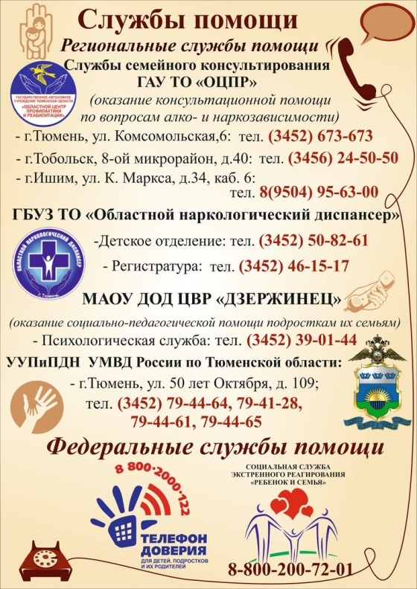

Приложение 4.1.

Для размещения на информационных стендах
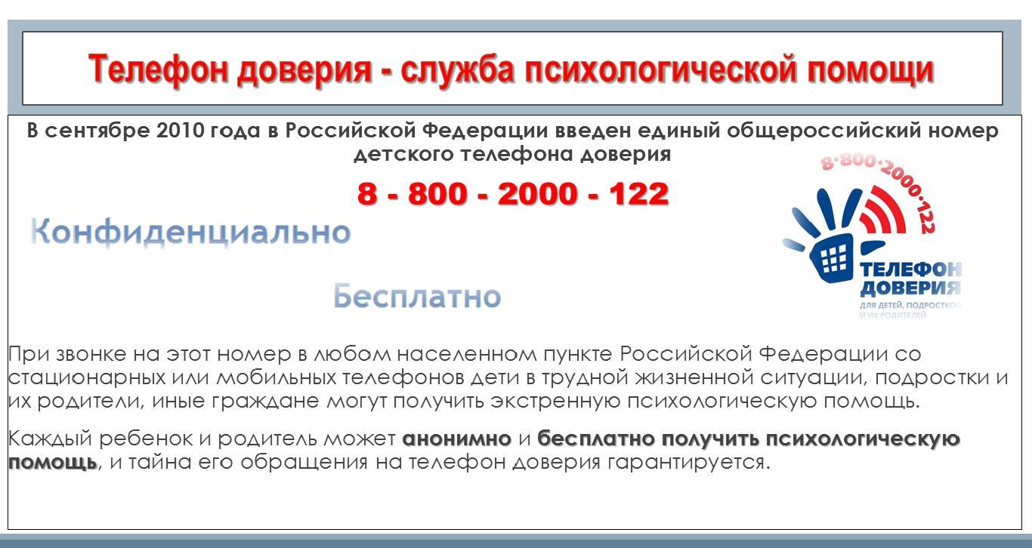

Приложение 4.2.

Для размещения на информационных стендах
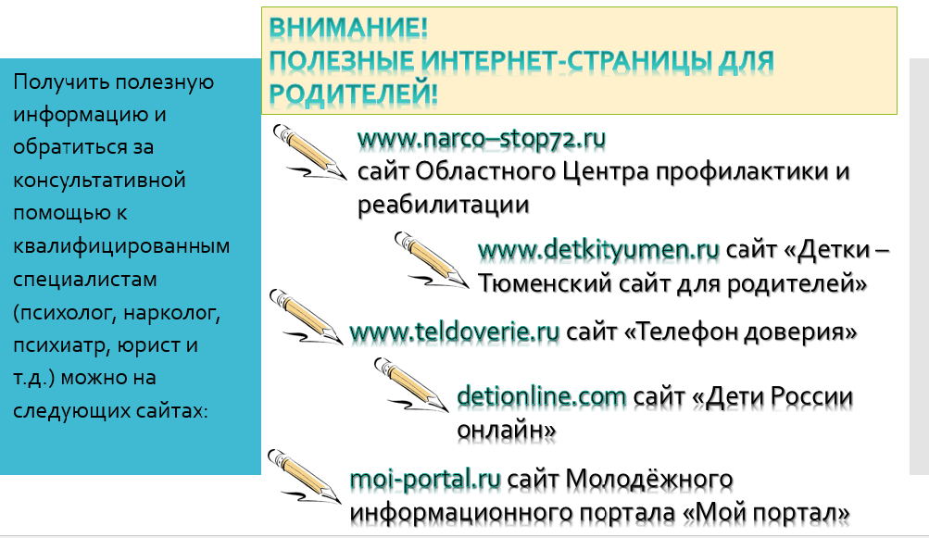

Приложение 4.3.

Для размещения на информационных стендах

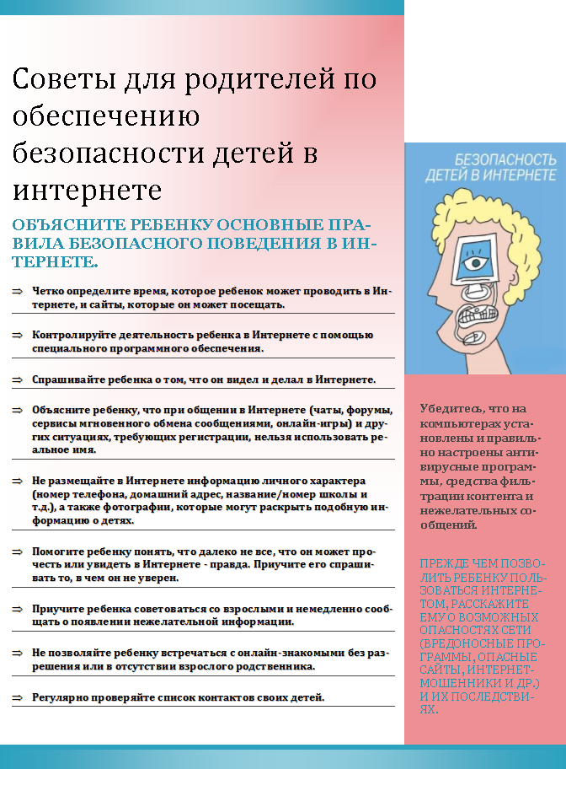

Приложение 4.4.

Для размещения на информационных стендах

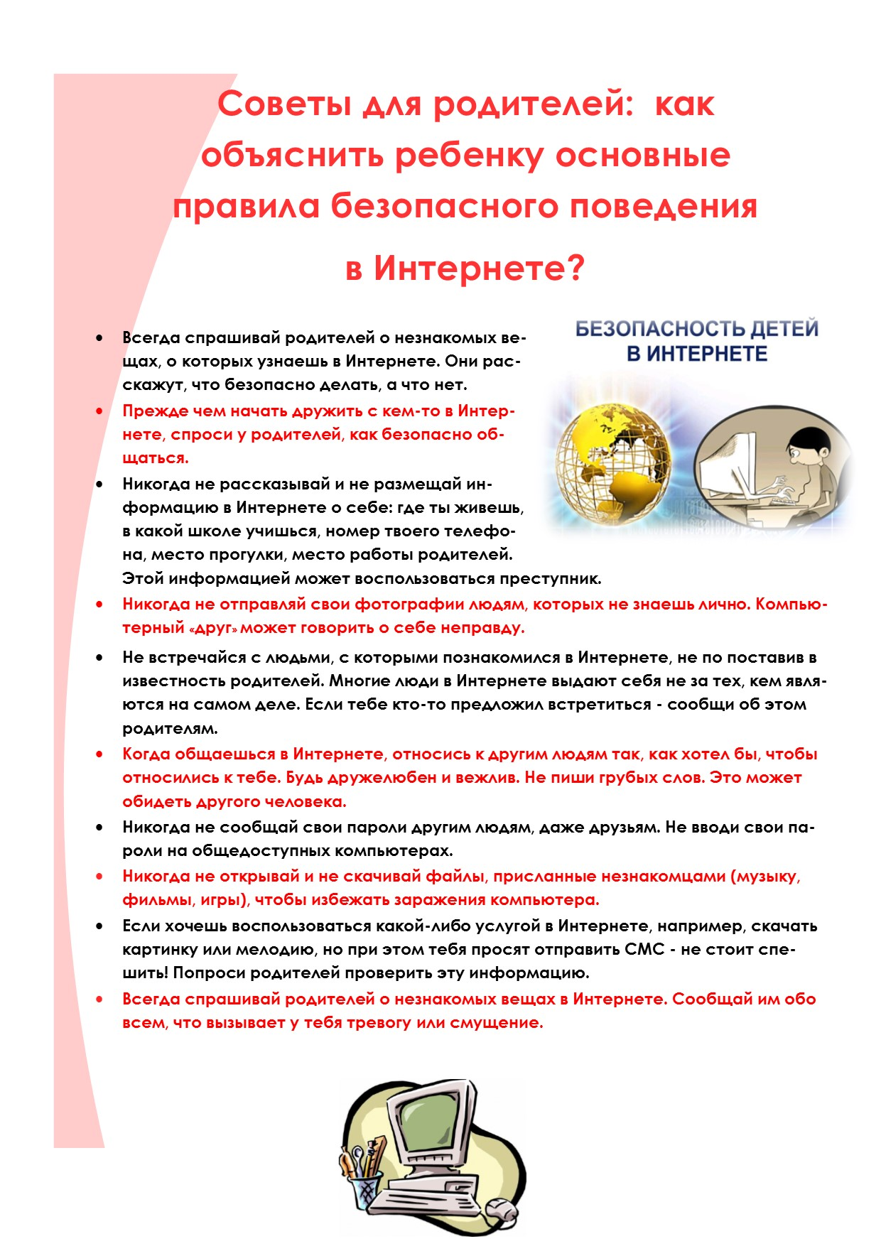

Приложение 4.5.

Для размещения на информационных стендах
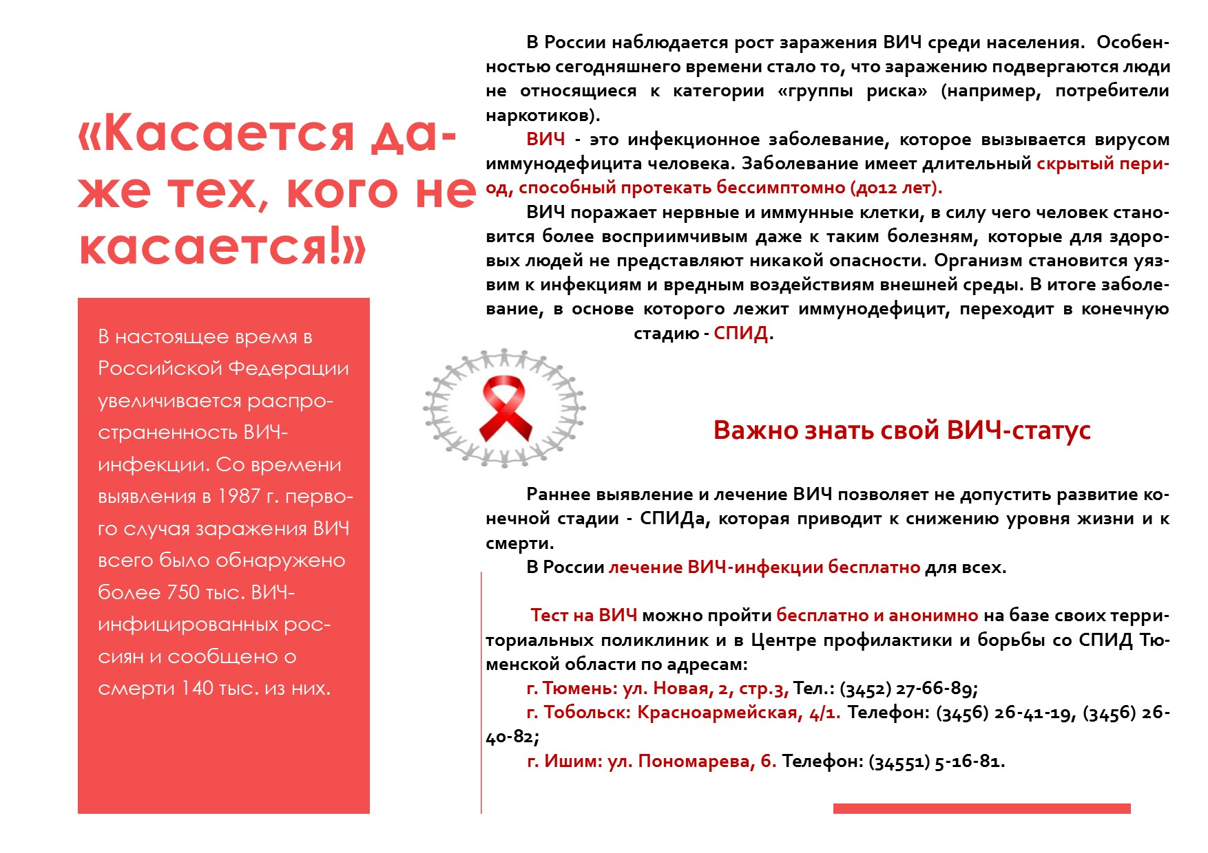

Информация для стендов, рекомендованная для размещения Федеральным агентством по делам молодежи (Росмолодежь)

Приложение 4.6.

Для размещения на информационных стендах

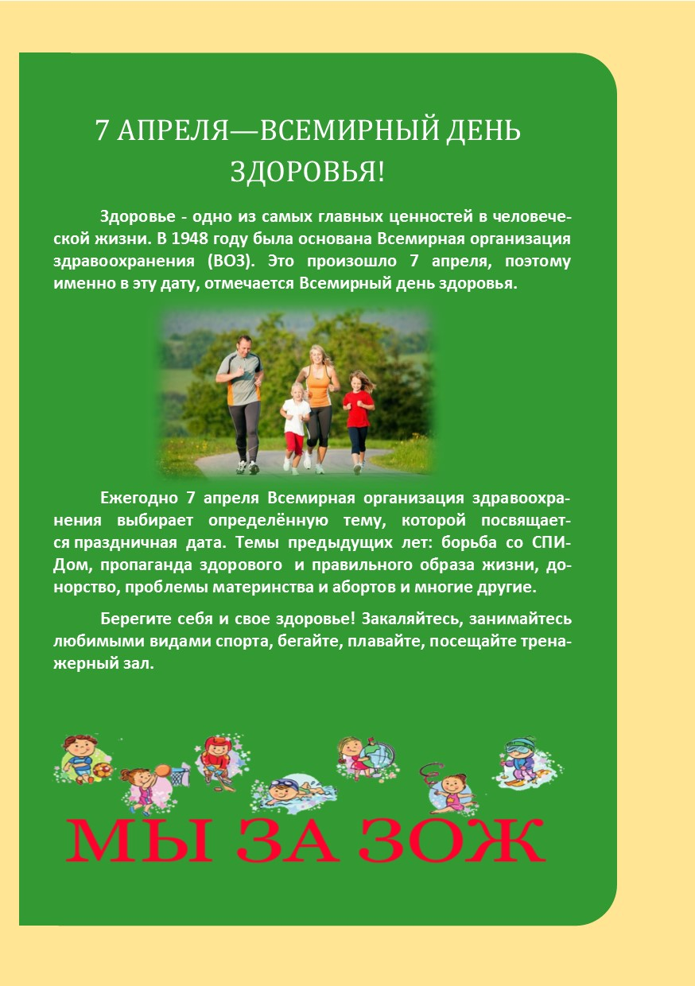

Приложение 4.7.

Для размещения на информационных стендах

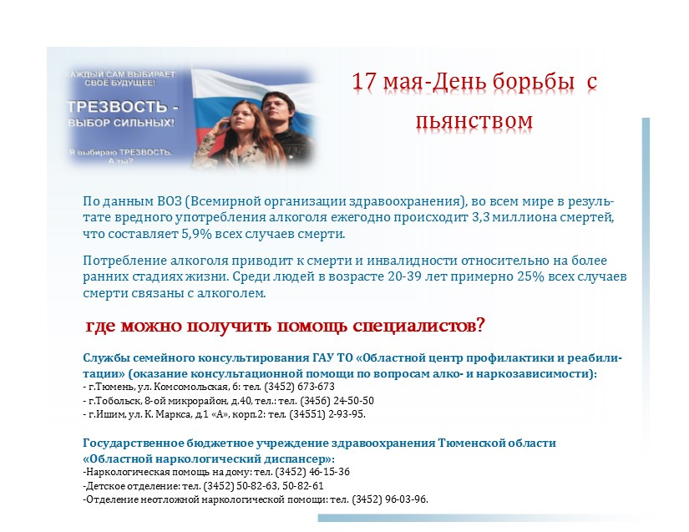

Приложение 4.8.

Для размещения на информационных стендах
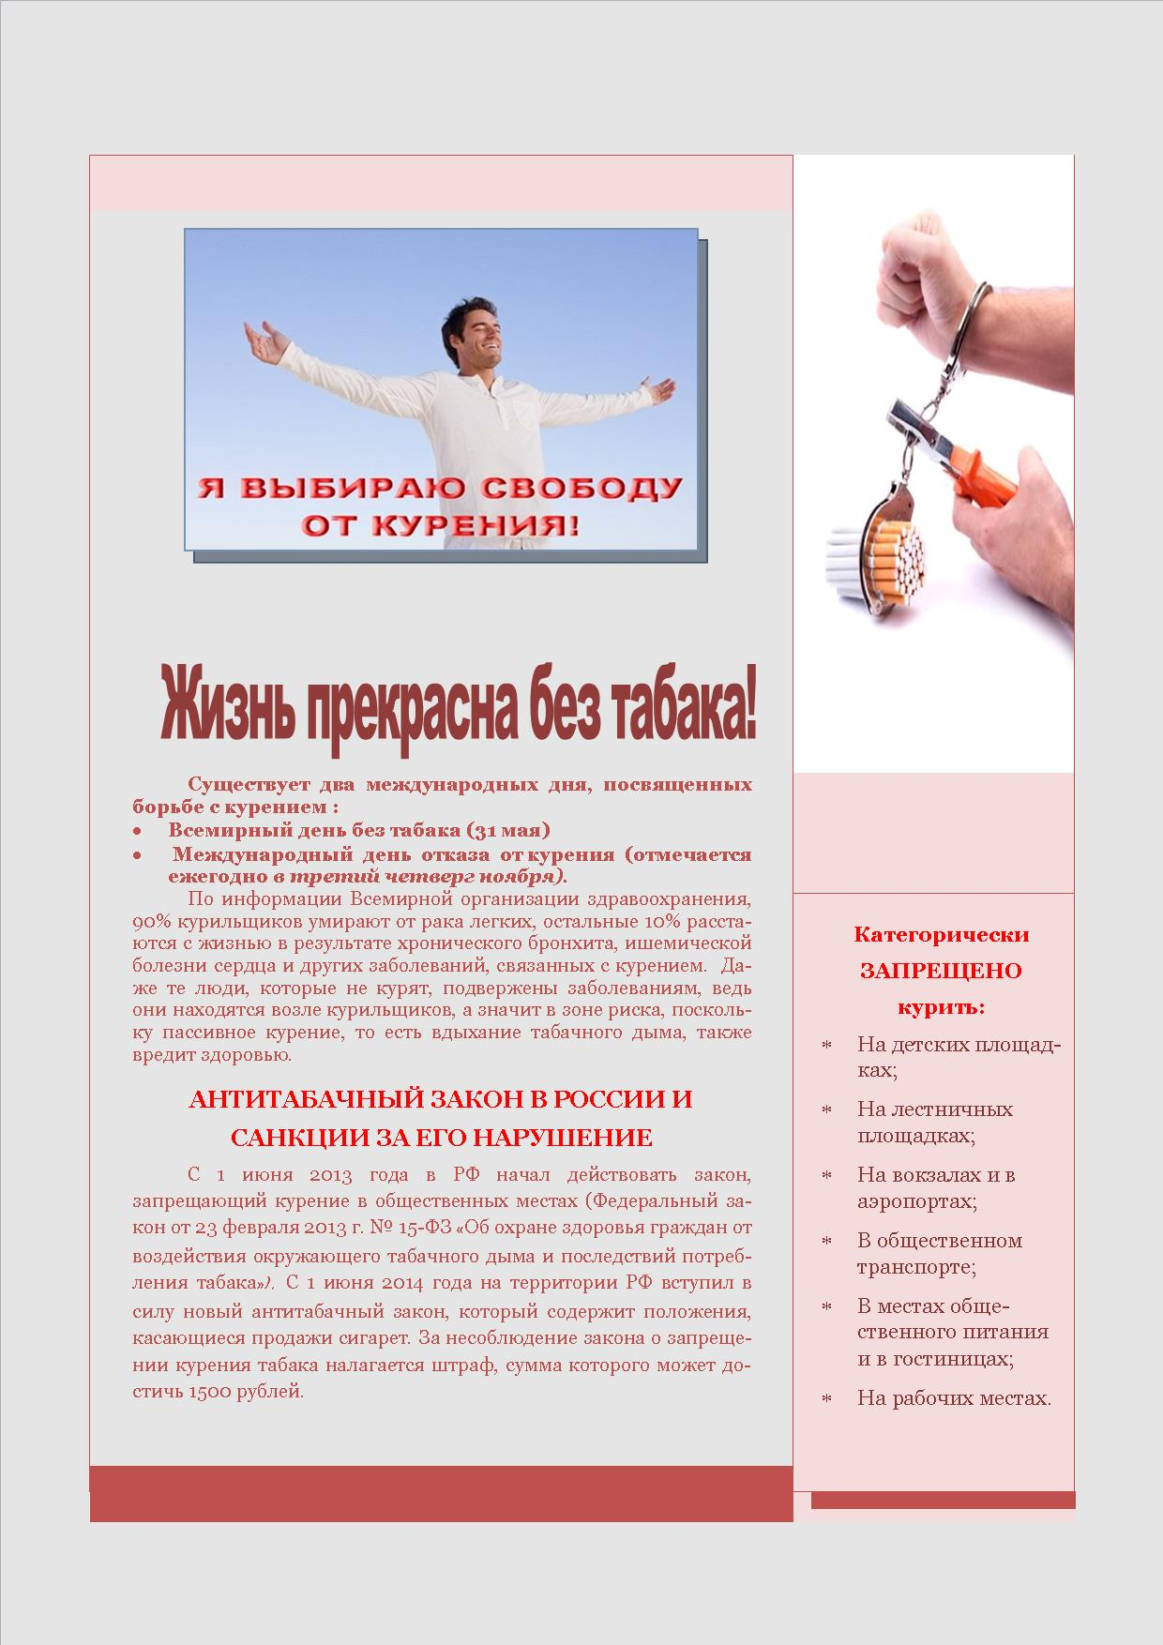

Приложение 4.9.

Для размещения на информационных стендах

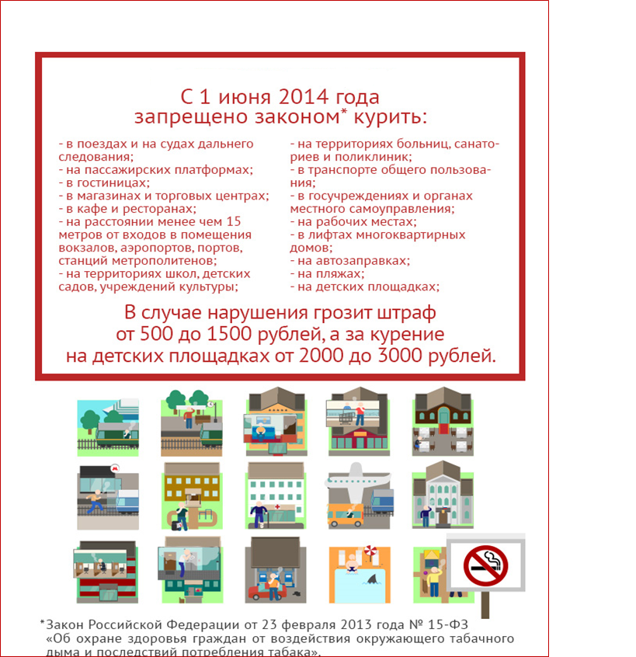

Приложение 4.10.

Для размещения на информационных стендах
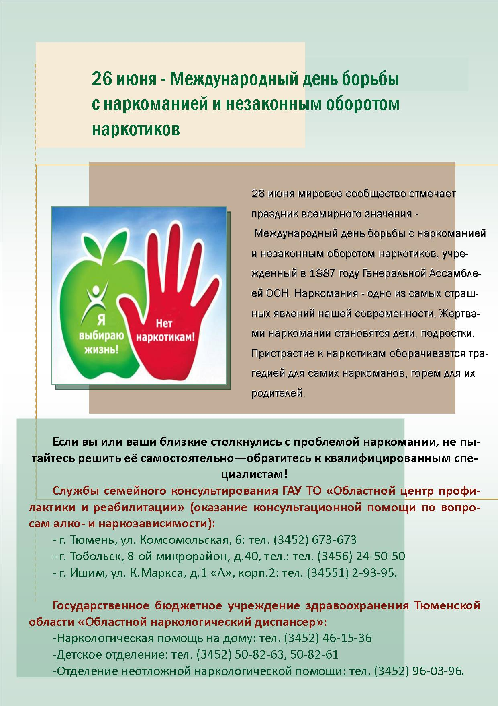

Приложение 4.11.

Для размещения на информационных стендах
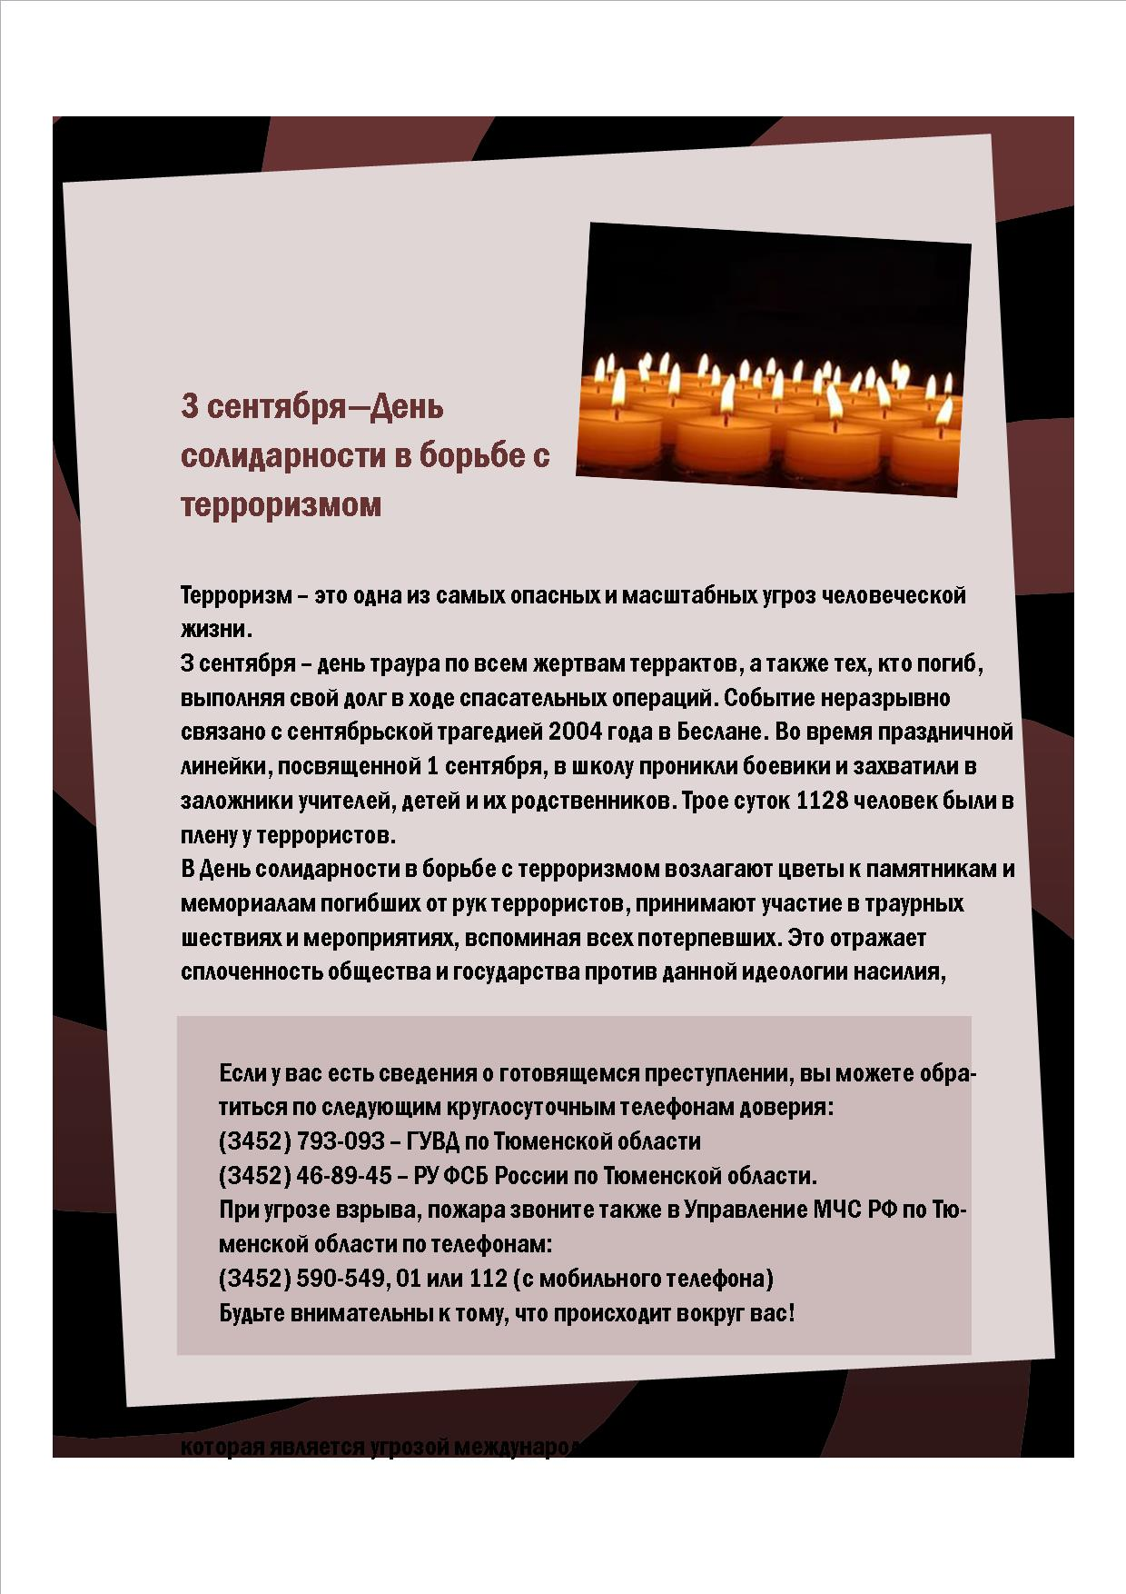

Приложение 5

Административная и уголовная ответственность граждан Российской Федерации
Административная и уголовная ответственность гражданина Российской Федерации наступает с шестнадцатилетнего возраста (ст. 2.3. КоАП РФ и ст.20 УК РФ).
Лица, достигшие ко времени совершения преступления четырнадцатилетнего возраста, подлежат уголовной ответственности по некоторым статьям Уголовного Кодекса:
за убийство (статья 105);
умышленное причинение тяжкого вреда здоровью (статья 111);
умышленное причинение средней тяжести вреда здоровью (статья 112);
похищение человека (статья 126);
изнасилование (статья 131);
насильственные действия сексуального характера (статья 132);
кражу (статья 158);
грабеж (статья 161);
разбой (статья 162);
вымогательство (статья 163);
неправомерное завладение автомобилем или иным транспортным средством без цели хищения (статья 166);
умышленные уничтожение или повреждение имущества при отягчающих обстоятельствах (часть вторая статьи 167);
террористический акт (статья 205);
захват заложника (статья 206);
заведомо ложное сообщение об акте терроризма (статья 207);
хулиганство при отягчающих обстоятельствах (части вторая и третья статьи 213);
вандализм (статья 214);
незаконные приобретение, передача, сбыт, хранение, перевозка или ношение взрывчатых веществ или взрывных устройств (статья 222.1);
незаконное изготовление взрывчатых веществ или взрывных устройств (статья 223.1);
хищение либо вымогательство оружия, боеприпасов, взрывчатых веществ и взрывных устройств (статья 226);
хищение либо вымогательство наркотических средств или психотропных веществ (статья 229);
приведение в негодность транспортных средств или путей сообщения (статья 267).

Нарушения законодательства в области курения

- Статья 6.24. (КоАП РФ) – за нарушение запрета курения табака на отдельных территориях, в помещениях и на объектах – штраф до 3 000 рублей.

Нарушения законодательства в области употребления алкоголя

- Статья 6.10. (Ко АП РФ) – за вовлечение несовершеннолетнего в употребление алкогольной и спиртосодержащей продукции, новых потенциально опасных психоактивных веществ или одурманивающих веществ – штраф до 5 000 рублей.

- Статья 20.20. (Ко АП РФ) – за потребление (распитие) алкогольной продукции в запрещенных местах либо потребление наркотических средств или психотропных веществ, новых потенциально опасных психоактивных веществ или одурманивающих веществ в общественных местах - штраф до 5 000 рублей или административный арест на 15 суток.
- Статья 20.21. (Ко АП РФ) – за появление в общественных местах в состоянии опьянения – штраф до 1 500 рублей или административный арест на 15 суток.
- Статья 20.22. (Ко АП РФ) – за нахождение в состоянии опьянения несовершеннолетних, потребление (распитие) ими алкогольной и спиртосодержащей продукции либо потребление ими наркотических средств или психотропных веществ, новых потенциально опасных психоактивных веществ или одурманивающих веществ - штраф до 2 000 рублей.
- Статья 12.8. (Ко АП РФ) – за управление транспортным средством водителем, находящимся в состоянии опьянения, передача управления транспортным средством лицу, находящемуся в состоянии опьянения – штраф до 30 000 рублей с лишением права управления транспортными средствами до 2 лет.

Нарушения законодательства, связанные с потреблением, пропагандой, распространением наркотических средств и психотропных веществ

- Статья 6.8. (Ко АП РФ) – за незаконный оборот наркотических средств, психотропных веществ или их аналогов и незаконные приобретение, хранение, перевозка растений, содержащих наркотические средства или психотропные вещества, либо их частей, содержащих наркотические средства или психотропные вещества - штраф до 5 000 рублей или административный арест на 15 суток.
- Статья 6.9. (Ко АП РФ) – за потребление наркотических средств или психотропных веществ без назначения врача либо новых потенциально опасных психоактивных веществ - до 5 000 рублей или административный арест до 15 суток.
- Статья 6.9.1. (Ко АП РФ) – за уклонение от прохождения диагностики, профилактических мероприятий, лечения от наркомании и (или) медицинской и (или) социальной реабилитации в связи с потреблением наркотических средств или психотропных веществ без назначения врача либо новых потенциально опасных психоактивных веществ - до 5 000 рублей или административный арест до 30 суток.
- Статья 6.13. (Ко АП РФ) – за пропаганду наркотических средств, психотропных веществ или их прекурсоров, растений, содержащих наркотические средства или психотропные вещества либо их прекурсоры, и их частей, содержащих наркотические средства или психотропные вещества либо их прекурсоры, новых потенциально опасных психоактивных веществ - штраф до 1 000 000 рублей.
- Статья 228. (УК РФ) – за незаконные приобретение, хранение, перевозку, изготовление, переработка наркотических средств, психотропных веществ или их аналогов, а также незаконные приобретение, хранение, перевозку растений, содержащих наркотические средства или психотропные вещества, либо их частей, содержащих наркотические средства или психотропные вещества – лишение свободы до 10 лет.
- Статья 228.1. (УК РФ) – за незаконные производство, сбыт или пересылку наркотических средств, психотропных веществ или их аналогов, а также незаконные сбыт или пересылку растений, содержащих наркотические средства или психотропные вещества, либо их частей, содержащих наркотические средства или психотропные вещества - наказываются лишением свободы до 20 лет.
- Статья 228.3. (УК РФ) – за незаконные приобретение, хранение или перевозку прекурсоров наркотических средств или психотропных веществ, а также незаконные приобретение, хранение или перевозка растений, содержащих прекурсоры наркотических средств или психотропных веществ, либо их частей, содержащих прекурсоры наркотических средств или психотропных веществ - лишение свободы до 2 лет.
- Статья 228.4. (УК РФ) – за незаконные производство, сбыт или пересылку прекурсоров наркотических средств или психотропных веществ, а также незаконные сбыт или пересылку растений, содержащих прекурсоры наркотических средств или психотропных веществ, либо их частей, содержащих прекурсоры наркотических средств или психотропных веществ - лишение свободы до 8 лет
- Статья 229. (УК РФ) – за хищение либо вымогательство наркотических средств или психотропных веществ, а также растений, содержащих наркотические средства или психотропные вещества, либо их частей, содержащих наркотические средства или психотропные вещества - лишение свободы до 20 лет.
- Статья 230. (УК РФ) – за склонение к потреблению наркотических средств, психотропных веществ или их аналогов - лишение свободы до 15 лет.
- Статья 231. (УК РФ) – за незаконное культивирование растений, содержащих наркотические средства или психотропные вещества либо их прекурсоры - лишение свободы до 8 лет с ограничением свободы до 2 лет.
- Статья 232. (УК РФ) – за организацию либо содержание притонов или систематическое предоставление помещений для потребления наркотических средств, психотропных веществ или их аналогов - лишение свободы до 7 лет с ограничением свободы до 2 лет.

Юридическая ответственность, связанная с публичной демонстрацией или распространением экстремистских материалов

- Статья 13.15 (КоАП РФ) – за распространение информации об общественном объединении или иной организации, включённых в опубликованный перечень общественных и религиозных объединений, иных организаций, в отношении которых судом принято вступившее в законную силу решение о ликвидации или запрете деятельности по основаниям, предусмотренным Федеральным законом «О противодействии экстремистской деятельности», без указания на то, что соответствующее общественное объединение или иная организация ликвидированы или их деятельность запрещена - наложение административного штрафа на граждан до 2500 рублей.

- Статья 20.3 ч.1.(К АП РФ) – за пропаганду и публичное демонстрирование нацистской атрибутики или символики либо атрибутики или символики, сходных с нацистской атрибутикой или символикой до степени смешения, либо публичное демонстрирование атрибутики или символики экстремистских организаций – штраф для граждан до 2 000 рублей, либо административный арест до 15 суток.

- Статья 20.3 ч.2.(КоАП РФ) – за изготовление, сбыт или приобретение в целях сбыта нацистской атрибутики или символики либо атрибутики или символики, сходных с нацистской атрибутикой или символикой до степени смешения, направленные на их пропаганду – штраф для граждан до 2500 рублей.

- Статья 20.29 (КоАП РФ) – за массовое распространение экстремистских материалов, включённых в опубликованный федеральный список экстремистских материалов, а равно их производство либо хранение в целях массового распространения – штраф для граждан до 3 000 рублей либо административный арест до 15 суток.

Приложение 6

Рекомендуемые интернет-ресурсы для специалистов и родителей:
Региональные Интернет-ресурсы:
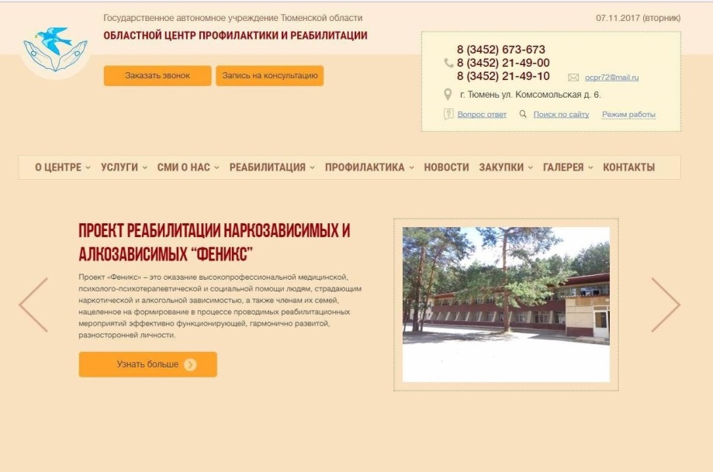
www.narco–stop72
- официальный сайт ГАУ ТО «Областной центр профилактики и реабилитации» предлагает информационные материалы по профилактике алкоголизма, табакокурения, наркомании, других асоциальных явлений: сценарии, профилактические листовки, презентации, видеоматериалы др.

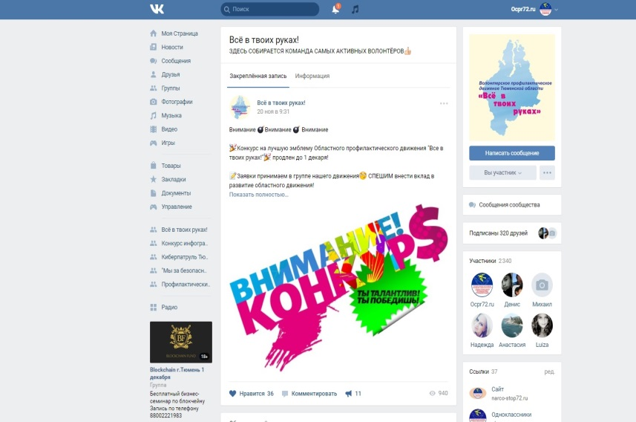
http://vk.com/volontery72 - группа волонтерского профилактического движения Тюменской области «Все в твоих руках!». На странице группы регулярно размещаются профилактические материалы (фотографии и видеосюжеты с профилактических мероприятий, профилактические баннеры, посты, информационные материалы профилактического содержания, наглядный иллюстративный материал (профилактические листовки, буклеты и т.п.).

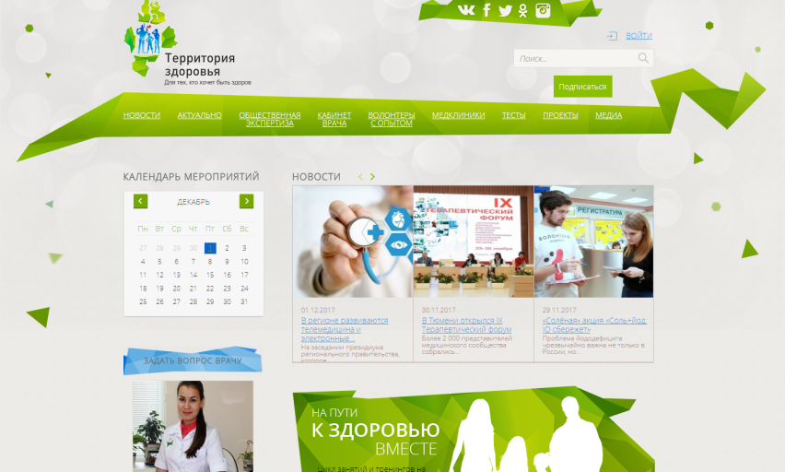
http://takzdorovo-to.ru. - на сайте можно получить онлайн консультацию врача, найти полезную и интересную информацию по пропаганде активного отдыха и спорта, здорового питания, по пропаганде асоциальных явлений.

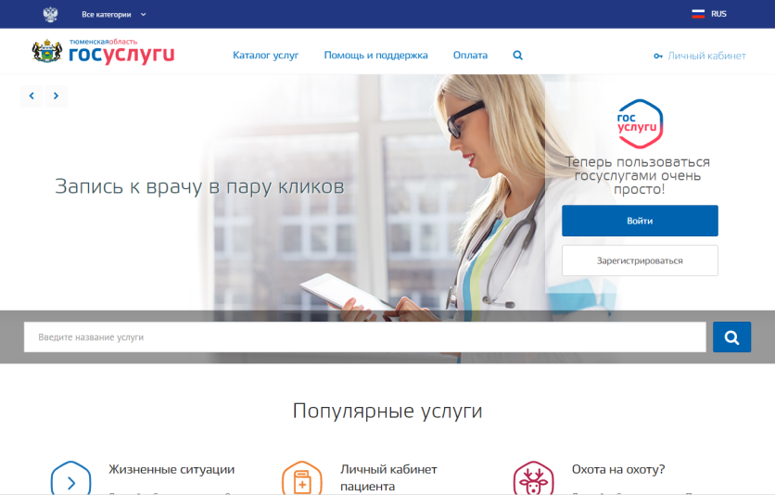
http://uslugi.admtyumen.ru - на сайте можно получить услуги по организации досуговой занятости детей, также можно записаться на прием к врачу, получить помощь в поиске работы, в получении государственной услуги.

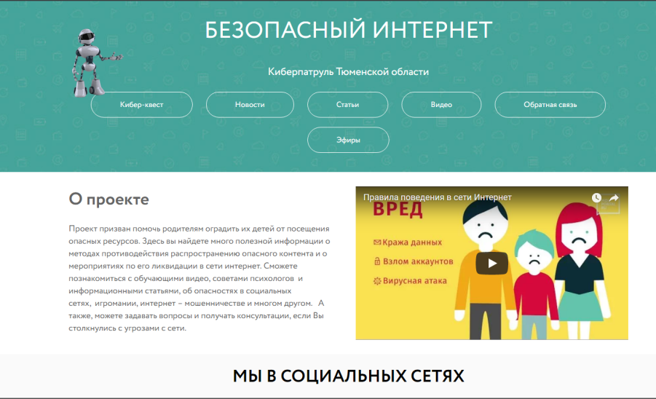
http://moi-portal.ru/bezopasnii-internet - официальный сайт молодежного информационного портала Тюменской области «Мой портал». На страницах сайта можно получить информацию по вопросам интернет-безопасности.

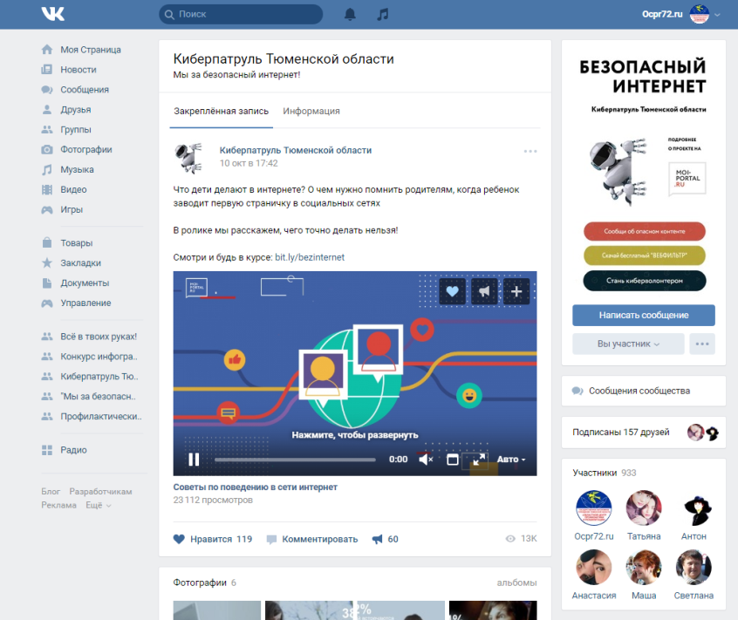
http://vk.com/kiberpatrul - группа «Киберпатруль Тюменской области» в социальной сети Вконтакте.
В группе можно найти много полезной информации о методах противодействия распространению опасного контента и о мероприятиях по его ликвидации в сети Интернет.

.
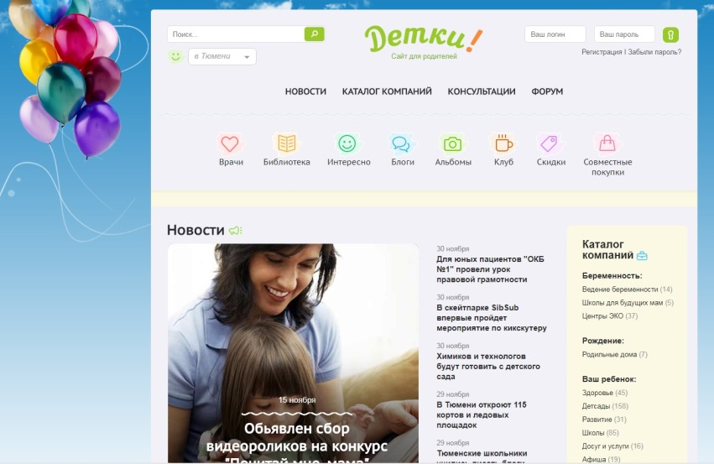
http://www.detkityumen.ru/ - сайт для родителей предлагает различные виды досуга и услуг для детей и подростков, региональные новости и т.п. Родители могут получить консультации врачей, в том числе наркологов, психологов, принять участие в форуме по различным темам

Федеральные Интернет-ресурсы:
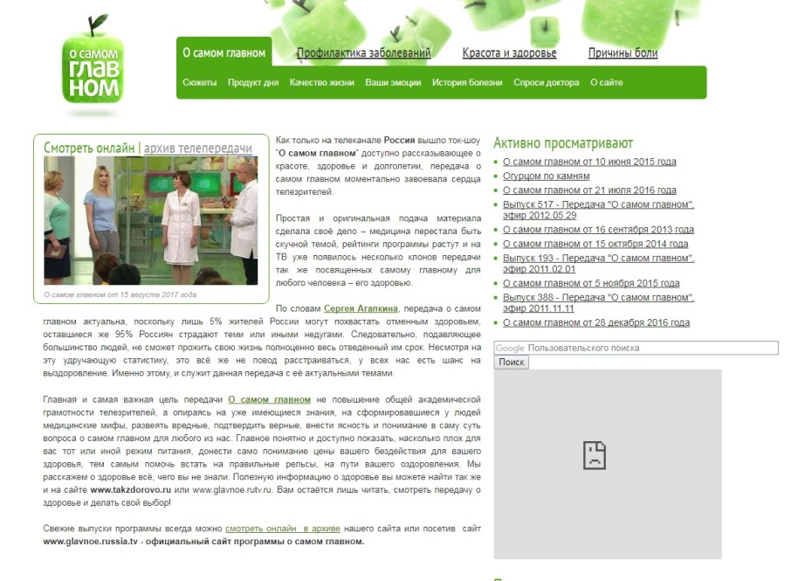
http://o-samom-glavnom.tv/ - полезная информация о здоровье, рекомендации, обсуждения, практические советы профессионалов.

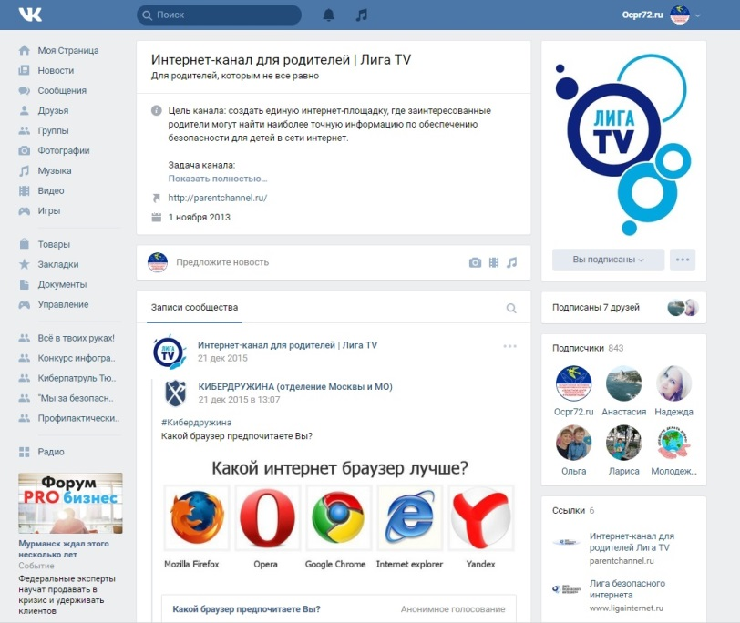
http://vk.com/parentchannel - интернет-канал для родителей Лига TV создает единую интернет-площадку, где заинтересованные родители могут найти информацию по обеспечению безопасности для детей в сети Интернет.

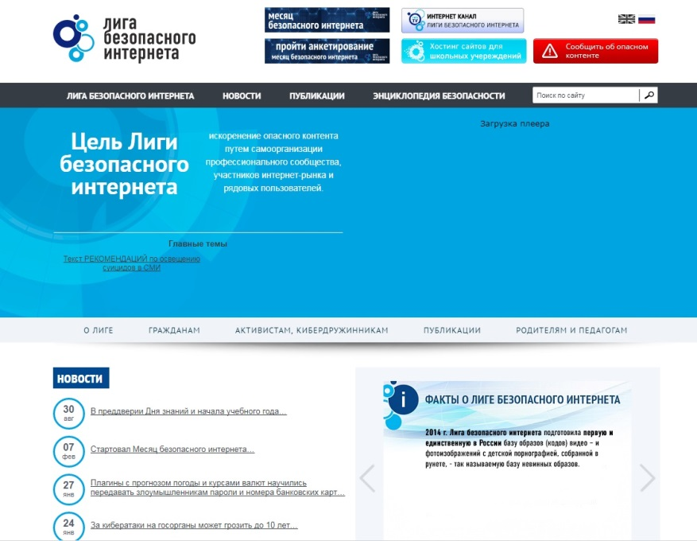
http://www.ligainternet.ru/ – официальный сайт Лиги безопасного интернета предлагает новости, публикации, энциклопедию безопасности, необходимую информацию по законодательству РФ, полезную информацию для родителей: методические материалы, рекомендации, предложения, тесты.

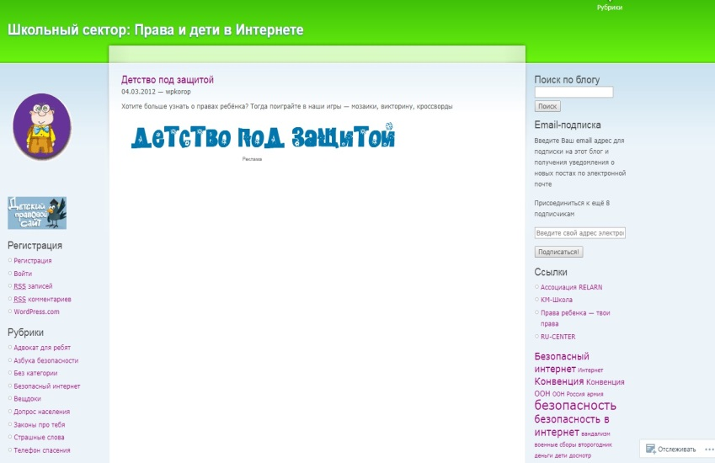
http://www.schoolsectorp.wordpress.com – детский правовой сайт «Школьный сектор: права и дети в Интернете» предлагает рубрики: «Адвокат для ребят», «Азбука безопасности», «Безопасный Интернет», «Без категории», «Вещдоки», «Допрос населения», «Законы про тебя», «Страшные слова», «Телефон спасения». Дети и подростки через игровые ситуации получат юридические знания, ответы на «взрослые» вопросы, советы в сложных ситуациях и другое. Сайт состоит из двух основных частей: игровой и информационной. В игровой - ситуации, иллюстрирующие юридические проблемы, с которыми ребята сталкиваются в жизни. Помощники - забавные персонажи, которые могут стать им друзьями.

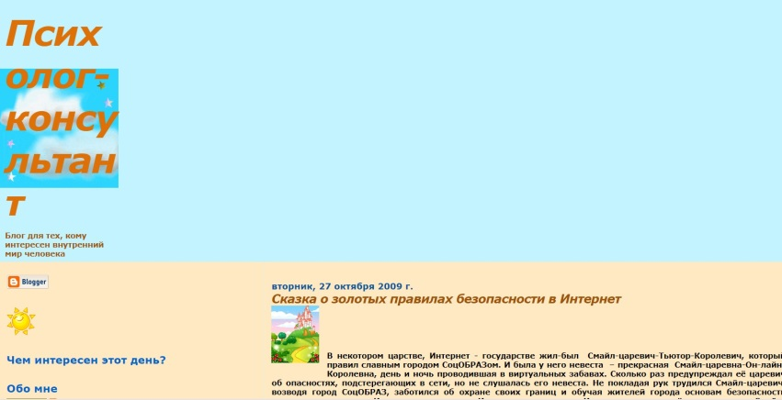
http://krasatatiana.blogspot.ru/2009/10/blog-post.html - сказка о золотых правилах безопасности в Интернет (детям до 10 лет).

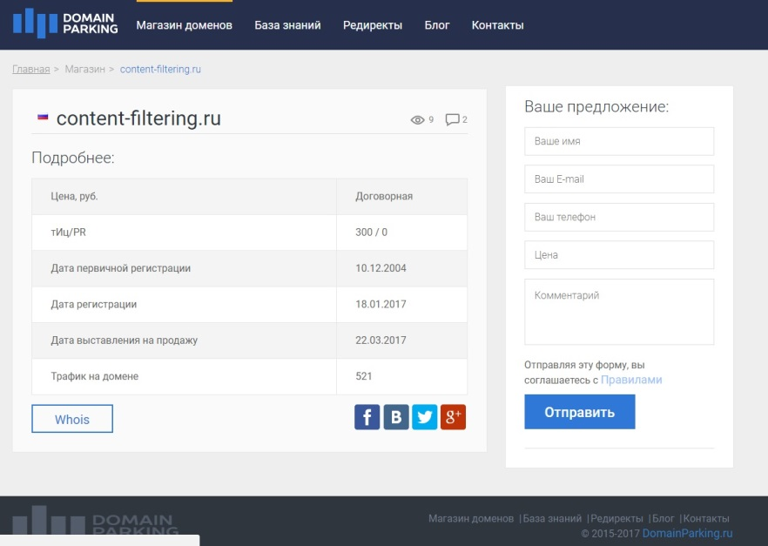
http://content-filtering.ru/children/preschool/ (до 10 лет).
http://content-filtering.ru/children/secondaryschool/(от 11 до 14 лет), http://content-filtering.ru/children/highschool/ (с 15 до 18 лет) - Интернет – СМИ «Ваш личный Интернет» поможет ребятам пользоваться Интернетом безопасно. Здесь можно ознакомиться с рекомендациями и правилами, которые помогут уберечь от большинства виртуальных рисков; ознакомиться со статьями, посвященными тематике безопасного использования Интернета; задать вопрос экспертам; воспользоваться интерактивными сервисами (опросы и голосования, форум); загрузить персональный фильтр. Полезная информация представлена в рубриках «Родителям и преподавателям», «Юным пользователям», «События и факты».
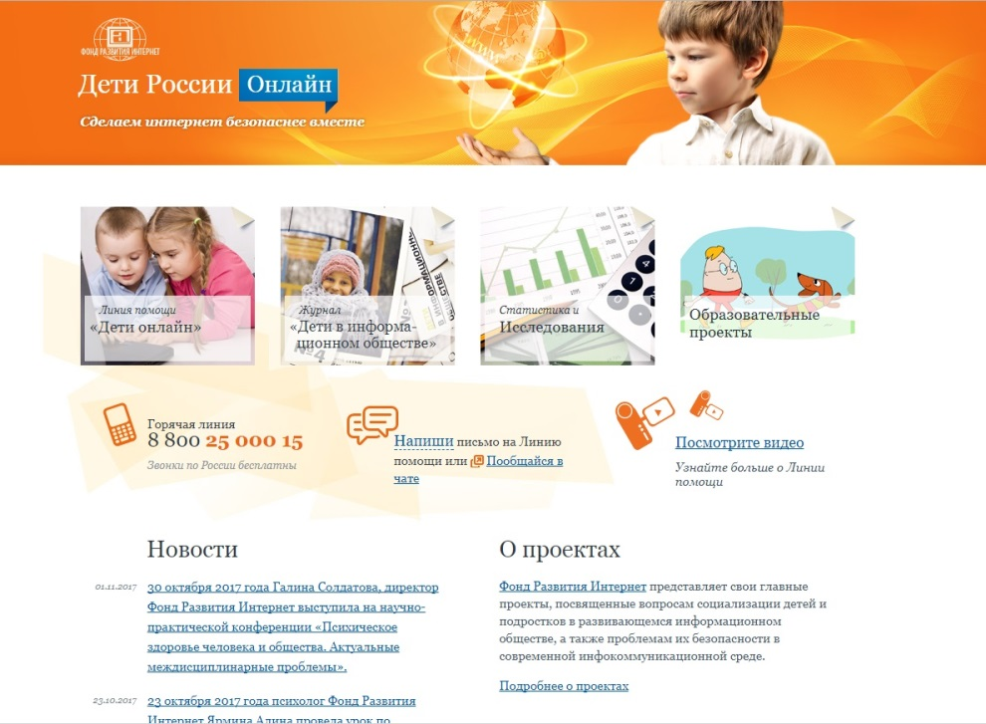
http://detionline.com/ - сайт проектов Фонда Развития Интернет «Дети России Онлайн» дает возможность получить полезные и развивающие знания для ребят из Интернета, также телефонное и онлайн консультирование для детей и взрослых по проблемам безопасного использования Интернета и мобильной связи. Для педагогов и родителей представлены материалы по методическому руководству, правила безопасности детей и подростков от получения негативного опыта в интернете.
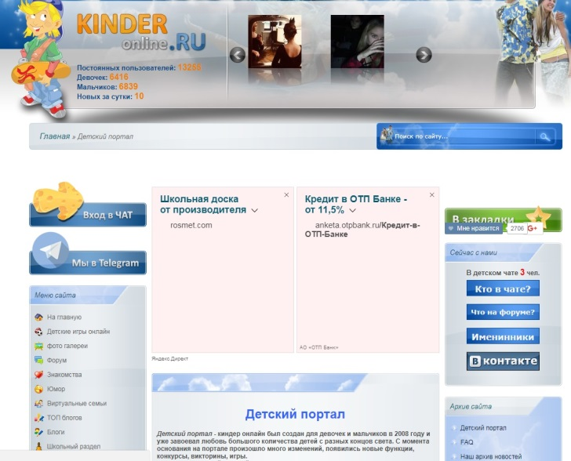
http://kinderonline.ru/detskiy_portal.html - в рубриках детского портала «Киндер онлайн» родители могут получить советы и рекомендации в воспитании, содержании своих детей. Предлагается разнообразие кроссвордов, онлайн раскрасок, детских сказок, стихов, загадок, скороговорок, рецептов. Детский чат-портал сайта предлагает большой выбор онлайн игр для ребят, а так же поучаствовать в викторинах и конкурсах. Так же можно посетить детский форум или попробовать себя в качестве блогера и создать свой первый детский блог.

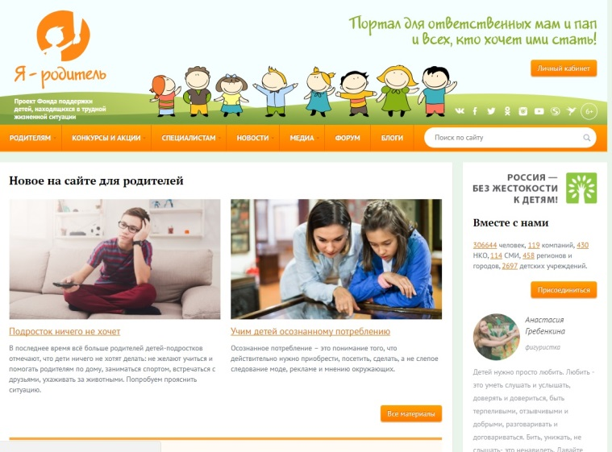
http://www.ya-roditel.ru/ - сайт «Я-родитель» Проекта Фонда поддержки детей, находящихся в трудной жизненной ситуации дает возможность родителям получить полезную информацию по вопросам воспитания детей. На страницах сайта широко представлены материалы профилактического содержания, информация о проводимых в РФ конкурсах поддержки семей, акциях, мероприятиях.

Приложение 6.1.

Материалы для использования и распространения при организации коллективной и индивидуальной работы с родителями, направленной на профилактику употребления ПАВ и других асоциальных явлений
Буклеты, брошюры, листовки.
Тема «Безопасный интернет»:
Листовки (для детей, подростков и молодежи, родителей) по правилам Безопасного поведения в Интернете - http://narco-stop72.ru/kontent/poligraficheskaya-produktsiya/bezopasnyy-internet2/

Тема «Профилактика употребления алкоголя»:
Листовки по профилактике употребления алкоголя - http://narco-stop72.ru/kontent/poligraficheskaya-produktsiya/profilaktika-alkogolizma2/

Тема «Профилактика употребления табакосодержащей продукции»:
Листовка «Мамочка, брось сигарету!»
Листовки по профилактике употребления насвая - http://narco-stop72.ru/kontent/poligraficheskaya-produktsiya/profilaktika-upotrebleniya-tabaka2/

Тема «Профилактика употребления наркотических средств и психотропных веществ»:
Листовки по профилактике употребления наркотиков - http://narco-stop72.ru/kontent/poligraficheskaya-produktsiya/profilaktika-narkomanii2/

Тема «Профилактика ВИЧ-инфекции»:
Листовка 5 шагов, чтобы остановить ВИЧ (памятка для молодёжи) - http://narco-stop72.ru/kontent/poligraficheskaya-produktsiya/profilaktika-rasprostraneniya-vich-spida2/

Видеоролики, фильмы

Тема «Профилактика употребления наркотических средств и психотропных веществ»:
http://narco-stop72.ru/kontent/videomaterialy/profilaktika-narkomanii1/
- 2 видеоролика «Что нужно знать родителям о синтетических наркотиках» - 2. мин.11 сек. и 4 мин. 38 сек.
http://narco-stop72.ru/kontent/videomaterialy/profilaktika-narkomanii1
- видеоролик «То, что Вы употребляете, будет использовано против Вас» (ролик) 36 сек.
http://narco-stop72.ru/kontent/videomaterialy/profilaktika-narkomanii1/ - видеофильм «Под грифом СМЕРТЕЛЬНО» - об опасностях употребления синтетических наркотиков («спайсы»), последствиях употребления продолжительностью 15 мин.18 сек.
http://pravoslavie.at.ua/news/menja_ehto_ne_kasaetsja/2015-08-24-2145
- художественный фильм «Меня это не касается» (16+). Сюжет картины повествует о молодых жителях одного из крупных российских городов, судьбы которых разрушены наркотиками, а также о людях, далеких от наркомании, достаточно преуспевших в жизни гражданах, для которых вполне приемлем принцип «Меня это не касается». Однако судьбе ничего не стоит доказать, насколько иллюзорен подобный стереотип. Когда в казавшийся прочным и надежным мир вторгается беда, откуда не ждали, все вокруг рушится, подобно карточному домик.

Тема «Профилактика употребления табакосодержащей продукции»:
http://narco-stop72.ru/kontent/videomaterialy/profilaktika-upotrebleniya-tabaka1/
- видеоролик, адресованный на подростково-молодежную аудиторию «Насвай – это противно и очень вредно!», «Последствия курения кальяна», "Хочешь попробовать?" (профилактика употребления насвая), Секреты манипуляции. Табак (18+) (материал рекомендован Экспертным советом, протокол 10 от 16.10.2015) Мультипликационный фильм "Иван-царевич и табакерка" (материал рекомендован Экспертным советом, протокол 10 от 16.10.2015),
Тема «Безопасный интернет»:
http://narco-stop72.ru/kontent/videomaterialy/bezopasnyy-internet1/ - «Как оставаться в безопасности на YouTube». Образовательное видео от YouTube о том, как пользоваться возможностями видеохостинга и оставаться при этом в безопасности.
http://narco-stop72.ru/kontent/videomaterialy/bezopasnyy-internet1/ - видеоролик «Развлечения и безопасность в Интернете». Образовательное видео о том, как избежать опасных ситуаций в Интернете.
http://narco-stop72.ru/kontent/videomaterialy/bezopasnyy-internet1/ - видеоролик «Остерегайся мошенничества в Интернете». Образовательное видео о том, как уберечься от разного рода мошенничества в Интернете.
http://narco-stop72.ru/kontent/videomaterialy/bezopasnyy-internet1/ - видеоролик «Как обнаружить ложь и остаться правдивым в Интернете». Образовательное видео о том, как распознать ложь и как корректно вести себя в Интернете.
Тема «Профилактика употребления алкоголя»:
http://narco-stop72.ru/kontent/videomaterialy/profilaktika-alkogolizma1/ – видеоролик «Известные люди о вреде алкоголизма» (18+).
Видеоролики http://narco-stop72.ru/kontent/videomaterialy/profilaktika-alkogolizma1/
Как убивает алкоголь (Проект "Общее дело") фрагмент 01 мин 22 сек; Как убивает алкоголь (Проект "Общее дело") 16 мин 47 сек; Береги себя (медицинский) 27 мин 06 сек
Береги себя (социальный) (18+) 30 мин 59 сек; «Быстропривык» о вреде пива, видеоролик «Алкоголь и мозг», видеоролик «Алкоголь и поджелудочная», видеоролик «Алкоголь и потомство», видеоролик «Алкоголь и почки», видеоролик «Есть ли безвредная доза алкоголя?», Секреты манипуляции. Алкоголь (18+) (Материал рекомендован Экспертным советом, протокол 10 от 16.10.2015 ), История одного обмана (18+) (Материал рекомендован Экспертным советом, протокол 10 от 16.10.2015 ), День рождения (18+) (Материал рекомендован Экспертным советом, протокол 10 от 16.10.2015 ), Быстропривык (профилактика употребления пива), Как убивает алкоголь (Проект "Общее дело") фрагмент 01 мин 22 сек., Как убивает алкоголь (Проект "Общее дело") 16 мин 47 сек., Береги себя (медицинский) 27 мин 06 сек. Береги себя (социальный) (18+)
Тема «Профилактика ВИЧ-инфекции»:
http://www.youtube.com/watch?v=7ja1-cMJMF0 - «ВИЧ-инфекция: история борьбы за право на жизнь».
https://www.youtube.com/watch?v=NLdN3P_U094 – видеоролик «Не жди, пока клюнет петух! Сдай тест на ВИЧ».
https://www.youtube.com/watch?v=fYBOUKdMVAY – видеоролик «Кому надо пройти тест на ВИЧ».
http://narco-stop72.ru/kontent/videomaterialy/profilaktika-rasprostraneniya-vich-spida1/
Тестирование на ВИЧ 30 сек.; Моя мама такая же, как все 1 мин 2 сек; Касается даже тех, кого не касается! 30 сек; Две жизни 1 мин 54 сек Скачать; ВИЧ-инфекция - история борьбы за право на жизнь 2 мин 44 сек; Сдай тест на ВИЧ, сведи риск к нулю! 30 сек
Не жди, пока "клюнет петух"! Сдай тест на ВИЧ. 49 сек.; ВИЧ - как остановить эпидемию 1 мин 18 сек.

Приложение 7

ПРИМЕРНЫЕ СЦЕНАРИИ РОДИТЕЛЬСКИХ СОБРАНИЙ
Тема родительского собрания: «Как помочь подростку стать самостоятельным»
(рекомендуется проводить в рамках Международного дня детского телефона доверия)
Цель: формирование у родителей знаний, умений и навыков в воспитании самостоятельности у своих детей.
Задачи:
- актуализировать знания и представления родителей о потребности подростка в самостоятельности;
- выделить способы поддержки для развития и укрепления самостоятельности подростка;
- оказать помощь родителям в раскрытии и актуализации собственных ресурсов и возможностей;
- проинформировать родителей о телефоне доверия как о виде психологической помощи;
- мотивировать родителей к обращению за помощью на телефон доверия в ситуациях воспитания и общения с детьми.
1. Введение в тему (2 минуты).
В начале встречи необходимо сообщить родителям о том, что сегодняшнее собрание проходит в рамках празднования Международного дня детского телефона доверия (17 мая).
Возможное сообщение ведущего: «Вот уже шестой год, начиная с 17 мая 2009 года, как Россия присоединилась к его празднованию. В рамках Международного дня детского телефона доверия по всей стране проводятся всевозможные акции, уроки доверия, классные часы и родительские собрания, во время которых дети и родители узнают не только о телефоне доверия, но и могут обсудить актуальные для них психологические темы. Тема нашего собрания: «Как помочь подростку стать самостоятельным». Во время мероприятия мы бы хотели актуализировать знания и представления родителей о потребности подростка в самостоятельности, а также выделить способы поддержки для развития и укрепления самостоятельности подростка. В этом нам помогут сегодня наши гости: (перечислить специалистов учреждений системы профилактики)».
2. Обсуждение особенностей подросткового возраста (10 минут). Перед тем, как обсудить с родителями стремление подростков к самостоятельности, можно предложить родителям в свободном режиме поделиться своими ассоциациями, чувствами, мыслями, образами по поводу подросткового возраста.
Возможные варианты ответов: напряжение, беспокойство, кошмар, облегчение, новый этап жизни, драйв, страх, неизвестность...
После того, как родители выскажутся, ведущий говорит о том, что, как видно из вышесказанного, подростковый возраст очень противоречивый и непростой период, как для родителей, так и для детей, который может вызывать бурю разных сильных чувств. При этом, важно отметить, что порой, вспоминая собственный подростковый период (особенно если он протекал позитивно), взрослый/родитель может почувствовать ностальгию и даже зависть, так как наряду со всеми непростыми переживаниями в этом возрасте, в этот период много драйва, энергии, ощущения «я все могу», и это время самых смелых замыслов и идей.
Психологи определяют возрастной период подросткового возраста с 10 до 15 лет. Во время этого периода меняется поведение подростка, его эмоциональные реакции и мировоззрение в целом. Иногда доходит до того, что родители/взрослые перестают понимать подростка, часто говоря: «его как будто подменили». Так, еще вчера понятный, «свой» ребенок, становится вдруг незнакомцем и практически чужим.
В связи с этими бурными, стремительными изменениями подростковый возраст часто называют кризисным. Кризис - это решающий поворотный момент в жизни любого человека. Во многих языках слово «кризис» состоит из сочетания двух слов: опасность (риск) и возможность. Опасность — не пройти этот кризис, этот период, но, пройдя его, для человека открывается дверь к новым возможностям, новым путям.
Лев Толстой называл подростковый возраст «пустыней отрочества». «Пустыня» - так как прежние «детские» представления, ценности уже разрушены, а новые еще не сформировались. Подростку мучительно осознавать, что он уже не ребенок, но еще не взрослый. Чтобы как-то справиться с этим состоянием, подросток начинает путь изнурительных исканий через осмысление своих и чужих поступков, через отстаивание себя и своего мнения.
3. «Задачи подросткового возраста» (5 минут). Ведущий просит родителей в свободной форме ответить на вопрос: каковы, на их взгляд, задачи подросткового возраста (с чем должен выйти подросток из этого возрастного периода)?
Возможные варианты ответов: быть самостоятельным, уметь принимать решения, отстаивать свою точку зрения, осознавать последствия своих поступков, нести за них ответственность...
Ведущий резюмирует варианты ответов и подводит родителей к тому, что в большинстве своем все родители хотят, чтобы дети стали самостоятельными, активными, целеустремленными, успешными. И у всех этих качеств есть шанс развиться и укрепиться именно в подростковом возрасте, но через этап борьбы и отстаивания себя.
4. Дискуссия «Портрет самостоятельного подростка» (10 минут). Ведущий предлагает сфокусировать внимание родителей на обсуждении одного из новообразований этого периода - стремления подростка к самостоятельности.
И просит родителей подумать и назвать качества/характеристики/черты самостоятельного подростка. Тем временем, ведущий пишет на доске заголовок «Портрет самостоятельного подростка», чтобы записать варианты ответов родителей.
Возможные варианты ответов: уверенный, настойчивый, целеустремленный, активный, инициативный, решительный, ответственный, знает, чего хочет и как этого достичь...
Далее ведущий просит родителей сначала назвать, что, по их мнению, может мешать подростку быть самостоятельным? Затем, что помогает подростку быть самостоятельным?
Возможные варианты ответов на первый вопрос: лень, безразличие, мнение других, выгода (за тебя все делают, все решают), насмешки других, страх ошибки, неуверенность...
Возможные варианты ответов на второй вопрос: поддержка окружающих, вера в подростка, доверие подростку, возможность принимать решения, высказывать свою точку зрения, уважение к его мнению.
Ведущий подводит итоги дискуссии, предлагая родителям сформулировать для себя, в какой поддержке от них нуждается их сын/дочь, у которого/которой идет процесс становления самостоятельной личности.
5. Дискуссия «Чем трудна для родителя самостоятельность подростка» (15 минут). Ведущий задает родителям вопрос: «Всегда ли нам легко воспринимать самостоятельность собственного ребенка?/Чем трудна для родителей самостоятельность подростка»?
Основными темами здесь могут быть: страх потерять контроль; ребенок наделает ошибок (попадет в передрягу, а родителю «расхлебывать»); ощущение собственной ненужности: (раньше ребенок советовался, спрашивал разрешения, а теперь нет); потеря собственного авторитета в глазах подростка (раньше сказал «нельзя» и все, а теперь нужно объяснять, почему).
Ведущему следует поддержать родителей и признать тот факт, что, зачастую, родитель может испытывать по отношению к растущей самостоятельности своего ребенка противоречивые, двойственные чувства: с одной стороны, радоваться этому, а с другой, тревожиться и даже опасаться этого.
Но если вернуться к началу этой встречи и вспомнить задачи подросткового возраста, то все, что делает подросток, отстаивая свою самостоятельность — это его уникальная подготовка к взрослой жизни, где он сможет проявлять себя активным, целеустремленным, успешным человеком, тем, кем родители хотят его видеть. И тогда задача родителя на этом возрастном этапе — подготовить своего ребенка к взрослой жизни, поддерживая его в его самостоятельности и развивая ее. Точно так же, как родитель учил своего маленького сына или дочь говорить, ходить, есть, убирать игрушки и т.п., все то, что помогало ребенку успешно перейти на следующий уровень взрослости, все то же самое, но в контексте самостоятельности родитель делает сейчас - учит подростка принимать решения, взвешивать все «за» и «против», аргументировать свою точку зрения, планировать и организовывать время, нести ответственность за собственный выбор и поступки. Все это - подготовка ребенка к взрослой, самостоятельной и успешной жизни. И хорошо, что природой так задумано, что такое взросление и «отпускание» ребенка происходит постепенно, на каждом возрастном этапе по-своему, все для того, чтобы и родитель, и ребенок могли подготовиться к отделению.
6. Обсуждение на тему «Новые возможности для родителя» (10 минут). В завершение родительского собрания ведущий просит посмотреть на возрастающую самостоятельность подростка как на открывающиеся новые возможности для родителя. «В чем заключаются позитивные аспекты самостоятельности ребенка для родителя?» - этот вопрос задается родителям. (На доске важно зафиксировать ответы под заголовком: «Позитивные аспекты самостоятельности ребенка для родителя»).
Возможные варианты ответов: снижается необходимость в ежедневной опеке (может сам еду приготовить, постирать, выбрать, что надеть и т.п.), появляется время для себя, собственных нужд и потребностей, не нужно организовывать свое время под кружки, секции ребенка (он в состоянии посещать их сам).
Специалист: Есть пословица «Безделье – мать всех пороков!». Отсутствие досуговой занятости приводит к расшатыванию морально-нравственных норм, вовлечению подростков в асоциальную деятельность. Родители при выборе форм организации досуга для своего ребенка должны учитывать возрастные особенности, интересы и способности ребенка. После того, как родители выскажутся и сформируется список позитивных аспектов самостоятельности ребенка для родителя, ведущий задает родителям вопрос о том, какие чувства и/или мысли возникают у них, когда они смотрят на этот список их возможностей.
Возможные варианты ответов: удивление, облегчение, сомнение, тревога, радость, скептицизм, вина...
Ведущий соглашается со всем вышесказанным и говорит о том, что, действительно, все эти «новые-старые» возможности могут и радовать, и пугать, вселять надежду и тревожить. Но в этой двойственности, как для родителей, так и для подростков есть и скрытый потенциал и ресурс, ведь эту противоречивость, двойственность испытывают и родители, и дети. А значит, у них есть намного больше общего, чем может показаться на первый взгляд. Так же как родители, с одной стороны, радуются возникающей самостоятельности ребенка, так и подросток, с одной стороны, в этот период стремится к самостоятельности, протестует против опеки и контроля, с другой стороны — он (подросток) испытывает тревогу и опасения (так же, как и родитель, но по иным причинам), сталкиваясь с новыми для него проблемами и ожидая от родителей помощи и поддержки, не всегда желая в том им признаться. Стремления, желания и чувства подростка как «в маятнике», от ярко выраженных стремлений противопоставить себя взрослым, отстаивать собственную независимость и права, до ожидания от взрослых помощи, защиты и поддержки, ощущая важность их одобрения и оценки.
Психолог: В подростковом возрасте есть свои особенности, которые делают ребенка рискованным для развития различных видов зависимостей, включая никотиновую, алкогольную, наркотическую, и способствуют их быстрому развитию. Часто первое знакомство с ПАВ происходит в 11-13 лет. Встречаются случаи приобщения к разным видам психоактивных веществ детей 8-10 лет. Этот возраст отличается любопытством, возникает интерес ко всему новому, необычному. Подростки еще не имеют достаточных знаний по вопросам развития зависимости от табака, алкоголя, наркотиков. Ошибочным бывает и их представление о существовании так называемых «легких» наркотиках, так как подростки думают, что последствий от их употребления никаких не будет.
Чувство взрослости является движущей силой подросткового поведения в этот период, хотя объективной взрослости у подростка еще нет. Это противоречие ведет к неизбежному разочарованию, так как ребенок пытается демонстрировать взрослые модели поведения при еще не сложившейся иерархии ценностей (например, пробует курить сигареты, узнает «вкус» спиртного, может не отказаться от предложения попробовать наркотики). Внутренний конфликт ребенка с самим собой приводит к ощущению непонимания его со стороны взрослых. На этом же этапе мнение сверстников для подростка становятся авторитетным, тем более, если они как-то выделяется от других сверстников: имеют более крупные суммы денег, «водят» знакомства с людьми, отличающихся своим поведением от других (например, употребляющие наркотики, алкоголь и др.). Родители должны понимать, что если они противоречат себе: говорят одно, а делают другое, то ребенок перестанет им доверять и будет искать «свой авторитет» где–то вне семьи.
Дети в этом возрасте становятся застенчивыми, излишне тревожными, придают большое значение недостаткам своей внешности и поведению, что может парализовать социальную жизнь подростка настолько, что он отказывается от большинства форм групповой активности. Чтобы снять возможное напряжение, некоторые подростки выбирают употребление психоактивных веществ. Поэтому для подростков очень важно понимание, поддержка и участие со стороны родителей.
В конце собрания ведущий делает вывод о том, что это непростой период и для подростков, и для родителей, и вместе его проживать легче.
С тяжелыми, непростыми чувствами не всегда легко справиться, а уж с противоречивыми, двойственными переживаниями и подавно. И в таких случаях можно обращаться за консультацией на телефон доверия или «Горячую линию».
7. Информационный блок о телефоне доверия (5 минут).
Рекомендации для ведущего. Спросите у родителей, что они знают о телефоне доверия. Расскажите о телефоне доверия, поощряя знания родителей и дополняя информацией из приведенного материала. Рассказывая о телефоне доверия, акцентируйте внимание родителей на выделенных ключевых моментах.
Возможное сообщение ведущего: «Телефон доверия - эта служба экстренной психологической помощи для детей и родителей, созданная специально для того, что у людей в запутанных, сложных, эмоциональных ситуациях была возможность обсудить мысли, переживания, идеи и т.д. Телефон доверия дает возможность человеку, переживающему какие-либо трудности, получить поддержку, быть понятым и принятым, разобраться в сложной для него ситуации. Телефон доверия открыт для каждого человека - любой человек имеет право быть принятым, выслушанным и получить помощь.
Психологическая помощь по телефону доверия в настоящее время очень популярна во всем мире. Родители и дети разных возрастов имеют возможность обращаться за помощью на телефон доверия, чтобы посоветоваться, получить консультацию, а порой просто «выговориться». Причем эта помощь анонимна, бесплатна и конфиденциальна. На телефоне доверия работают специалисты-психологи, прошедшие специальную подготовку.
Далее необходимо проинформировать родителей о телефоне доверия (см. Приложение 5.1).
Рекомендации для педагога. Разместите в организации информацию о телефоне доверия в доступном для родителей месте (см. Приложение 5.1).

Тема родительского собрания: «Я тебя люблю!»
Марьинских Н.В., педагог-психолог, г. Тюмень

Цель: формирование позитивных межличностных отношений родителей и детей.
Оборудование: 6 шарфов, плакат «Кувшин чувств», подписанные «бабочки», плакаты с высказываниями о родительской любви, памятные листы со стихами и цитатами, книга Ю.Б. Гиппенрейтер «Общаться с ребенком. Как?».
Продолжительность: приблизительно 1 час.
Что значит любить своего ребёнка?
Встречу с родителями начните с вопроса: «Скажите, пожалуйста, а что значит, в Вашем понимании, любить своего ребёнка?».
Кто-то говорит, что любить своего ребёнка - значит заботиться о нём, интересоваться его жизнью, возить его отдыхать, покупать еду и вещи... А в последнее время я всё чаще слышу, что любить своего ребёнка – это говорить ему: «Я тебя люблю!». Да, именно эти слова ребёнок хочет слышать из уст своих самых близких людей. Это очень важные слова, они питают всё существование малыша, а потом и существование повзрослевших юноши и девушки. Родительскую любовь впоследствии они переносят во вновь созданные семьи. Их необходимо слышать каждому человеку в своей жизни, и не раз. Как-то на одном собрании мама с первой парты взбунтовалась и решительно начала опровергать слова о том, что ребёнку необходимо говорить о любви, утверждая, что это вредно и расхолаживает детей. «Я вот своим детям никогда не говорила и не собираюсь их баловать таким образом!» – заявила женщина.
Что самое удивительное, после собрания она осталась, чтобы всё же убедить меня в том, что я не права. В ходе беседы я узнала от Галины (так зовут эту женщину), что она единственная дочь своих пожилых родителей (отец сейчас серьёзно болен), что они никогда не говорили ей о любви и она никогда не ждала этих слов. Её «прекрасно воспитали», и она так же своих детей воспитает. Тогда я предложила ей разыграть сценку, будто бы я – это её больной папа, а она долго отсутствовала и решила навестить родителей, которые живут недалеко от Тюмени. Женщина согласилась. Я (больной отец) устроилась полулежа на стуле и прикрыла глаза. В двери постучались, и в комнату вошла «моя единственная дочь Галя»:
— Галочка, девочка моя, приехала, – приподнимаясь на руке, говорит отец. – Дай я на тебя погляжу. Садись, садись рядом. Вот так, ближе.
— Как ты, папа? – спрашивает Галя. – Как чувствуешь себя?
— Плохо, деточка, плохо. Видно, немного мне осталось.
— Папа...
— Подожди, доченька, я тебе сказать что-то хочу. Я уже давно лежу тут и о многом передумал: о жизни вспоминал, о маме, о тебе. И вот что я понял: ты мне очень дорога, ты - единственный мой ребёнок, я дал тебе всё, что мог, но за всю свою жизнь я не сказал тебе самых главных, самых важных слов: о том, что я тебя люблю! И я не хочу умирать, так и не сказав тебе этого. Я люблю тебя, деточка, всегда любил, но никогда тебе не говорил этого.
Как она разрыдалась на моем плече! Она всю жизнь ждала и до сих пор ждёт этих слов от своего отца, которого очень любит, и все же обрекает на это тяжелое ожидание своих детей. Зачем?
Почему некоторые родители не достаточно проявляют свои чувства детям? Причин может быть несколько. Например, ребёнок появился на свет «незапланированным». Родители его не ждали, хотели пожить «в своё удовольствие». И вот теперь он им не очень нужен. Или они мечтали о мальчике, а родилась девочка.
Часто случается, что ребёнок оказывается в ответе за нарушенные супружеские отношения. Например, он похож на отца, с которым мать в разводе, и некоторые жесты или выражение лица вызывают у нее глухую неприязнь.
Серьёзные причины могут скрываться и за усиленным «воспитательным» настроем родителя. Это может быть, например, стремление компенсировать свои жизненные неудачи, не осуществившиеся мечты или желание доказать супругу и всем домашним свою крайнюю необходимость, незаменимость, тяжесть бремени, которое приходится нести.
Вследствие этого могут возникнуть негативные эмоциональные проявления у ребёнка. Как они выглядят и в чём психологические причины их появления?
Рис. (1) «Кувшин чувств»

Давайте представим, что наши чувства и эмоции – это некий сосуд.  На дне сосуда находится самое главное его содержимое, и когда нам хорошо, то сосуд невозможно выплеснуть.  Когда же нам плохо, то из него льётся, как говорится, через край. | 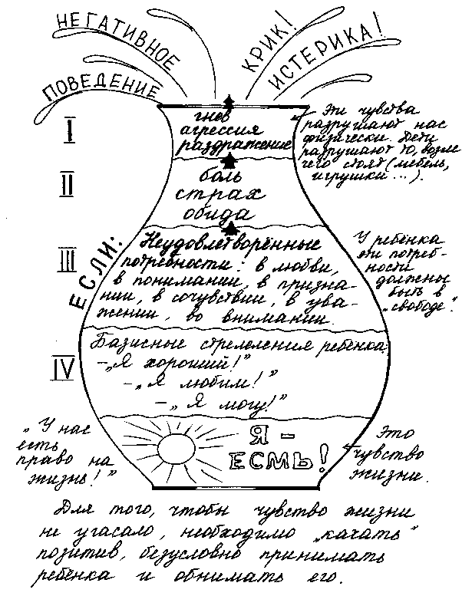
Ребёнок-статуя
Что, значит, принимать ребёнка безусловно? Это, значит, любить его просто потому, что он есть, ведь когда он родился, родители ничего от него не требовали и не ждали. Они просто хотели, чтобы он был здоровенький и счастливый, улыбались ему, качали его, обращали на него внимание всякий раз, когда это было ему необходимо.
А сейчас он подрос, и отношение к нему меняется – это верно. Но, бывает, настолько, что трудно поверить, что он для родителей в радость.
Я предлагаю родителям разыграть сценку, которая называется «Статуя ребенка», с тем, чтобы воочию убедиться, насколько и в какой мере изменяются тон голоса и содержание слов, произносимых родителями.
Для этого нужен один желающий, который сыграет роль ребёнка.
Когда вызвавшийся родитель выходит сыграть роль ребёнка, я ему предлагаю выбрать себе среди присутствующих любого человека, в котором он увидит поддержку. Затем я прошу встать поддерживающего за спиной «моего ребёнка», приложить руки к его спине и ни в коем случае не отпускать их во время всего действия.
Затем я делю присутствующих примерно на шесть групп и прошу каждую запомнить фразы, которые я буду произносить во время игры. Я буду говорить, какие фразы принадлежат какой группе (выделены жирным шрифтом). Ты – моя маленькая дочь, моя первоклассница. Мы с тобой спешим в школу, нам надо успеть на автобус. А ты очень энергичный ребенок, очень любознательный, задающий кучу вопросов, даже в тот момент, когда мы вприпрыжку идем к автобусу. Я беру тебя за руку, и мы побежали.
— Мама, а что там такое, посмотри! – говоришь ты.
— Некогда, смотри под ноги, вечно спотыкаешься! Что ты крутишь головой? Смотри на дорогу. Перестань глазеть! — я тебе отвечаю.
И в этот момент, как только я произношу подобную фразу, ребёнок может воспринять её буквально - он закрывает глаза, как приказала мама. (Я достаю шарфик и завязываю дочери глаза.) И мы дальше спешим в школу. Забегаем в автобус, и я встречаю там свою подругу, начинаю с ней обсуждать прошедший день. Дочь внимательно слушает, а потом говорит:
- Мама, мама, ты слышала, как пропела птичка? А кто такой дядя Юра?
- Ты что вмешиваешься во взрослый разговор? И вообще, ты чего уши развесила, как не стыдно подслушивать! Закрой быстро свои уши! (После этой фразы я завязываю девочке уши шарфиком.) Мы выходим из автобуса, распрощавшись с моей подругой, и бежим по дороге. При этом я постоянно поглядываю на часы, чтобы не опоздать.
- Ой, какой сегодня день, будет здорово! Мам, меня Машка ждёт, я ей пообещала принести ластик, тот, что...
- Отстань! Ты что разболталась, некогда сейчас, мы опаздываем. Да можешь ты, в конце концов, помолчать! Быстро рот закрой!
(Я завязываю рот ещё одним шарфиком.) Хватаю ребёнка за руку, и мы двигаемся дальше. Девочка уже молчит, но начинает поднимать на ходу какую-то веточку. Я бью её по рукам и говорю, какая она непослушная:
- Что у тебя за руки, что ты их всё время куда-то суёшь, не можешь без этого! Выброси, я тебе сказала! Убери руки!
(Завязываю руки шарфиком.) Но тут дочь начинает скакать, задирать ноги. Я в ужасе кричу на неё:
- Ты где этому научилась? Это ещё что такое? Перестань дрыгать ногами! Стой смирно!
(И в этот раз я завязываю ноги.) Я смотрю на часы, нервничаю, что мы не успеваем, и начинаю подгонять дочь:
- Что ты тянешься, копуша, делай шаг шире, ты что, ходить разучилась? Иди быстрее! Дай руку! Не руки, а крюки – ни писать нормально, ни держать ничего не умеют! Гляди на дорогу, не спотыкайся, что ты как слепец идешь! Да не молчи ты, я с тобой разговариваю, глухомань!
(И в этот момент я прошу всех в кабинете произносить громко те фразы, которые принадлежат им.) Ребёнок начинает хныкать. Я уже почти ору на неё:
— Что ревёшь?! Что ты плачешь, я тебя спрашиваю, ворона. Нечего реветь! Позоришь только меня! Я кому сказала – перестань реветь, ты слышишь меня!
(На этих словах я очень сильно перевязываю живот.) И продолжаю пилить свою дочь за то, что она ничего не умеет.
Я недовольна всем, что она делает, будто позабыв о том, что сама же всё ей завязала, да ещё хочу, чтобы у неё все получалось, и причём – обязательно хорошо.
Затем я спрашиваю у дочери, что ей хочется развязать. Чаще всего – это живот, так как он туго перевязан, и это самое «больное место». Ей все запретили, да ещё и плакать нельзя, то есть наложили запрет на чувства. Ребёнку это труднее всего перенести. Каждый имеет право чувствовать то, что он чувствует. Но родители часто способны отобрать это право.
Затем я развязываю по очереди то, о чём просит «девочка». И, когда все уже развязано, я спрашиваю её о том, что она чувствовала на протяжении всего действия? О чём она думала? Каково ей было, когда все вокруг начали приказывать ей?
Звучат слова о душевной боли и очень часто о ненависти к матери и к залу, людей в котором я просила произносить громко определённые фразы. Спрашиваю, что являлось поддерживающим моментом в сценке, что помогало вынести несправедливые слова матери? Оказывается, – тот человек, который стоял сзади и всё время поддерживал.
Потом я спрашиваю о мыслях и чувствах этого человека. Предлагаю поблагодарить его за оказанную помощь тому, кто её получал на протяжении всей сценки. «Ведь очень часто в жизни это бывает посторонний человек. И хорошо, что он оказывается рядом в нужный момент. А каково тому ребёнку, у которого даже такой поддержки нет?»
Я благодарю «поддержку» и прошу занять место в зале, а затем беру за руку того родителя, который исполнял роль ребёнка, и говорю: «Вот в такое состояние мы вгоняем своего родного мальчика или девочку и при этом преследуем благородные цели воспитания. Ребёнку невыносимо слышать такие слова от родных папы и мамы, но ведь бывает и так, что такие слова он слышит и не от родных, а от чужих людей: от прохожих, от друзей, от учителей. Что тогда делать? Как себя вести? Что предпринять?»
Объятия
Если вы видите своего ребёнка в плохом состоянии, первое, что вы можете и должны сделать, – это обнять его, прижать к себе и держать возле себя столько, сколько нужно ребёнку. (Я обнимаю того родителя, который исполнял роль моего ребёнка.) Когда ему будет достаточно, он сам отойдёт. При этом вы ни в коем случае не похлопывайте его по спине и не поглаживайте, будто бы «всё это такие мелочи, что до свадьбы заживёт». Вы просто его обнимайте. Если это подросток и он уже не даёт себя обнять, то можно посидеть рядом, подержав его за руку.
Известный семейный терапевт Вирджиния Сатир рекомендует обнимать ребёнка несколько раз в день. Она считает, что четыре объятия совершенно необходимы каждому просто для выживания, а для хорошего самочувствия нужно не менее восьми объятий в день! А для того, чтобы ребёнок развивался интеллектуально, – 12 раз в день! И, между прочим, – не только ребёнку, но и взрослому.
Говорят, что руку ребёнка надо держать до тех пор, пока он её сам не отнимет. Ребёнок должен знать, что родители его всегда поймут и примут, что бы с ним ни случилось.
Ребёнку подобные знаки безусловного приятия особенно нужны, как пища растущему организму. Они питают его эмоционально, помогая психологически развиваться. Если же он не получает таких знаков, то появляются эмоциональные проблемы, отклонения в поведении, а то и нервно-психические заболевания.
Домашнее задание
Оказывается, детям, да и вообще любому взрослому, необходимы объятия для того, чтобы почувствовать любовь и свою нужность.
Психологами доказано, что потребность в любви, в принадлежности, т.е. необходимости другому, – одна из фундаментальных человеческих потребностей. Ее удовлетворение – условие нормального развития ребёнка. Эта потребность удовлетворяется, когда вы сообщаете ребёнку, что он вам дорог, что он хороший. Такие сообщения содержатся в приветливых взглядах, ласковых прикосновениях.
И поэтому я вам сегодня даю домашнее задание – обнять всех, кто живет с вами в доме, и проследить за реакцией домашних, а также за своими чувствами. Можете что-нибудь сказать каждому, если захочется.
Притча о ласточке
А в конце нашей встречи я хочу рассказать вам притчу о ласточке: «Жила-была ласточка. У неё было трое детишек. Её гнездо находилось на обрыве реки. Они жили счастливо и радовались друг другу всё это время. Но как всегда весной началось половодье. Вода в реке начала подниматься и поднялась настолько, что вот-вот затопит гнёздо. Ласточка поняла, что скоро они могут погибнуть. На середине реки был высокий остров, и многие птицы спасались на нём. Ласточка тоже решила спасти на нём своих птенцов. Она взяла одного ребёнка в клюв и полетела с ним через реку к острову. Но на середине пути она поняла, что не рассчитала свои силы. И начала опускаться всё ниже к реке. Когда птенец понял, что мама его устаёт и может выронить, он начал упрашивать её: «Мамочка, спаси меня, пожалуйста! Если ты меня спасёшь, я всё буду делать для тебя. Когда я вырасту, я никогда тебя не покину». Но у ласточки не хватило сил, и она выронила ребёнка из клюва. Она прилетела на остров, отдохнула и полетела за вторым своим птенцом. Она взяла его в клюв и снова полетела через реку. Но не пролетела и половины пути, как силы её покинули. Она ещё тяжелее стала махать крылышками. Тогда птенчик взмолился: «Мамочка, родная, спаси меня, пожалуйста! Ведь я, когда вырасту большой, буду заботиться о тебе, буду поить тебя и кормить, всегда буду помнить о том, что ты меня спасла». Но ласточка не смогла его донести и второй её ребёнок погиб. Она снова полетела на остров, отдохнула на нём и полетела за своим последним ребёнком. Она взяла его в клюв и, почти обессиленная, полетела в свой последний путь, рассекая крыльями воду. Она старалась изо всех сил, чтобы спасти хотя бы этого птенчика. Но силы стремительно покидали её. Ребёнок взмолился: «Мамочка, миленькая, родная моя, я прошу тебя только об одном: спаси меня, пожалуйста. Ведь когда я вырасту, и моё гнездышко с детьми будет затапливать река, я тогда тоже спасу своих детей так же, как ты сегодня спасла меня». Ласточка прониклась словами этого ребёнка и спасла его единственного с надеждой о будущем».
Так относитесь же к своим детям так же, как вы хотите, чтобы они относились к вам и к своим детям в своих будущих семьях!
Любовь в бабочке
«Сегодняшнюю встречу я хочу закончить тем, что с великим удовольствием вручу бабочек, в которых ваши дети выразили вам свою искреннюю любовь. Пусть все бабочки «долетят» до ваших сердец, и вы всегда будете помнить, что вы нужны друг другу, и что Ваш ребёнок Вас очень-очень любит и он тоже ждёт, что Вы ему скажете об этом!

Тема родительского собрания: «Предупрежден, значит, вооружен!»
Цели и задачи: формирование у родителей знаний и умений по вопросам профилактики употребления подростками табачных изделий, создания доверительной атмосферы в семье, основанной на оптимальной требовательности, справедливости и доверия.
Участники: родители, представители учреждений здравоохранения (врач-нарколог, врач инфекционист/терапевт, специалист ГБУЗ ТО «Центр профилактики и борьбы со СПИД» /медицинский работник), представители УМВД России по Тюменской области.
Подготовительная работа: Обеспечение информационного сопровождения профилактического мероприятия; подготовка информационного материала:
http://narco-stop72.ru/kontent/spravochnaya-informatsiya/profilaktika-upotrebleniya-tabaka-sprav/

раздаточного материала по профилактике употребления табачной продукции (листовки: http://narco-stop72.ru/kontent/poligraficheskaya-produktsiya/profilaktika-upotrebleniya-tabaka2/

видеоматериалов http://narco-stop72.ru/kontent/videomaterialy/profilaktika-upotrebleniya-tabaka1/ .

Ход мероприятия:
Ведущий: Добрый вечер, уважаемые родители! Спасибо, что вы оставили свои домашние дела и посвятили свое время нашей встрече. Мы рады видеть вас, постараемся, чтобы встреча наша была познавательной, полезной и интересной.
Проблема здоровья и его сохранения в современном обществе очень актуальна. Существует огромное количество опасных заболеваний, способных причинить серьёзный вред человеку. Помимо различных внешних факторов, способных негативно влиять на здоровье, люди сами порой доставляют себе и окружающим массу проблем, употребляя различные психоактивные вещества.
Что нужно знать о психоактивных веществах?
Психоактивными веществами называют химические соединения естественного или искусственного происхождения, которые влияют на деятельность центральной нервной системы и приводят к изменению психического состояния человека. К психоактивным веществам относится алкогольная, табачная продукция, наркотические средства и т.д.
Как не допустить моральной и физической деградации нашего общества, как сохранить здоровье наших детей? В чём причина употребления табачных изделий подростками - незнание или недооценка разрушительных последствий такого употребления? На эти вопросы сегодня будут отвечать наши гости - эксперты - представители учреждений системы профилактики.
Вопросы для обсуждения со специалистами:
Почему дети и подростки начинают курить? Как предупредить употребление табака?
Курить – здоровью вредить.
Вред электронных сигарет и кальяна.
Резюме психолога к 1 вопросу:
Табакокурение – не вредная привычка, а серьёзная зависимость! На сегодняшний день табачная зависимость признана сильной зависимостью. Если от вредной привычки самостоятельно избавиться, применяя огромную силу воли, теоретически можно, то справиться с зависимостью без помощи специалистов удаётся лишь единицам. В связи с чем, важно всегда помнить: проще предупредить заболевание, чем впоследствии его лечить.
Что толкает подростков к сигарете?
Поводов предостаточно: праздник, дискотека, вечеринка, пикники. Да и причин немало: это и курение просто «за компанию», и желание почувствовать себя взрослым, и какая-то серьёзная проблема, и протестная реакция.
Мотивацию «любопытство» дети и подростки объясняют желанием испытать сам процесс курения: «Надо же попробовать, что это такое», «Прикольно, выпускать кольца дыма!»
Первая проба в компании провоцируется «стадным чувством», боязнью быть непризнанным в группе, где все курят. Парадокс в том, что большинство из тех, кто закуривает в своем кругу, на самом деле могут этого вовсе и не хотеть. И если бы кто-то из ребят решительно отказался от сигареты, его, как ни странно, поддержали бы многие.
Причина, обусловленная желанием «почувствовать себя взрослым», связана со стремлением детей и подростков перенимать те формы поведения, которые, как они сами объясняют, явно отличали бы их от малышей.
Серьёзные проблемы, связанные с отношениями с родителями или трудностями в школе, тоже сильный мотив для того, чтобы начать курить. Подростки уверяют, что «когда закуриваешь, то успокаиваешься», «курение помогает психологически», «снимает стресс». Это совершенно неверно. Курение просто снижает чувствительность к переживаниям. Эту кратковременную передышку курильщик воспринимает как избавление от стресса. Но действие табака заканчивается, переживания возвращаются с удвоенной силой. Приходится выкуривать ещё больше сигарет. Табак, как и любой наркотик, проблему не решает. Он дает лишь временное «обезболивание».
Считать, что дети и подростки впервые знакомятся с сигаретой только в компании сверстников, большая ошибка. Довольно часто первая затяжка делается вместе с родителями или с другими взрослыми, которых ребенок хорошо знает. Тут ситуация аналогична первым алкогольным пробам: родители выпивать и курить вообще-то строго запрещают, но во время праздничного семейного застолья подчас расслабляются и позволяют разок попробовать.
Иногда, зная, что в компании ему могут предложить сигарету, подросток решает потренироваться заранее, где-нибудь в укромном уголке, в одиночестве, потому что боится, что его засмеют, если он не научится курить.
В большинстве случаев покурить предлагает уже давно курящий, старший по возрасту подросток. Каких-либо особых приёмов вовлечения в курение не требуется. Начало стандартное. Старшеклассник говорит младшему: «Давай покурим?» Или: «Хочешь покурить?» – и протягивает пачку сигарет. Ребята признаются, что такое предложение практически каждый получал примерно в одиннадцать лет, а некоторые – даже в восемь.
Но куда опаснее попустительство родителей, которые знают о курении подростка и сами дают ему деньги на сигареты. Оправдывают себя, что «если уж закурил, то пусть хоть качественные сигареты с фильтром курит, а не травится всякой гадостью». Родители жалуются: «Не так-то просто выразить свое несогласие, сказать решительное «нет» и настоять на своём». И забывают о том, что детям нужно, чтобы их родители были именно родителями, а не союзниками в опасных экспериментах.
Резюме врача-нарколога ко 2 вопросу: То, что курильщик наносит своему здоровью значительный вред, это уже не открытие. Сам процесс курения для человека является противоестественным: это вдыхание мелкодисперсной горячей пыли, которая в естественной природе не встречается, дым распространяется в легких и вызывает необратимые разрушительные процессы, кроме этого в табачном дыме содержится большое количество вредных веществ, вызывающих хронические воспалительные заболевания и новообразования. Курение не менее вредно и для пассивных курильщиков.
Кроме того, курение не решает никаких, в том числе психологических проблем, как принято считать, а только создаёт иллюзию такого решения. Иллюзии же имеют обыкновение развеиваться, а вот проблемы при этом усугубляются. Бытует мнение, что курение помогает «успокоиться», «снять стресс». Это ошибочное мнение! На самом деле – происходит насильственное подавление эмоциональной реакции человека, причем с катастрофически-разрушительным для организма эффектом. Нельзя обмануть природу, подавленные эмоции требуют выражения. Рано или поздно психически истощенный человек, не сможет больше сдерживать внутри себя, накопленный негатив и тогда эмоции найдут свое выражение в ссорах, скандалах, психических срывах. Начнутся серьезные проблемы со здоровьем.
Ведущий: В последние годы медленно, но все же достаточно уверенно набирают «популярность» электронные заменители обычных сигарет. Связано это, прежде всего, с повальным желанием курильщиков бросить курить. Поэтому особо предприимчивые бизнесмены предложили электронные сигареты в качестве отличного способа бросить привычку. Компании-изготовители электронных сигарет отвечают на естественный вопрос, вредны ли электронные сигареты, отрицательно. А что же по этому поводу скажут специалисты?
Резюме врача-нарколога к 3 вопросу: жидкость, используемая в электронных сигаретах, содержит никотин, а ведь именно он и вызывает физическую зависимость от курения. Отсюда вывод: человек не сможет бросить курить, он просто перейдет с курения обычных сигарет на электронную. Вред от курения электронных сигарет соответствует вреду от никотина. А об этом сказано уже очень много. В двух словах, можно сказать, что никотин способствует сужению кровеносных сосудов, что ведет за собой большие риски инфаркта, инсульта, заболеваний почек, печени и т.д. Кроме того, что очень важно знать, никотин способен вызвать мутацию клеток, при этом эта самая мутация будет передаваться по наследству. Даже внучка курящей бабушки будет иметь такие мутации, влекущие за собой самые различные заболевания и уменьшение длительности жизни, даже при условии, что ее мать не курила. Отсюда вывод – назвать безвредным прибор, доставляющий в организм никотин, просто глупо. Электронные сигареты вредны сами собой, одним своим существованием.
Ведущий:
Есть много людей, которые всё ещё наивно полагают, что курение кальяна — безвредная забава. Думаю, что мнение врача нарколога поможет развеять этот миф.
Резюме врача-нарколога: Существует ошибочное мнение, что курение кальяна является невинным компанейским времяпрепровождением, чему способствует заблуждение, согласно которому табачный дым, проходящий через водяной фильтр трубки, не может быть таким же вредным для здоровья, как дым от курения сигарет. Помимо того, что в кальянный табак добавлены различные вкусовые вещества и ароматы, которые устраняют присущий табаку горький вкус, на упаковке кальянного табака часто содержится пометка, что этот табак содержит «всего» 0,5% никотина и 0% смол, что в свою очередь укрепляет уверенность в безвредности курения «водяной трубки». Обманчивая реклама в Интернете пропагандирует курение кальяна «как самого безопасного вида курения».Каждый курильщик кальяна должен иметь в виду, что:
— кальян не является безопасной альтернативой курению сигарет;
— за обычный одночасовой сеанс курения кальяна человек вдыхает в 100–200 раз большее количество дыма по сравнению с выкуренной сигаретой;
— кальянный дым, даже пройдя через водяной фильтр, содержит большое количество частиц токсичных веществ, в т.ч. окиси углерода, солей тяжёлых металлов и химических соединений, вызывающих рак;
— ни водяной фильтр кальяна, ни прочие дополнительные средства защиты не обеспечивают безопасности курения кальяна для здоровья и не исключают возникновения зависимости;
— общее использование мундштука кальяна несколькими курильщиками содержит риск заражения каким-либо тяжёлым инфекционным заболеванием, в том числе туберкулёзом и воспалением печени;
— нахождение в обществе курителей кальяна такое же пассивное курение, оно угрожает здоровью некурящего, оказывая действие, равносильное пребыванию в помещении, задымлённом сигаретой. При этом добавляются продукты сгорания используемого в качестве горючего вещества для кальяна древесного угля в виде окиси углерода и других химических соединений.
Ведущий: Одной из ловушек, ведущих к табачной зависимости, является употребление вещества с названием «насвай». Хотелось бы порекомендовать Вам посмотреть со своими детьми и обсудить видеоролик «Хочешь попробовать? Насвай – это противно и очень вредно!» специально разработанный для подростково-молодежной аудитории http://narco-stop72.ru/kontent/videomaterialy/profilaktika-upotrebleniya-tabaka1/

Вопросы для обсуждения:
Что такое насвай?
Мифы о насвае.
Чем опасен насвай.
Резюме врача-нарколога к 1 вопросу: Употребление насвая может стать первым шагом к наркозависимости. Насвай - является психоактивным веществом. Это - никотиносодержащий продукт, традиционный для Центральной Азии. Основной составляющей насвая является махорка или табак, точнее табачная пыль и другие отходы табачного производства, вместо них ранее использовалось местное растение «нас», от которого и пошло название данного вещества. Производители добавляют в смесь также гашеную известь, золу различных растений, верблюжий кизяк или куриный помет, для «маскировки» вкуса могут добавлять сухофрукты, ароматизаторы и душистые эссенции. Часто добавляется марихуана, психостимуляторы. При исследовании насвая в составе обнаруживали свинец, кадмий, мышьяк, ртуть, дихлордефенилтрихлорметилметан и его метаболиты, гексахлорциклогексан.
Резюме врача-нарколога ко 2 вопросу: Существует масса мифов о насвае, в том числе ошибочное мнение о том, что насвай помогает бросить курить. И в сигаретах, и в насвае содержится никотин, изменяется только способ употребления, зависимость остаётся. Когда человек сознательно прибегает к применению психоактивных веществ для решения какой-либо проблемы или улучшения психоэмоционального состояния – это может стать первым шагом к его наркотизации.
Резюме врача-нарколога к 3 вопросу: На первый взгляд в толпе людей трудно выделить человека, начавшего употреблять насвай. Однако, со временем употребления у «насвайщика» проявляются специфические признаки: характерный гнилостный запах изо рта; обожженные губы или язвочки во рту, покраснение языка; обильное слюноотделение; частое сплевывание слюны зеленого или зелено-коричневого цвета. 80% случаев рака языка, губы и других органов полости рта, а также гортани были связаны с потреблением насвая. Насвай – источник инфекции, так как содержит экскременты животных. Велик шанс заразиться кишечными инфекциями и паразитарными заболеваниями, включая вирусный гепатит А, глистной инвазией. Его производство организуется в кустарных условиях, поэтому дополнительным риском являются те заболевания, которыми болеют производители насвая – туберкулез, грибковые инфекции и т.д. У людей, которые употребляют насвай, отмечены нарушения в детородной функции (нарушается выработка спермы, сперматозоиды становятся неактивными), употребление приводит к бесплодию. Употребление насвая сказывается на психическом развитии - снижается восприятие информации и ухудшается память, наблюдается состояние постоянной растерянности и неуравновешенности, происходит нарушение психики. Подросток не может усваивать новый материал, сосредоточиться. Выражается раздражительность, агрессия, влечение к насваю, провоцируется интерес к другим наркотикам. У потребителей насвая может развиться не только никотиновая зависимость, но и наркотическая. Употребление курительных смесей, также как и других психоактивных веществ, влечет за собой как медицинские, так и социально-психологические и правовые последствия.
Ведущий: не менее тревожной остается ситуация в обществе с распространением алкоголизма. Так, по данным официальной статистики, Тюменской области в 2015 году впервые взято на диспансерный учет с диагнозом «алкоголизм» 1044 жителей региона. Всего зарегистрировано больных, состоящих на диспансерном учете -14 671 человек.
Вопросы для обсуждения:
Можно ли говорить о том, что существуют безопасные для организма дозы употребления алкоголя?
Почему же люди употребляют алкоголь?
Что такое пивной алкоголизм?
Положительные и отрицательные стороны семейных традиций.
При обсуждении вопросов рекомендуется использовать фрагменты телепередачи «О самом главном» - видеоролики: «Алкоголь и мозг», «Алкоголь и поджелудочная», «Алкоголь и потомство», «Алкоголь и почки», «Есть ли безвредная доза алкоголя?». Данные ролики размещены на официальном сайте ГАУ ТО «ОЦПР» в разделе «В помощь специалистам» http://narco-stop72.ru/kontent/v-pomoshch-spetsialistam/
Ведущий: Наши предки не знали ни водки, ни самогона и пили в праздники напитки, в основе которых были мед и целебные травы. Даже само слово «табак» вызывало такое неприятие, что, употребляемое в течение трехсот лет в устной речи, оно никогда не изображалось на вывеске подобных заведений. В начале XVII века в Москве за торговлю водкой и табаком мужчин всенародно наказывали 20-ю, а женщин – 16-ю ударами кнута. Кроме того, активно велась борьба с домашним производством спиртной продукции. Нарушителям предписывалось «сечь руки и ссылать в Сибирь». Известный историк XIX века И. Прыжков подчеркивал, что пьянство пришло на Русскую землю «извне» и не является историей развития славянской жизни, «славянских начал». Прыжков И. писал: «Около 1552 года во всем Московском царстве был один лишь большой царев кабак, стоявший в Москве на Балчуге. Царь Федор велел сломать его и уничтожить». Только в XIX в. Россия узнает крепкие напитки, и почти сразу же начинается борьба с их распространением.
Резюме врача-нарколога к 1 вопросу: Алкоголь в любых дозах через формирование структурных изменений мозга подавляет интеллект, инициативность, творческие способности, снижает социальную активность, подавляет чувство гордости, ответственности, заметно снижает половые способности, как мужчин, так и женщин, формирует стандартность мышления, подавляет человека физически и нравственно, отягощает наследственность и т. д. Не имеет значения количество процентов содержания алкоголя! Употребляя любые психоактивные вещества, а алкоголь, несомненно, относится к их числу, человек не только разрушает свой организм, но и наносит вред своим будущим детям.
Резюме врача-нарколога ко 2 вопросу: Употребление алкоголя, в том числе и пива (как и любого другого психоактивного вещества), создает иллюзию преодоления стрессов и многих проблем, иллюзию снятия напряжения и тревоги, а на самом деле, просто изменяет сознание и эмоциональное состояние, неизбежно и необратимо разрушая организм, формируя зависимость.
Социально-психологические основы зависимости очень просты, их две: это алчность одних и глупость других. К огромному сожалению, до сих пор молодые люди верят в мифы о «безобидных» психоактивных веществах.
Наркологи не выделяют отдельные термины под каждую группу алкоголя. Винный алкоголизм, водочный, пивной – это все алкоголизм. Однако само признание факта того, что пиво вызывает алкоголизм - существует.
Люди спиваются постепенно, незаметно для себя и для окружающих. Никто от формирования алкогольной зависимости не застрахован! Никто из алкоголиков не мечтал им стать. Традиционным является утверждение: «Брошу пить, когда захочу» - однако пить не прекращают, несмотря на обилие проблем, вызванных употреблением алкоголя.
Резюме врача-нарколога к 3 вопросу: Последствия употребления пива не менее губительно для организма. Кроме спирта, в пиве содержатся канцерогенные вещества, вызывающие раковые заболевания. В качестве стабилизатора пены в пиве используется кобальт, являющийся токсическим веществом. В пиве присутствуют биологически активные соединения, способные при его употреблении в больших дозах оказывать негативное действие. К их числу относят фитоэстрогены и биогенные амины. Фитоэстрогены являются аналогами половых гормонов и приводят к серьезным гормональным изменениям. Нарушения эндокринного статуса, вызванные употреблением пива, проявляются в виде феминизации мужчин и маскулинизация женщин. Любительницы пива расплачиваются за свое пристрастие увеличением жировой массы в плечевом поясе, появлением волос на лице, и, как следствие, бесплодием. Кроме того, у женщин, регулярно употребляющих пиво, вероятность развития рака молочной железы возрастает на 40%. Последствиями употребления пива для мужчин является увеличение у них жировой массы, в том числе формирование так называемого «пивного живота», увеличение грудных желез, расширение таза, снижение уровня тестостерона (мужского полового гормона), которое ведет к подавлению половой функции мужчин. Один литр 3,5-процентного пива оказывает на организм такое же действие, как и 87 мл водки, а один литр 6-процентного пива по токсическому действию равен 150 мл водки.
Резюме психолога к 4 вопросу: Огромное значение в формировании здорового образа жизни детей и подростков имеют семейные традиции. Дети являются зеркалом своих родителей. Если ребенок приобрел опыт раннего употребления алкогольных напитков – это последствие примера взрослых в семье. Семейные традиции, созданные родителями, общение членов семьи между собой отражаются в играх детей в детском коллективе, в общении подростков среди сверстников. Семейные праздники и традиции без употребления алкоголя формируют у ребенка правильный (положительный) образ семьи, семейные ценности, которые в дальнейшем он заложит в свою семью.
В завершении, хотелось бы рассказать вам одну историю, пусть каждый из вас самостоятельно подумает над ней:
Возвращаясь поздно домой с работы, как всегда усталый и задерганный, отец семейства увидел, что в дверях его ждет пятилетний сын.
– Папа, можно у тебя кое-что спросить? Сколько ты получаешь?
– Это не твое дело! – возмутился отец. – И потом, зачем это тебе?
– Просто хочу знать. Пожалуйста, ну скажи, сколько ты получаешь в час?
– Ну вообще-то 500 рублей, а что?
– Пап, а ты можешь мне занять 300 рублей?
– Ты спрашиваешь для того, чтобы я тебе дал денег на какую-нибудь игрушку? – возмутился отец. Немедленно марш к себе в комнату и ложись спать!.. Нельзя же быть таким эгоистом! Я работаю целый день, страшно устаю, а ты себя так глупо ведешь.
Малыш тихо ушел к себе в комнату и закрыл за собой дверь. А его отец продолжал стоять в дверях и злиться на просьбы сына. Да как он смеет спрашивать меня о зарплате, чтобы потом попросить денег? Но спустя какое-то время он успокоился и начал рассуждать здраво: «Может, ему действительно что-то очень важное нужно купить, он ведь еще вообще ни разу у меня не просил денег». Когда он вошел в детскую, его сын уже был в постели.
– Ты не спишь, сынок?
– Нет, папа. Прости меня. Вот, держи деньги, которые ты просил.
Мальчик сел в кровати и улыбнулся. Затем он залез под подушку и достал еще несколько смятых банкнот. Его отец, увидев, что у ребенка уже есть деньги, опять разозлился. А малыш сложил все деньги вместе и тщательно пересчитал купюры, и затем снова посмотрел на отца.
– Зачем ты просил денег, если они у тебя уже есть? – проворчал тот.
– Потому что у меня было недостаточно. Но теперь мне как раз хватит, – ответил ребенок.
– Папа, здесь ровно пятьсот. Можно я куплю один час твоего времени?
Пожалуйста, приди завтра с работы пораньше, я хочу, чтобы ты поужинал вместе с нами и поиграл со мной.

Для родителей и подростков предлагаются информационные листовки: «Пить или не пить», «Энергетические напитки: не обмани себя», «Быстро привык», «О чем замалчивают производители»
http://narco-stop72.ru/kontent/poligraficheskaya-produktsiya/profilaktika-alkogolizma2/
Ведущий: Сегодня мы рассмотрели и обсудили проблемы употребления табачных изделий, насвая, алкоголя. Мы очень надеемся, что те знания, которые вы получили в ходе нашей встречи вы будете использовать в процессе воспитания ваших детей. Обращаю Ваше внимание на контактную информацию, размещенную в листовках/ памятках, о службах, специалистах, где можно получить квалифицированную помощь по вопросам профилактики употребления алкоголя, табачной продукции, наркотиков, профилактики ВИЧ-инфекции. Мы – родители в ответе за своих детей, за их будущее и их образ жизни. Спасибо за внимание! До новых встреч!

Тема родительского собрания:«Знать, чтобы уберечь»

Цель: Повышение информированности родителей по проблемам, связанным с употреблением синтетических наркотиков в подростково-молодежной среде.
Задачи:
Предоставить родителям объективную информацию о психоактивных веществах синтетического происхождения, их воздействии на человека, правовых последствиях употребления.
Дать определение специфики ПАВ как особого социально-психологического феномена.
Рассказать о социально-психологических причинах распространения ПАВ в детской и подростковой среде.
Выделить факторы риска, вовлечения подростков в употребление ПАВ и усиление действия защитных факторов проявляющихся на уровне семьи.
Участники: родители, представители учреждений здравоохранения (врач-нарколог, врач инфекционист/терапевт, специалист ГБУЗ ТО «Центр профилактики и борьбы со СПИД»/медицинский работник), представители территориальных служб УМВД России по Тюменской области.
Необходимое оборудование: мультимедийное оборудование, звукоусиливающее оборудование.
Подготовительная работа: Обеспечение информационного сопровождения профилактического мероприятия с привлечением СМИ, обеспечение участия специалистов учреждений системы в мероприятии, подготовка раздаточного материала профилактического содержания для родителей. Подбор профилактических материалов для использования при проведении родительского собрания:
видеоматериалы (видеоролик «Что нужно знать родителям о синтетических наркотиках?», видеоролик «Под грифом смертельно» http://narco-stop72.ru/kontent/videomaterialy/profilaktika-narkomanii1/
информационные листовки («Курительные смеси: взгляни правде в глаза» «Быть рядом или вся правда о курительных смесях», «Соль для ванн: как не насолить самому себе?», «Какова цена за соль?», «Не попадись на крючок» http://narco-stop72.ru/kontent/poligraficheskaya-produktsiya/profilaktika-narkomanii2/
информационные материалы для родителей по профилактике употребления синтетических наркотиков http://narco-stop72.ru/kontent/spravochnaya-informatsiya/profilaktika-narkomanii-sprav/;
советы психолога для родителей http://narco-stop72.ru/kontent/spravochnaya-informatsiya/profilaktika-narkomanii-sprav/
юридическая и административная ответственность за правонарушения и преступления в сфере оборота наркотических средств и психотропных веществ http://narco-stop72.ru/kontent/spravochnaya-informatsiya/profilaktika-narkomanii-sprav/
http://narco-stop72.ru/kontent/spravochnaya-informatsiya/profilaktika-pravonarusheniy-sprav/

Ход мероприятия:
На родительском собрании специалисты системы профилактики обсуждают с родителями темы о распространенных видах психоактивных веществ в детско-подростковой среде и последствиях их употребления, также о правовых последствиях, связанных с употреблением, хранением, распространением наркотических средств и психотропных веществ.
Ведущий: Добрый вечер, уважаемые родители! Сегодня на нашем вечере мы обсудим тему, связанную с угрозой вовлечения в употребление психоактивных веществ детей и подростков. У нас в гостях эксперты - представители учреждений системы профилактики. Вместе с вами мы постараемся найти ответы на волнующие вопросы: как предупредить употребление детьми и подростками ПАВ? Как уберечь здоровье подрастающего поколения? Встречали ли вы хоть раз в жизни человека, который бы сказал: «Я хочу стать наркоманом»? Нет? Правильно, потому что таких людей не бывает. Как и почему люди приобретают наркотическую зависимость? Внимание на экран!
(Демонстрация видеофильма «Под грифом «Смертельно» - 15 мин., http://narco-stop72.ru/kontent/videomaterialy/profilaktika-narkomanii1/
Вопросы для обсуждения:
Последствия употребления наркотиков.
Часто ли дети сталкиваются с ситуацией предложения употребить наркотические средства, и как научить детей вести себя в этих случаях?
Ведущий: В настоящее время вызывает беспокойство рост употребления подростками так называемых «дизайнерских» или синтетических наркотиков. Синтетические наркотики – это вызывающие зависимость вещества, обладающие наркотическим действием, которые производятся в лабораториях из различных химических веществ. Если представить наш разум как самый совершенный компьютер, способный ставить и разрешать задачи, то синтетические наркотики легче всего описать как вирус, который, попадая в организм, начинает нарушать работу разума и мыслительных процессов.
У подростков, принимающих синтетические наркотики, умственные процессы затормаживаются, их действия перестают подчиняться законам логики, в результате чего, они теряют способность выполнять элементарные бытовые действия: застегнуть молнию на одежде или завязать шнурки и др.
Резюме врача-нарколога к 1 вопросу: Употребление синтетических наркотиков приводит, в первую очередь, к необратимым повреждениям в коре головного мозга, в том числе тяжёлым нервным расстройствам, психозам, психических нарушениях различной степени тяжести вплоть до полного распада личности, суицидальному поведению, поражению центральной нервной системы со снижением памяти, внимания, интеллектуальных способностей, нарушением речи и координации движений.
Вопрос для обсуждения: Чем опасны курительные смеси?
Резюме специалиста (представителя учреждения системы профилактики): На протяжении нескольких лет в обществе остро стоит вопрос с распространением курительных смесей («Спайс», «Микс» и др.), вовлечением подростков и молодежи в их употребление, страшных медицинских и социальных последствиях употребления данных веществ.
Мы все помним события 2014 г., когда по стране прошла серия отравлений «спайсами». Именно эта серия отравлений имела большой резонанс в обществе и заставила ускорить процесс внесения изменений в законодательство. В 2015 году внесены изменения в отдельные законодательные акты Российской Федерации, которые позволили вывести вопросы профилактики незаконного оборота потенциально опасных психоактивных веществ
Курительные смеси – самые распространенные среди молодежи наркотики, наиболее популярные среди них – Spice («спайс») и JWH («дживик», «спайс», «микс», «зелень», и т.д.) – синтетические аналоги каннабиноидов, но в разы сильнее. Их сейчас известно более пятисот и появляются все новые и новые химические соединения. Действие данного наркотика может длиться от 20 минут до нескольких часов. Потребители наркотиков приобретают их бесконтактным способом, в основном, через Интернет – делают заказ через «ICQ», «Skype», социальные сети «ВКонтакте», «Одноклассники» и др. Информацию считывают со стен зданий и сооружений, на которых нанесены надписи: «Легал», «Микс», «Спайс» и т.д. и номер ICQ, реже - телефон. Также распространителями наркотиков используется система «закладок/тайников». Тайник может быть устроен на улице, в подъездах, почтовых ящиках, электрических и пожарных щитах.
Основные покупатели курительных смесей – это молодые люди от 13 лет и младше. Употребление курительных смесей - частая причина развития интоксикационных психозов, во время которых подростки совершают суициды. Клиническими признаками наркотического опьянения курительными смесями являются: кашель (обжигает слизистую), сухость во рту, мутные либо покрасневшие белки глаз, нарушение координации движений, дефекты речи (заторможенность, эффект вытянутой магнитофонной пленки), замедленные мыслительные процессы, неподвижность, застывание в одной позе при полном молчании (до 20-30 мин.), бледность, учащенный пульс, приподнятое настроение, эйфория, панические атаки, бредовые расстройства, неадекватное поведение.
У людей, употребляющих курительные смеси, наблюдается психотропный эффект и развитие наркотической зависимости. Страдают сердечно-сосудистая, мочеполовая системы, печень, возможно развитие тяжелых судорожных припадков. «Спайсы» также влияют на половую функцию, что проявляется снижением количества и подвижности сперматозоидов, нарушением эрекции и менструального цикла. Они провоцируют заболевания дыхательных путей, бронхов, включая злокачественные опухоли; также ведут к токсическому отравлению, оказывают сильное воздействие на центральную нервную систему, могут привести к потере сознания и коме.
Употребление курительных смесей приводит к изменениям в поведении подростка: частые пропуски уроков, падение успеваемости, постоянная ложь, появление новых друзей, о которых не рассказывает. Подросток раздражителен до ярости, уходит от любых серьезных разговоров о своём состоянии и контакта с родителями, отключает телефон. Постоянно просит деньги у родителей, берет деньги в долг у друзей и знакомых, начинает воровать. Зачастую подростки проводят время в подъездах и компьютерных клубах.
Ведущий: Масштаб эпидемии приобрело употребление в нашем регионе так называемой «соли», имеющей в своем составе мефедрон и метилон. Слово предоставляется врачу наркологу.
Резюме врача-нарколога: При приеме соли у человека возникает сильное желание употреблять ее снова и снова. Являясь психоактивным веществом, мефедрон вызывает сильнейшую наркотическую зависимость, активно способствует развитию рака легких. Психическая зависимость формируется уже после первого приема. Последствия от употребления «соли» формируются достаточно быстро. Необходимо помнить, что любое необычное психофизическое состояние человека, при отсутствии от него запаха алкоголя, может свидетельствовать об употреблении наркотических или психотропных веществ. Состояние наркотического опьянения характеризуется проявлением ряда признаков, различающихся в зависимости от вида наркотика. Обратите внимание на наиболее характерные признаки употребления наркотиков:
Общие
- следы от уколов («дорожки» по ходу вен);
- следы порезов, участки пигментации кожи, синяки;
- коричневый налет на языке;
- свернутые в трубочку бумажки;
- маленькие ложечки, капсулы, пузырьки,
- таблетки, капсулы в упаковках без названия или с необычными изображениями и надписями.
Поведенческие
- усиление безразличия к происходящему рядом;
- ухудшение памяти;
- неадекватная реакция на критику;
- агрессивность, вспыльчивость, потеря энтузиазма;
- частая и неожиданная смена настроения;
- невозможность сосредоточиться;
- бессонница;
- неряшливость;
- конфликтность.
Внешние
- бледность кожных покровов, необычная сонливость, медленная, «растянутая» речь, стремление к уединению, зрачки сужены и не реагируют на изменение освещения, снижение болевой чувствительности (наркотики опийной группы);
- повышенная чувствительность к раздражителям, дрожание пальцев, суетливость (психостимуляторы);
- нарушение координации движения, расширение зрачков, покраснение лица (каннабиноиды);
- нарушение восприятия внешнего мира, нарушение координации движения, повышенная частота пульса, расширение зрачков, дрожание рук (галлюциногены).
Вызвать тревогу также должны и специфические находки:
сушеная трава, непонятный порошок, таблетки, бумажки, а иногда и денежные купюры, свернутые в трубочки, закопченные ложки, капсулы, жестяные банки, пачки лекарств снотворного или успокоительного действия.
упакованные в целлофан кусочки темно-коричневой массы;
зеленоватый порошок растительного происхождения (чаще всего в спичечных коробках); чайные или столовые ложки со следами подогревания на открытом огне;
необычные, неизвестные родителям и ранее не встречавшиеся им лекарственные препараты в таблетках, капсулах, ампулах, порошках;
марки, не слишком похожие на почтовые, пузырьки, смятая фольга, иглы или шприцы.
Самым надежным способом проверки будут лабораторные анализы крови, мочи на содержание наркотиков.
Развиваясь, зависимость от психоактивных веществ последовательно проходит через несколько стадий – социальную, психическую и физическую.
О социальной зависимости говорят тогда, когда человек еще не начал употребление наркотика, но находится в среде употребляющих, принимает их стиль поведения, отношение к наркотикам и внешние атрибуты группы.
На стадии психической зависимости, собственно, и начинается прием наркотиков – от эпизодических экспериментов до регулярного употребления. Человек хочет вновь вернуть состояние, которое он испытывал, находясь в наркотическом опьянении.
Физическая зависимость появляется при более продолжительном употреблении наркотика, вследствие его включения в процесс обмена веществ и характеризуется непреодолимой физической потребностью в нем.
Ведущий: предлагаем Вашему вниманию видеоролик «Что нужно знать родителям о синтетических наркотиках?» http://narco-stop72.ru/kontent/videomaterialy/profilaktika-narkomanii1/
Если беда всё же случилась, необходимо помнить, что есть шансы на спасение, но для этого необходимо обратиться за помощью к специалистам в региональные или федеральные службы помощи:
- Службы семейного консультирования ГАУ ТО «Областной центр профилактики и реабилитации» (оказание консультационной помощи по вопросам алко- и наркозависимости):
- г.Тюмень, ул.Комсомольская,6: тел. (3452) 673-673
- г.Тобольск, 8-ой микрорайон, д.40, тел.: тел. (3456) 24-50-50
- г.Ишим, ул. К.Маркса, д.1 «А», корп.2: тел. (34551) 2-93-95.
- Государственное бюджетное учреждение здравоохранения Тюменской области «Областной наркологический диспансер»:
-Наркологическая помощь на дому: тел. (3452) 46-15-36
-Детское отделение: тел. (3452) 50-82-63, 50-82-61
-Отделение неотложной наркологической помощи: тел. (3452) 96-03-96.
-Общероссийский детский телефон доверия Фонда поддержки детей, находящихся в трудной жизненной ситуации: 8-800-2000-122 (в любом населенном пункте Российской Федерации со стационарных или мобильных телефонов можно анонимно и бесплатно получить экстренную психологическую помощь).
-Социальная служба экстренного реагирования «Ребенок и семья»: 8-800-200-72-01 (оказание различных видов экстренной консультационной социальной, социально-педагогической, социально-правовой помощи несовершеннолетним, их семьям, нуждающимся в оказании неотложной помощи, в связи с наличием у них обстоятельств, которые ухудшают или могут ухудшить условия их жизнедеятельности).
Ведущий: Незнание закона, как известно, не освобождает от ответственности. Какое отношение имеет данное изречение к обсуждаемым нами сегодня вопросам, спросите вы? Самое прямое!
Ведущий: Их производителями и распространителями развернута агрессивная информационная кампания, направленная на вовлечение подрастающего поколения в процесс наркотизации. В ряде субъектов Российской Федерации зафиксированы не только отравления, а также смертельные случаи, отмечаются случаи суицидов после употребления курительных смесей и других видов психоактивных веществ.
Резюме представителя УМВД: Жить в обществе и быть свободным от него нельзя: в любых жизненных ситуациях человек должен соотносить свои поступки с существующими в обществе нормами и ценностями, с интересами других людей. Зачастую нелепая случайность, любопытство, незначительный, на взгляд человека, поступок – способны нанести непоправимый вред репутации человека, что в свою очередь негативно отразится на всей его дальнейшей жизни. Положение человека (и взрослого, и ребенка) в обществе определяют его права, обязанности и ответственность. В современном обществе для подготовки детей и подростков к решению многих жизненных проблем крайне необходимо родителям формировать у них мировоззрение, основанное на уважении к закону, на знании прав, свобод, обязанностей и ответственности человека в обществе.
Чтобы научить детей осознанному гражданскому поведению в обществе родители сами должны быть юридически грамотными людьми, жить в соответствии с законодательством РФ и нормами морали, передавать элементарные правовые знания детям. Родители должны объяснить детям, что знание своих прав и умение их отстаивать – сила. Уважение права других – справедливость.
Согласно действующему законодательству Российской Федерации, лица, совершающие противоправные действия, связанные пропагандой наркотиков, с незаконным приобретением, хранением, перевозкой, изготовлением преследуются по закону. Административную ответственность за поступки своих детей, не достигших 16-летнего возраста, несут родители (ст. 5.35, ст.20.22 Кодекса об административных правонарушениях РФ).

Тема родительского собрания: «Скажи жизни «ДА!»
(по профилактике ВИЧ-инфекции)

Цель: Повышение информационной грамотности родителей по вопросам профилактики ВИЧ-инфекции.
Задачи:
Информировать родительскую общественность о способах распространения ВИЧ-инфекции, методах профилактики.
Актуализировать внимание родительской общественности на необходимости формирования семейных ценностей.
Участники: родители, медицинские работники (врач-нарколог, врач инфекционист/терапевт, специалист ГБУЗ ТО «Центр профилактики и борьбы со СПИД»/медицинский работник, представители территориальных служб
Необходимое оборудование: мультимедийное оборудование, звукоусиливающее оборудование.
Подготовительная работа: Обеспечение информационного сопровождения профилактического мероприятия с привлечением СМИ, обеспечение участия специалистов учреждений системы в мероприятии, подготовка раздаточного материала профилактического содержания для родителей: информационные (справочные материалы) по профилактике ВИЧ-инфекции http://narco-stop72.ru/kontent/spravochnaya-informatsiya/profilaktika-rasprostraneniya-vich-spida-sprav/;
видеоролики http://narco-stop72.ru/kontent/videomaterialy/profilaktika-rasprostraneniya-vich-spida1/,
«Кому надо пройти тест на ВИЧ»
http://narco-stop72.ru/kontent/videomaterialy/profilaktika-rasprostraneniya-vich-spida1/,
«Распространение инфекций, передаваемых половым путем» http://narco-stop72.ru/kontent/videomaterialy/profilaktika-rasprostraneniya-vich-spida1/
информационные листовки http://narco-stop72.ru/kontent/poligraficheskaya-produktsiya/profilaktika-rasprostraneniya-vich-spida2/

Ход мероприятия:
Ведущий: Добрый вечер, уважаемые родители! Сегодня мы поговорим о проблемах, которые являются актуальными для нашего общества. На сегодняшний день одной из острых проблем как в стране, так и Тюменской области является рост выявленных случаев ВИЧ-инфекции. По данным ГБУЗ ТО «Центра по профилактике и борьбе со СПИД», количество выявленных ВИЧ-инфицированных в 2015 году составило 1741 человек. Основная масса выявленных ВИЧ-инфицированных взрослых имеет возраст от 25 до 39 лет.
Нашим детям предстоит жить в мире, где есть эпидемия СПИДа. Говорить на подобную тему с ребенком нелегко и многие родители сомневаются, можно ли в принципе обсуждать такие вопросы с детьми, как и когда это лучше делать. Для того чтобы правильно ответить на возникающие вопросы ребенка, Вам нужно будет знать некоторые термины и понятия.
Употребление любых видов психоактивных веществ является фактором, способствующим распространению опасного вируса в обществе. Разрушая свой организм употреблением тех или иных психоактивных веществ, люди открывают «двери» для различных, в том числе смертельных заболеваний. Несомненно, это не единственная причина распространения заболевания!
Вопросы для обсуждения:
В чем опасность ВИЧ?
Способы заражения ВИЧ-инфекцией.
Как защитить себя и своих детей.
Резюме специалиста (представителя Центра по профилактике борьбы со СПИД или врача инфекциониста/терапевта) к 1 вопросу: Человек может и не подозревать, что у него в крови присутствует вирус (ВИЧ). Скрытый период может продолжаться до 12 лет. Маркеры ВИЧ-инфекции (антитела) появляются в крови ВИЧ-инфицированного человека лишь спустя некоторое время (от нескольких недель до года).
Что нужно знать родителям о ВИЧ-инфекции и СПИДе?
ВИЧ-инфекция - это инфекционное заболевание, которое вызывается вирусом иммунодефицита человека (ВИЧ); заболевание имеет очень длительный скрытый период, протекающий бессимптомно; ВИЧ поражает нервные и иммунные клетки, в силу чего человек становится более восприимчивым даже к таким болезням, которые для здоровых людей не представляют никакой опасности. Истощившись, клетки иммунной системы разрушаются и погибают. Организм становится уязвим к инфекциям и вредным воздействиям внешней среды. В итоге заболевание, в основе которого лежит иммунодефицит, переходит в конечную стадию - СПИД.
Знать свой ВИЧ-статус – это должно быть так же естественно, как знать о других своих хронических болезнях. Зная правду, человек сможет позаботиться о себе (регулярно наблюдаться у врача, при необходимости принимать бесплатную терапию) и защитить окружающих его людей, увеличить продолжительность своей жизни.
Ведущий: предлагаем вашему вниманию видеоролики:
«Кому надо пройти тест на ВИЧ»
http://narco-stop72.ru/kontent/videomaterialy/profilaktika-rasprostraneniya-vich-spida1/,
«Распространение инфекций, передаваемых половым путем» http://narco-stop72.ru/kontent/videomaterialy/profilaktika-rasprostraneniya-vich-spida1/
Резюме специалиста ко 2 вопросу: Различают следующие пути передачи ВИЧ-инфекции: половой (в результате любой формы сексуального контакта), через плаценту, грудное молоко, через кровь. Можно заразиться ВИЧ, когда вам делают укол, прививку, пирсинг, прокалывают уши, наносят татуировку. Не стесняйтесь интересоваться в медицинском, стоматологическом, косметическом кабинете стерильностью оборудования. Также можно заразиться воспользовавшись чужими средствами гигиены (зубные щетки, бритвенные принадлежности).
Вирус иммунодефицита человека НЕ передаётся: через рукопожатие, прикосновение, поцелуй; через пищу, воду; через общую посуду, полотенце, постельное бельё; при пользовании общим туалетом, ванной, баней, бассейном, общественным транспортом; воздушно-капельным путём (кашель, чихание, дыхание); вообще при каких-либо социальных контактах, при повседневном семейном общении под одной крышей, совместной рабочей деятельности, от животных и кровососущих насекомых: заболеть и переносить возбудитель может только человек.
Резюме специалиста к 3 вопросу: Защитить себя от инфекции помогает знание, о способах и источниках распространения ВИЧ. Источником инфекции является ВИЧ-положительный, то есть заражённый человек на любой стадии заболевания, в том числе в инкубационный период (когда сам носитель не догадывается о том, что заражён, и даже анализ крови ещё не «улавливает» вирус). По внешним признакам или поведению ВИЧ-статус не определяется – только путём специального лабораторного обследования. Поэтому важно помнить, что знать свой ВИЧ-статус также необходимо, как, например, регулярно проходить флюорографию и другие диагностические процедуры.
Чрезвычайно важно знать свой ВИЧ-статус как можно раньше. ВИЧ-инфекция – не приговор, если получать своевременную квалифицированную помощь, можно отложить развитие конечной смертельной стадии ВИЧ – СПИДа прожить долгие годы. Если же диагноз ВИЧ-инфекции поставлен поздно, вероятность хорошего ответа на лечение снижается и возрастает риск осложнений болезни и/или терапии.
Основным поводом для обследования на ВИЧ-инфекцию может стать случайная половая связь (обоих партеров), инъекционное употребление наркотиков, манипуляции, связанные с контактом крови (прокалывание ушей, пирсинг, нанесение татуировки и т.д)
Важно знать:
Тест на ВИЧ можно пройти бесплатно и анонимно на базе своих территориальных поликлиник и в Центре профилактики и борьбы со СПИД Тюменской области по адресам:
г. Тюмень: ул.Новая, 2, стр.3 Тел.: (3452) 27-66-89;
г. Тобольск: Красноармейская, 4/1 Телефон: (3456) 26-41-19, (3456) 26-40-82;
г. Ишим: ул. Пономарева, 6 Телефон: (34551) 5-16-81.
Ведущий: Уважаемые родители, мы желаем здоровья Вам и Вашим близким. Надеемся, что информация, которая сегодня была представлена Вашему вниманию, будет полезной и поможет Вам в вопросах воспитания. В заключение мероприятия предлагаем Вам информационную листовку «Вы уверены, что все знаете о ВИЧ-инфекции?», размещенную на сайте ГАУ ТО «ОЦПР» http://narco-stop72.ru/, и информационный буклет «Сдай тест на ВИЧ! Сведи риск к нулю», размещенный на сайте фонда социального развития и охраны здоровья «ФокусМедиа» http://www.focus-media.ru/learn-more/printed_publications/HIV_test/.
ПОМНИТЕ, ЧТО ВАШИ ЗНАНИЯ О ВИЧ/СПИДЕ - ЭТО ВОЗМОЖНОСТЬ УБЕРЕЧЬ ВАШЕГО РЕБЕНКА, ОБУЧАЯ ЕГО БЕЗОПАСНОМУ ПОВЕДЕНИЮ, НАПОМИНАЯ О МЕРАХ ПРЕДОСТОРОЖН.

Тема родительского собрания: «Давайте говорить откровенно … или разговор по душам» (профилактика алкоголизма).

Цель: Повышение информационной грамотности родителей по вопросам, связанным с употреблением алкоголя в детско-подростковой среде.
Задачи:
- Предоставить родителям объективную информацию о проблеме употребления подростками алкоголя, его последствиях на развитие личности и физическое здоровье подростков, правовых последствиях.
- Выделить факторы риска, вовлечения подростков в употребление алкоголя.
- Способствовать усилению действий защитных воспитательных функций семьи.

В ходе мероприятия используется презентационный материал, разработанный волонтерами-медиками, обучающимися Тюменского государственного медицинского университета (презентация прилагается) и видеоролик «Секреты манипуляции» (сокращенный вариант о репродуктивном здоровье и подражании поведения родителям).

Ход мероприятия
Слайд 1
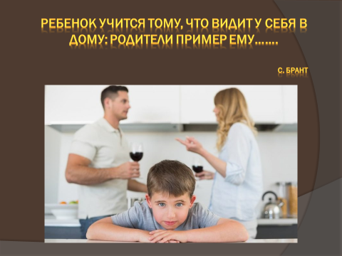
Ведущий:

Ребенок учится тому,
Что видит у себя в дому:
Родители пример ему.
Кто при жене и детях груб,
Кому язык распутства люб,
Пусть помнит, что с лихвой получит
От них все то, чему их учит….

Это слова принадлежат Себастьяну Бранту, немецкому ученому, гуманисту, поэту. Несмотря на то, произведение было написано в начале 16 века тема воспитания, привития нравственных ценностей в семье, поднятая в нем, остается актуальной и по сей день.
Сегодня мы с вами будем говорить откровенно об очень серьезных вещах - о подростковом алкоголизме, факторах риска, способствующих вовлечению подростков в употребление алкоголя, а также о роли семьи в воспитании установок на ведение трезвого образа жизни. Родители всегда были и остаются для ребенка самым значимым авторитетом, именно поведение родителей является, как говорил Себастьян Брант, примером для подражания детям. Предлагаю посмотреть видеоролик «Секреты манипуляции».
Для многих родителей тема употребления подростками алкоголя является достаточно болезненной.
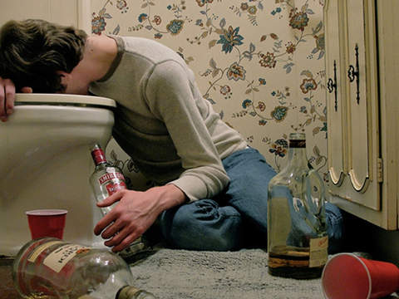
Слайд 2
Статистические данные: две трети российских подростков регулярно употребляют алкогольные напитки. При этом социальный статус родителей, финансовое благополучие, место проживания, национальность значения не имеют. По данным исследования, проведенного Фондом "Общественное мнение", алкоголизм вошел в одну из главных проблем России. Каждый третий россиянин (32%) выделил алкоголизм как проблему, которая беспокоит и мешает жить. По данным Департамента здравоохранения Тюменской области, за 2016 год количество несовершеннолетних, поставленных на учет в связи с употреблением алкоголя в сравнении с прошлым годом, увеличилось на 29%. Количество отравлений несовершеннолетними алкоголем увеличилось почти в 2 раза.
Но как так получается, что приобщение к алкоголю происходит именно в семье? Ответ очень прост: дети, наблюдая за взрослыми на праздниках, начинают думать, что употребление алкоголя является нормой и обязательной составляющей семейных "застолий". В семьях, где традиционное употребление спиртного по праздникам и дням рождения еще не перешло в пьянство, дети воспринимают все как естественное, причем как обязательное явление. Об этом свидетельствуют сюжеты детсадовских послепраздничных игр, имитирующих поведение взрослых за праздничным столом. Всегда в группе детей найдется организатор «празднества», объявляющий себя «тамадой», строго соблюдающий «правила» застолья, например такие: «После первой рюмки не закусываем», «Пить надо до дна» и др.
Таким образом, одним из эффективных барьеров употребление подростками алкоголя - это негативное отношение к алкоголю в семье.
Многие родители ошибочно считают, что «бокал хорошего вина» ребенку не повредит. Совершенно очевидно, что алкоголь молодому неокрепшему организму наносит гораздо больший вред, чем взрослому человеку. Этиловый спирт вмешивается в процессы развития и становления растущего организма, грубо нарушая их. Алкоголь в этом возрасте опасен еще тем, что привыкание возникает очень быстро.
Еще не окрепший молодой организм, не готов к борьбе со столь разрушительным ядом, поэтому быстро сдается. Алкоголь вне зависимости от вида алкогольного напитка тормозит работу нервной и пищеварительной систем, разрушает печень, становится причиной грубейших нарушений в органах половой системы, вызывая бесплодие.
Ведущий: Как вы считаете, как сами подростки объясняют причины, которые подталкивают их к употреблению спиртного? (ответы родителей).
Ведущий: Да, действительно, мнения подростков предсказуемы. Чтобы наш разговор носил более конструктивный характер я попрошу включиться в беседу психолога (представить).
Психолог: Подростковый возраст, согласитесь не из легких. Это время больших стрессов и давления со стороны родителей, педагогов, например, чтобы получить хорошие оценки, удовлетворить ожидания их семьи. Алкоголь для подростков - способность дать иллюзию беззаботности, чтобы забыть на некоторое время о своих бедах и переживаниях. Благодаря алкоголю восприятие риска у подростков уменьшается, появляется желание острых ощущений.
Как правильно проводить профилактическую работу в семье? Разговор на тему употребления психоактивных веществ (алкоголь, наркотики, табакокурение) для родителей является одним из самых трудных. Ведь большинство подростков не хотят прислушиваться к тому, что говорят родители. Тем более, многие родители сами в присутствии детей курят или употребляют алкоголь. Подростки считают, что родители «сгущают краски», а на самом деле с ними ничего не случится. Проблемы могут быть с кем угодно, но только не с ними. Все эти ужасные вещи: травмы, аварии, алкогольные отравления, правонарушения, которые случаются с другими подростками, употребляющими алкоголь, с ними не произойдут. Поэтому родители иногда чувствуют себя, как человек, ставший перед развилкой, и не знает какой из трех путей выбрать.
В доступной для ребенка форме надо объяснять, из чего состоит алкоголь и как действует на организм. Важна и сама форма этого разговора.
Уважаемые родители, скажите, часто ли вам приходится ставить себя на место другого человека? А на место вашего ребенка, оказавшегося в какой-либо неприятной ситуации, вам приходилось вставать?
Я попрошу выйти ко мне 4 человека (по желанию). Предлагаю Вам обыграть небольшую сцену из семейной жизни. 2 человека выступят в роли родителей, действующих в одной и той же ситуации по-разному, а 2 человека - в роли подростка. Остальных родителей попрошу выступить в роли экспертов и дать свою оценку увиденному. Возможно, кому-то пришлось столкнуться с подобными случаями в своей жизни, кто-то узнает себя, кто-то из вас найдет долгожданный ответ.
Психолог: История следующая (зачитывает):
Мама занимается воспитанием 14 летнего сына одна, с отцом мальчика в разводе. Возвращаясь домой вечером с работы, встретила приятельницу из соседнего подъезда и та сообщила, что накануне видела её сына во дворе в компании нетрезвых подростков. На самом деле сын не употреблял алкоголь. Как будут разворачиваться события, мы сейчас посмотрим. Итак, мама приходит вечером домой, уставшая после рабочего дня:

1 сцена развития событий:
Мама (на повышенном тоне):
Ну-ка иди сюда, сядь! Смотри мне в глаза и только попробуй врать! И давно ты пить начал? Мне соседка сказала, что видела тебя пьяным во дворе нашего дома.
Сын: Да слушай ты ее! Я не пью…
Мама (продолжая на повышенных тонах): Я что тебя плохо воспитываю? В кого ты такой? Ты что меня позоришь?! С кем ты связался?
Сын: Мама, успокойся, не кричи на меня! Это мои друзья! Мы не пили!
Мама (кричит): Не ври мне! Раз мне люди сказали, что ты был пьяным, значит так и есть! Я работаю с утра до вечера, стараюсь, чтобы у тебя все было? А ты, общаешься с кем попало, да еще и пьешь?
Сын: Да дай мне сказать….
Мама: Замолчи, неблагодарный! Я работаю с утра до вечера, вещи ему дорогие покупаю, а он на мать кричит, связался с дурной кампанией, да еще пьет!
Сын: Не кричи! Достала ты меня уже! Ненавижу тебя! Лучше вообще уйду из дома! Никогда я не был нужен тебе, веришь всему, что тебе говорят!

2 сцена развития событий:
Мама: Здравствуй. Расскажи, как прошел твой день? Что было интересного?
Сын: Да все нормально. В школе все как обычно. Самостоятельная сегодня была. Вроде бы все написал.
Мама: Ну, молодец. Я же знаю, что могу доверять тебе…(подошла, обняла сына). Сынок, нам надо серьезно поговорить. Сегодня соседка из соседнего подъезда мне сказала, что видела тебя с какими – то ребятами и они были нетрезвые. Ты знаешь, у меня просто земля из-под ног ушла… Объясни мне, пожалуйста, что произошло.
Сын: Мама, ну кого ты слушаешь? Я просто шел домой и увидел знакомых пацанов, остановился поздороваться.
Мама: Тогда объясни мне, почему говорят, что ребята, и ты в том числе, были пьяные?
Сын: Там был один с банкой пива. Мама, я же понимаю все. Поверь мне, я не пил.
Мама: Сынок, я говорю с тобой, потому что очень люблю тебя, я доверяю тебе как самой себе. Мне будет очень больно, если вдруг ты станешь обманывать меня. Ты понимаешь, о чем я говорю? Алкоголь, наркотики, сомнительные друзья могут разрушить будущее, о котором мы с тобой вместе мечтали, помнишь? Давай договоримся, что мы будем откровенны друг с другом, если у тебя возникнет какая-то проблема, то ты расскажешь мне о ней и мы вместе подумаем, как найти выход.
Сын: Я понял, мама.
Мама: Дай я обниму тебя.

Психолог: Вот такая история и 2 варианта решения ситуаций. Давайте обсудим, что же сейчас произошло?
- Расскажите о своих чувствах, вызванных просмотром 1 сцены.
(родители высказываются).
- Дайте оценку поведению мамы и сына.
(родители высказываются).
- Почему мама так истерично отреагировала на «слухи»? Можем ли мы говорить об ошибках мамы?
(родители высказываются)
-Предсказуема ли была реакция сына-подростка?
(родители высказываются).
-Как, по вашему мнению, закончится эта история?
(родители высказываются).
- Как вы можете оценить 2 сцену?
(родители высказываются).
- Почему поведение сына-подростка во 2 сцене отличается от поведения и реакции в 1 сцене?
(родители высказываются).
-А если все же предположить, что подросток употреблял алкоголь, то как маме, по- вашему мнению, стоило бы выстроить разговор. Какие бы вы дали советы маме?
(родители высказываются).
Психолог: Резюмируя все вышесказанное, хотелось бы отметить, что степень доверия подростка напрямую зависит от степени взаимопонимания между родителями и ребенком. Мы часто верим чужим людям, а не своим детям. Не найдя в нас поддержки они ищут ее в других… Помните, что закрывая дверь в свою комнату, ребенок также запирает вход в его внутренний мир для родителей. Всегда ли мы правильно поступаем? Об этом стоит задуматься.
Если вы заметили, что подросток всерьез интересуется спиртным, не дожидайтесь, пока он получит всю информацию от сверстников или найдет в Интернете, что «алкоголь продлевает жизнь», «улучшает работоспособность» или «защищает сердце».
Но для этого вам придется тщательно изучить, как алкоголь на самом деле действует на организм и какие последствия вызывает.
Не читайте своему ребенку лекцию. Расскажите об алкогольных мифах и честно обрисуйте все перспективы человека, который выпивает.
Самый эффективный способ дать понять ребенку что такое алкоголь - не пить самому ни при ребенке, ни без него.

Но если беда всё же случилась, необходимо помнить, что есть шансы на изменение ситуации, но для этого необходимо обратиться за помощью к специалистам в региональные или федеральные службы помощи:
Слайд 3

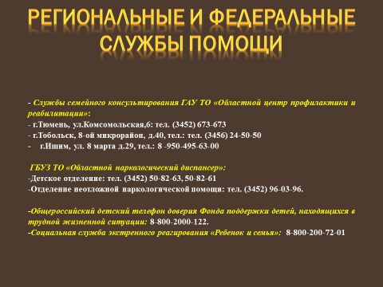
-Службы семейного консультирования государственное автономное учреждение Тюменской области «Областной центр профилактики и реабилитации» (оказание консультационной помощи по вопросам алко- и наркозависимости):
- г.Тюмень, ул.Комсомольская,6: тел. (3452) 673-673
- г.Тобольск, 8-ой микрорайон, д.40, тел.: тел. (3456) 24-50-50
- г.Ишим, ул. 8 марта д.29 телефон 8 -950-495-63-00
Государственное бюджетное учреждение здравоохранения Тюменской области «Областной наркологический диспансер»:
-Детское отделение: тел. (3452) 50-82-63, 50-82-61
-Отделение неотложной наркологической помощи: тел. (3452) 96-03-96.
-Общероссийский детский телефон доверия Фонда поддержки детей, находящихся в трудной жизненной ситуации: 8-800-2000-122 (в любом населенном пункте Российской Федерации со стационарных или мобильных телефонов можно анонимно и бесплатно получить экстренную психологическую помощь).
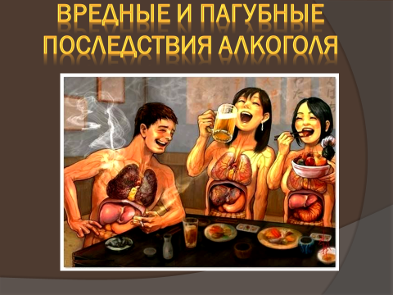
-Социальная служба экстренного реагирования «Ребенок и семья»: 8-800-200-72-01 (оказание различных видов экстренной консультационной социальной, социально-педагогической, социально-правовой помощи несовершеннолетним, их семьям, нуждающимся в оказании неотложной помощи, в связи с наличием у них обстоятельств, которые ухудшают или могут ухудшить условия их жизнедеятельности).

Слайд 4
Ведущий: Последствия употребления алкоголя подростками гораздо серьёзнее и опаснее, чем алкоголизм в зрелом возрасте. Потому что в подростковом возрасте происходит рост и развитие всех жизненно важных систем и функций человека, и влияние алкоголя на эти процессы, несомненно. Подробнее о последствиях употребления алкоголя расскажет врач нарколог (медицинский работник).

Слайд 5
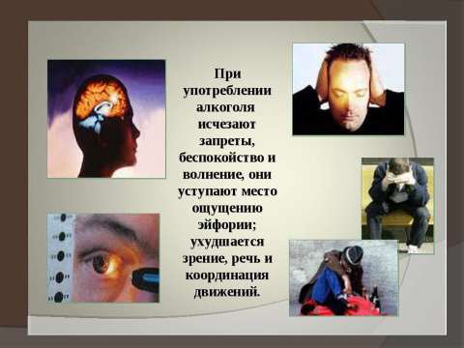
Врач нарколог (медицинский работник): Родителям подростков иногда сложно определить, что с ребенком - кажется, не пьян, но ведет себя как-то странно. Специально для подобных случаев есть несколько способов определения состояния, просто ли подросток думает о своем, или действительно пора бить тревогу.
Даже однократное употребление алкоголя оказывает буквально опустошающее воздействие на психику подростка. Подросток, что называется «глупеет» и интеллектуально, и эмоционально, и нравственно. Алкоголь ослабляет организм, тормозит формирование и созревание его органов и систем, а в некоторых случаях, например, при злоупотреблении, и вовсе останавливает развитие некоторых функций высшей нервной системы. Чем моложе организм, тем губительнее действует на него алкоголь. Употребление алкогольных напитков подростками значительно быстрее, чем у взрослых, ведет к формированию алкоголизма.
Подробнее о медицинских последствиях влияние алкоголя на организм можно узнать в видеоролике «Береги себя» (медицинский) http://narco-stop72.ru/kontent/videomaterialy/profilaktika-alkogolizma1/

Слайд 6
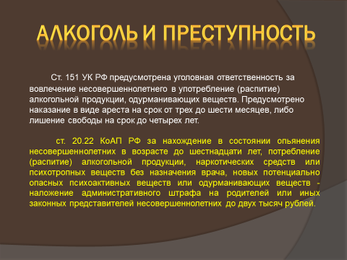
Представитель правоохранительных органов (инспектор по делам несовершеннолетних): Профилактика детского и подросткового алкоголизма на государственном уровне заключается не только в проведении профилактических мероприятий, направленных на формирование у детей и подростков норм здорового образа жизни, но и путем привлечения к уголовной или административной ответственности взрослых лиц, вовлекающих молодежь в употребление психоактивных веществ. Ст. 151 УК РФ предусмотрена уголовная ответственность за вовлечение несовершеннолетнего в систематическое употребление (распитие) алкогольной и спиртосодержащей продукции, одурманивающих веществ.
В нашем государстве существует запрет продажи алкогольной продукции детям моложе 18 лет. Запрет на рекламу пива по телевидению до 21:00. Запрет приёма несовершеннолетних на работу, связанную с производством, хранением и торговлей спиртными напитками и т.п.
Кроме того, по ст. 20.22 КоАП РФ за нахождение в состоянии опьянения несовершеннолетних в возрасте до шестнадцати лет, либо потребление (распитие) ими алкогольной и спиртосодержащей продукции, либо потребление ими наркотических средств или психотропных веществ без назначения врача, новых потенциально опасных психоактивных веществ или одурманивающих веществ - влечет наложение административного штрафа на родителей или иных законных представителей несовершеннолетних в размере от одной тысячи пятисот до двух тысяч рублей.

Слайд 7

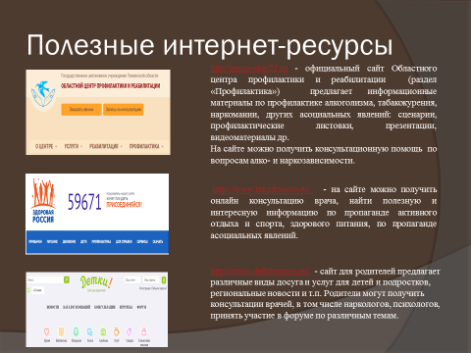
Ведущий: Наша встреча подошла к завершению. Мы услышали мнение специалистов и у вас была возможность высказать свое мнение по проблеме подросткового алкоголизма. Надеюсь, что вы получили ответы на какие-то вопросы, а что- то осталось домыслить, понять вам уже самостоятельно. Уважаемые родители, обращаю ваше внимание на информацию об интернет-ресурсах, на которых можно получить консультационную помощь квалифицированных специалистов, найти много полезной и интересной информации по вопросам воспитания и ведения здорового образа жизни. Информация размещена на слайде.

Слайд 8
Я уверена, что мы все поняли главную вещь, что умение родителей создать здоровую обстановку в семье, правильно подходить ко всем вопросам воспитания детей, является главной жизненной задачей для всех нас.
Завершить нашу встречу я бы хотела вновь обратившись к словам немецкого поэта Себастьяна Бранта:

Коль видят нас и слышат дети,
Мы за дела свои в ответе
И за слова: легко толкнуть
Детей на нехороший путь.
Держи в приличии свой дом,
Чтобы не каяться потом.

Среди участников мероприятия распространяются информационные листовки по профилактике алкоголизма «Пить или не пить?», «О чем замалчивают производители?», «Быстро привык». Листовки размещены на сайте ГАУ ТО «ОЦПР» в разделе «В помощь специалистам» http://narco-stop72.ru/kontent/poligraficheskaya-produktsiya/profilaktika-alkogolizma2/.
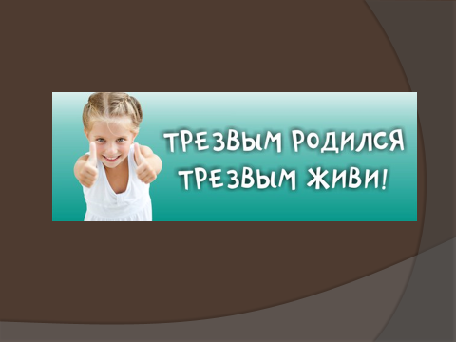
Полезные ресурсы для родителей:
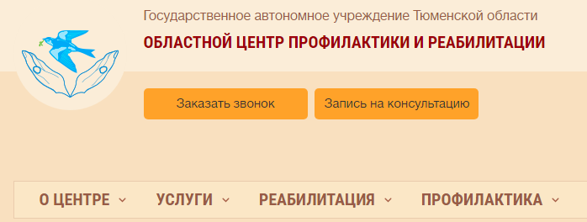 | http:/narco-stop72.ru - официальный сайт Областного центра профилактики и реабилитации (раздел «Профилактика») предлагает информационные материалы по профилактике алкоголизма, табакокурения, наркомании, других асоциальных явлений: сценарии, профилактические листовки, презентации, видеоматериалы др.  На сайте можно получить консультационную помощь по вопросам алко- и наркозависимости.
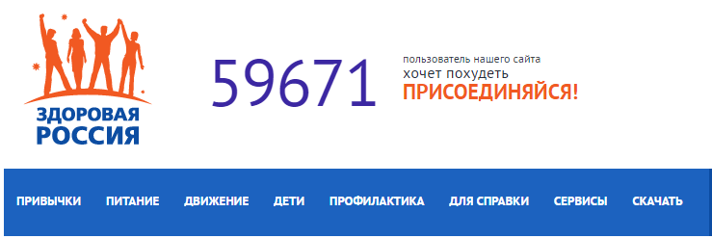 | http://www.takzdorovo.ru/ - на сайте можно получить онлайн консультацию врача, найти полезную и интересную информацию по пропаганде активного отдыха и спорта, здорового питания, по пропаганде асоциальных явлений.
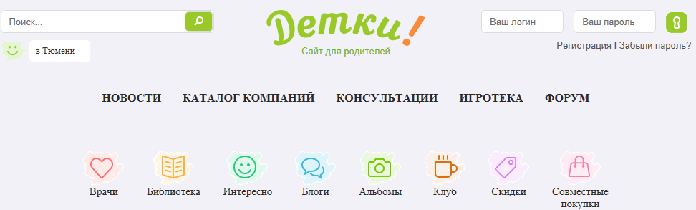 | http://www.detkityumen.ru/ - сайт для родителей предлагает различные виды досуга и услуг для детей и подростков, региональные новости и т.п. Родители могут получить консультации врачей, в том числе наркологов, психологов, принять участие в форуме по различным темам.

Профилактика – это активный поступательный процесс создания условий и формирования личностных качеств, способствующих развитию личности, ориентированной на здоровый образ жизни.
Здоровый образ жизни – это активная деятельность людей, направленная на сохранение и улучшение здоровья. Здоровый образ жизни подразумевает такое поведение человека, которое отражает определенную жизненную позицию и направлено на сохранение и укрепление здоровья и основано на выполнении норм, правил и требований личной и общей гигиены. (Терминологический ювенологический словарь, 2005).
Психоактивные вещества (ПАВ) – химические и фармакологические средства, влияющие на физическое и психическое состояние, вызывающие болезненное пристрастие; к ним относятся наркотики, транквилизаторы, алкоголь, никотин и другие средства. (Приложение 1 к приказу Минобразования РФ от 28 февраля 2000 г. N 619 «О концепции профилактики злоупотребления психоактивными веществами в образовательной среде»).
Новые потенциально-опасные вещества – это вещества синтетического или естественного происхождения, включенные в Реестр новых потенциально опасных психоактивных веществ, оборот которых в России запрещен (понятие закреплено Федеральным законом от 03.02.2015 N 7-ФЗ «О внесении изменений в отдельные законодательные акты РФ»).
Аддиктивное поведение - одна из форм отклоняющегося, девиантного, поведения с формированием стремления к уходу от реальности путем изменения психического состояния искусственным образом: при помощи приема каких-либо веществ (алкоголя, наркотиков, транквилизаторов и др.) либо осуществления какого-либо вида деятельности, активности (азартные игры, коллекционирование и др.).
Деструктивные формы поведения – это действия (словесные или практические), направленные на разрушение чего либо (мира, покоя, настроения, успеха, здоровья, физических предметов и т.д.). Выражается как драчливость, нетерпимость, упрямство, грубость, ненависть, страх и т.д. Деструктивное поведение человека имеет две основных формы: делинквентная (поступки, которые противоречат правовым нормам, принятым в обществе) и девиантная (поведение, которое противоречит нравственным общественным нормам (алкоголизм, наркомания, склонность к суициду).
Кибербуллинг– преследование сообщениями, содержащими оскорбления, агрессию, запугивание; хулиганство; социальное бойкотирование с помощью различных интернет-сервисов.
Кибермошенничество – один из видов киберпреступления, целью которого является причинение материального или иного ущерба путем хищения личной информации пользователя (номера банковских счетов, паспортные данные, коды, пароли и другое).
Лига безопасного интернета — крупнейшая и наиболее авторитетная в России организация, созданная для противодействия распространению опасного контента во всемирной сети. Лига безопасного интернета была учреждена в 2011 году при поддержке Минкомсвязи РФ, МВД РФ, Комитета Госдумы РФ по вопросам семьи женщин и детей. Попечительский совет Лиги возглавляет помощник Президента Российской Федерации Игорь Щеголев.
Запрещенная информация к распространению среди детей – установлена Федеральным законом от 29 декабря 2010 г. № 436-ФЗ «О защите детей от информации, причиняющей вред их здоровью и развитию».
Противоправный контент (от англ. content — содержание) — это любое информационное наполнение (статьи, слоганы и другие формы текстовой информации; графические изображения; мультимедийная продукция, созданная в аудио-, видео-форматах; web-продукция и т.д.), донесенное до пользователей любыми доступными средствами и не соответствующее законодательству. Контент может быть использован в личных и коммерческих целях.
Родительский контроль компьютера - это набор программ и действий, которые направлены на организацию или запрет использования детьми компьютерного времени, доступа к играм или другим программам, к сайтам с «запрещенным» контентом.
КоАП РФ (Кодекс административных правонарушений) -это свод правил, определяющих основные принципы и порядок привлечения к административной ответственности
Принят Федеральный закон № 7 от 03.02.2015г «О внесении изменений в отдельные законодательные акты Российской Федерации»
Новые потенциально опасные психоактивные вещества – вещества синтетического или естественного происхождения, включенные в Реестр новых потенциально опасных психоактивных веществ, оборот которых в Российской Федерации запрещен (№7-ФЗ от 03.2015г.)

